Комплексная программа
социально-экономического развития
Комсомольского муниципального округа
Чувашской Республики
на 2025-2030 годы

с.Комсомольское
2025 год

СОДЕРЖАНИЕ

 | Стр.
Паспорт Программы | 5
Общие положения | 7
Социологическое исследование по итогам проведения социологического опроса жителей Комсомольского муниципального округа Чувашской Республики | 9
Раздел 1. Анализ социально-экономического развития Комсомольского муниципального округа Чувашской Республики | 10
1.1.Социально-экономическое положение Комсомольского муниципального округа Чувашской Республики | 10
1.2. Роль и место Комсомольского муниципального округа в Чувашской Республике | 12
1.3.Анализ состояния и развития отраслей экономики Комсомольского муниципального округа Чувашской Республики | 17
1.3.1. Экономический рост и структура экономики | 17
1.3.2. Агропромышленный комплекс | 18
1.3.3. Пищевая промышленность | 18
1.3.4. Строительный комплекс | 21
1.3.5. Жилищно-коммунальное хозяйство | 25
1.3.6. Транспортный комплекс и дорожное хозяйство | 26
1.3.7. Потребительский рынок и сфера услуг | 27
1.3.8. Инвестиции | 28
1.3.9. Малое и среднее предпринимательство. | 29
1.3.10 Туризм | 30
1.3.11. Занятость и рынок труда | 32
1.3.12. Налогово-бюджетный потенциал | 34
1.3.13. Цифровая экономика и информационная политика | 35
1.3.14. Конкурентная политика | 37
1.3.15. Управление муниципальной собственностью | 38
1.4. Анализ состояния и перспектив социального развития Комсомольского муниципального округа Чувашской Республики | 39
1.4.1. Демография | 39
1.4.2. Уровень и качество жизни населения | 40
1.4.3. Здравоохранение | 41
1.4.4. Физическая культура и спорт | 42
1.4.5. Образование | 43
1.4.6. Молодежная политика | 46
1.4.7. Культура | 47
1.4.8. Социальная защита | 49
1.4.9. Безопасность жизнедеятельности | 50
1.5. Анализ экологического состояния Комсомольского муниципального округа Чувашской Республики | 52
1.6. Экономический и инфраструктурный потенциал Комсомольского муниципального округа Чувашской Республики | 52
Раздел 2 Итоги реализации Комплексной программы социально-экономического развития Комсомольского муниципального округа Чувашской Республики на 2020-2024 годы | 54
Раздел 3 Вызовы и возможности развития Комсомольского муниципального округа Чувашской Республики | 55
Раздел 4 Амбиции, цели, задачи и направления развития муниципального Комсомольского муниципального округа Чувашской Республики | 57
4.1. Стратегические амбиции и цели развития Комсомольского муниципального округа Чувашской Республики до 2030 года | 57
4.2. Производственный комплекс | 59
4.3. Агропромышленный комплекс | 60
4.4. Строительный комплекс | 60
4.5. Жилищно-коммунальное хозяйство | 61
4.6. Транспортный комплекс и дорожное хозяйство | 61
4.7. Потребительский рынок и сфера услуг | 61
4.8. Инвестиции | 62
4.9. Туризм | 63
4.10. Малое и среднее предпринимательство | 65
4.11. Занятость и рынок труда | 65
4.12. Налогово-бюджетный потенциал | 66
4.13. Цифровая экономика и информационная политика | 67
4.14. Управление муниципальной собственностью Комсомольского муниципального округа Чувашской Республики | 67
4.15. Демография | 68
4.16. Уровень и качество жизни населения | 69
4.17. Здравоохранение | 70
4.18. Физическая культура и спорт | 70
4.19. Образование | 71
4.20. Молодежная политика | 72
4.21.Культура | 73
4.22. Социальная защита | 74
4.23. Безопасность жизнедеятельности | 74
4.24. Экология и рациональное природопользование | 76
Раздел 5 Проекты Комсомольского муниципального округа Чувашской Республики | 76
5.1. Проекты-драйверы Комсомольского муниципального округа Чувашской Республики | 76
5.2. Инвестиционные проекты Комсомольского муниципального округа Чувашской Республики | 77
5.3 Инфраструктурные проекты Комсомольского муниципального округа Чувашской Республики | 78
5.4. Механизм реализации Программы | 80
Раздел 6 Ресурсное обеспечение реализации Комплексной программы Комсомольского муниципального округа Чувашской Республики | 81
Раздел 7 Целевые показатели Комплексной программы Комсомольского муниципального округа | 87
Приложение 1. Ключевые показатели, характеризующие социально-экономическое развитие Комсомольского муниципального округа Чувашской Республики в 2020-2024 годы.
Приложение 2. Место Комсомольского муниципального округа среди муниципальных образований Чувашской Республики по основным социально-экономическим показателям в 2020 и 2024 годы
Приложение 3. Вызовы и возможности социально-экономического развития Комсомольского муниципального округа Чувашской Республики
Приложение 4. Проекты-драйверы Комсомольского муниципального округа Чувашской Республики
Приложение 5. Инвестиционные проекты Комсомольского муниципального округа Чувашской Республики
Приложение 6. Инфраструктурные проекты Комсомольского муниципального округа Чувашской Республики
Приложение 7. Мероприятия по реализации Комплексной программы социально-экономического развития Комсомольского муниципального округа Чувашской Республики на 2025-2030 годы
Приложение 8. Система целевых показателей реализации Комплексной программы социально-экономического развития Комсомольского муниципального округа Чувашской Республики на 2025-2030 годы
Паспорт
Комплексной программы социально-экономического развития
Комсомольского муниципального округа Чувашской Республики
на 2025-2030 годы.

Наименование Комплексной программы | Комплексная программа социально-экономического развития Комсомольского муниципального округа Чувашской Республики на 2025-2030 годы.
Основание для разработки Комплексной программы | 1. Послание Главы Чувашской Республики Государственному Совету Чувашской Республики от 31 января 2025 года.  2. Стратегия социально-экономического развития Чувашской Республики до 2035 года.  3. Комплексная программа социально-экономического развития Чувашской Республики на 2025-2030 годы  4. Концепции, федеральные и республиканские целевые программы по развитию отдельных отраслей экономики.  5. Стратегия социально-экономического развития Комсомольского муниципального округа Чувашской Республики до 2035 года.  6. Муниципальные программы Комсомольского муниципального округа Чувашской республики.
Основной разработчик Комплексной программы | Администрация Комсомольского муниципального округа Чувашской Республики
Исполнители Комплексной программы | Администрация Комсомольского муниципального округа Чувашской Республики
Назначение Комплексной программы | Формирование единого комплексного плана развития Комсомольского муниципального округа Чувашской Республики на среднесрочный период, аккумулирующего и взаимоувязывающего ключевые проекты и мероприятия устойчивого развития отраслевых и территориальных социально-экономических подсистем как инструмента социально - экономических преобразований округа
Ключевые цели Комплексной программы | - Создание условий для роста численности населения и рождаемости, повышения качества жизни и благополучия каждой семьи;  - Развитие человеческого потенциала с ориентацией на образованность, формирование равных возможностей для самореализации и развития талантов, воспитание и развитие личности с патриотичной и социально ответственной позицией, нацеленной на реализацию своего потенциала в Комсомольском муниципальном округе;  -Обеспечение комфортных и безопасных условий для жизни на основе гармоничного развития населенных пунктов Комсомольского муниципального округа;  -Обеспечение экологической безопасности и рационального природопользования на основе внедрения ресурсосберегающих подходов и технологий, элементов циркулярной экономики и формирования экокультуры населения;  -Обеспечение устойчивого экономического роста на основе развития экономики предложения, направленной на увеличение производства товаров и услуг;  -Цифровая трансформация муниципального управления, экономики и социальной сферы в Комсомольском муниципальном округе Чувашской Республики
Сроки реализации Комплексной программы | 2025-2030 годы
Объемы и источники финансирования Комплексной программы | Суммарный объем финансирования Программы в 2025 – 2030 гг. составляет 7 256,89 млн. рублей,  из них:  - средства федерального бюджета- 809,52 млн. рублей;  -средства республиканского бюджета– 4178,68 млн. рублей;  - средства местного бюджета -103,0 млн. рублей;  - средства внебюджетных источников —2165,69 млн. рублей.

Общие положения.

Комплексная программа социально—экономического развития Комсомольского муниципального округа Чувашской Республики на 2025-2030 годы (далее — Комплексная программа) — масштабный стратегический документ, определяющий вектор и конкретные действия по развитию Комсомольского муниципального округа Чувашской Республики на 6 лет.
Выступая логическим продолжением Комплексной программы социально - экономического развития Комсомольского округа Чувашской Республики на
2020—2025 годы, Комплексная программа представляет собой единый комплексный план развития Комсомольского муниципального округа Чувашской Республики на среднесрочный период, аккумулирующий и взаимоувязывающий ключевые проекты и мероприятия устойчивого развития отраслевых и территориальных социально-экономических подсистем. Важнейшая задача — каждый житель Комсомольского муниципального округа должен ощутить на себе позитивное влияние Комплексной программы.
Комплексная программа разработана исходя из задач, поставленных Стратегией социально-экономического развития Чувашской Республики до 2035 года, принятой Законом Чувашской Республики от 26.11.2020 № 102, Комплексной программой социально-экономического развития Чувашской Республики на 2025-2030 годы, утвержденной распоряжением Кабинета Министров Чувашской Республики от 28.12.2024г. № 1445-р, концепциями, федеральными и республиканскими целевыми программами по развитию отдельных отраслей экономики, Стратегией социально-экономического развития Комсомольского муниципального округа Чувашской Республики до 2035 года, утвержденной решением Собрания депутатов Комсомольского муниципального округа Чувашской Республики от 02.12.2019 г.
№ 8/264 (с изменениями от 15.12.2020 №6/24), муниципальных программ Комсомольского муниципального округа Чувашской Республики.
Подходы и методология разработки Комплексной программы включают в себя независимый социологический опрос, в котором приняли участие более 400 респондентов Комсомольского муниципального округа. В опросе полноценно изучено общественное мнение населения. Проведены стратегические сессии в виде мозговых штурмов, где с помощью опытных экспертов были выявлены предпочтения различных групп населения, видение ими будущего, оценка возможностей для «быстрых успехов», проведены стратегической сессии с бизнес-элитой округа и с бизнес-сообществом вне округа из числа выходцев Комсомольского округа, землячеством, выявлена как проблематика в развитии, так и проекты, стимулирующие ускоренное развитие бизнеса.
Анализ и диагностика социально-экономического развития Комсомольского муниципального округа Чувашской Республики проведены на основе официальных статистических данных Федеральной службы государственной статистики, Территориального органа Федеральной службы государственной статистики по Чувашской Республике, а также информации, представленной структурными подразделениями и территориальными отделами администрации Комсомольского муниципального округа.
Комплекс аналитических и проектных работ, проведенных в рамках разработки Комплексной программы на уровне муниципального округа включает:
комплексный анализ социально-экономического развития Комсомольского округа Чувашской Республики за 2020—2024 годы по отраслевым направлениям с последовательной оценкой динамики, текущих достижений, выявления трендов и вызовов развития;
оценку экономического и инфраструктурного потенциала муниципального образования; составление его профиля; выявление перспективных направлений специализации территории в составе округа с учетом трендов развития отраслевых рынков;
подведение итогов реализации Комплексной программы социально—экономического развития Комсомольского округа Чувашской Республики на 2020—2025 годы и оценку достижения установленных ранее целевых индикаторов;
выявление общественных настроений, ценностей и устремлений, запросов граждан на развитие отдельных сфер на основе опроса населения;
определение амбиций округа как стратегических ориентиров, задающих высокую планку деятельности администрации Комсомольского муниципального округа Чувашской Республики;
формирование портфеля проектов Комсомольского муниципального округа Чувашской Республики, структурно состоящего из 1 проекта-драйвера, более 55 инфраструктурных проектов и 25 инвестиционных проектов;
определение социально-экономических эффектов реализации Комплексной программы;
определение источников и механизмов финансирования проектов.
Все проекты Комплексной программы будут интегрированы в информационную систему, которая позволит в оперативном режиме получать актуальные данные о стадии реализации запланированных проектов и мероприятий, отслеживать динамику целевых показателей и своевременно принимать качественные управленческие решения.

социологическое исследование
по итогам проведения социологического опроса жителей КОМСОМОЛЬСКОГО МУНИЦИПАЛЬНОГО округа Чувашской Республики

В опросе приняли участие жители Комсомольского муниципального округа в возрасте от 15 лет. Большинство опрошенных (84,3%) составляют экономически активное население муниципалитета в возрасте от 30 до 59 лет, меньше десятой части-молодежь в возрасте от 15 до 30 лет (8,7%) и пожилое население от 60 лет и выше (7,3%). Распределение ответов смещено по половозрастной структуре генеральной совокупности населения в сторону преобладания женщин
(87% ответивших).
Удовлетворенность жителей уровнем развития муниципального образования:
Согласно итогам опроса, подавляющее большинство жителей Комсомольского муниципального округа (91,7%) считает территорию комфортной для жизни.
Среди главных преимуществ, положительно влияющих на восприятие комфортности проживания на территории и уровня её развития, около половины жителей Комсомольского муниципального округа отмечают доступность разнообразных товаров и услуг (49,5%).
Более трети опрошенных считает преимуществами территории хорошие условия для занятия спортом (39,3%), около четверти-благоприятной экологии (25,3%), насыщенную культурную жизнь (25,3%) и качественное образование (25,0%).

Распределение ответов на вопрос: «В чем, на Ваш взгляд, заключаются главные преимущества Вашего муниципального образования?»

- Доступность разнообразных товаров и услуг 49,5%
- Хорошие условия для занятия спортом 39,3%
- Благоприятная экология 25,3%
- Качественное образование 25,0%
- Высокий уровень развития сельского хозяйства 24,3%
- Благоустроенная и комфортная среда проживания 21,3%

Предложения жителей для социально-экономического развития муниципального образования в ближайшие пять лет:
Среди наиболее распространенных предложений от жителей отмечаются следующее:
- Строительство очистных сооружений;
- Обеспечение населенных пунктов питьевой водой;
- Повышение доступности учреждений дошкольного образования;
- Обеспечение жителей более качественным интернетом;
- Строительство социальной инфраструктуры: школ, ФАПов и ОВОП;
- Обустройство спортивных площадок.

Ключевые направления работы по социально-экономическому развитию муниципального образования на основании результатов изучения общественного мнения
Согласно результатам опроса, практически все жители Комсомольского муниципального округа считают территорию комфортной для жизни. Результаты опроса показали наибольшую степень удовлетворенности жителей доступностью разнообразных товаров и услуг, благоприятной экологией и хорошими условиями для занятий спортом. Около четверти жителей одним из главных преимуществ территории считают высокий уровень развития образования и культуры, что требует дальнейшего развития и поддержания данных сфер.
На повышение привлекательности территории также оказывает влияние уровень развития культурно-досуговой сферы. Большинство опрошенных позитивно оценивает развитие сферы культуры и досуга в своем муниципальном образовании. При этом наиболее востребованные элементы культурно-досуговой сферы среди жителей Комсомольского муниципального округа- благоустроенные природные зоны, детские площадки, общественные и молодежные пространства.

1.АНАЛИЗ СОЦИАЛЬНО-ЭКОНОМИЧЕСКОГО РАЗВИТИЯ КОМСОМОЛЬСКОГО МУНИЦИПАЛЬНОГО ОКРУГА
ЧУВАШСКОЙ РЕСПУБЛИКИ

  - Социально-экономическое положение Комсомольского муниципального округа Чувашской Республики.
Комсомольский муниципальный округ расположен на юго-восточной части Чувашской Республики и граничит с Канашским, Батыревским, Ибресинским, Яльчикским муниципальными округами Чувашской Республики и Республикой Татарстан. Районный центр - село Комсомольское находится в 115 км от города Чебоксары.
Территория округа составляет 630,3 кв. км (63 тыс. га), в том числе сельскохозяйственные угодья - 31453 га, пашни - 27600 га, государственный лесной фонд – 16013 га.
630,3 км² | 31453 | 27600 | 16013
площадь территории  Комсомольского муниципального округа | Сельскохозяйственные угодья | Пашни | Государственный лесной фонд
В 54-х населенных пунктах. Основное население составляют чуваши (72,6%), татары (23%) и русские (4,4%).

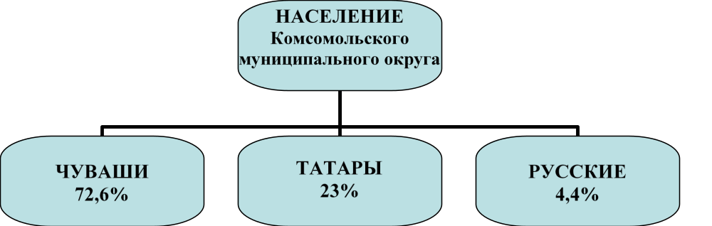

Муниципальный округ представляет собой сложный экономический комплекс, где развивается промышленность, строительство, сельское хозяйство и социальная инфраструктура.
Основу транспортной сети составляют:
- автомобильные дороги:
- федеральные: автодорога «М-12 Восток» и автодорога «А-151 Цивильск-Ульяновск»;
- автодороги республиканского значения:1) Калинино-Батырево-Яльчики, 2) Калинино-Батырево-Яльчики –Починок Инели-граница Республики Татарстан.
Уровень жизни населения имеет тенденцию роста, что связано с повышением доходов населения и улучшением социальной инфраструктуры муниципального округа. Доходы населения увеличиваются за счет развития сельского хозяйства, сферы малого и среднего бизнеса.
Социальная инфраструктура округа устойчиво развивается, заметно улучшая условия жизни населения. Ведется модернизация системы здравоохранения и образования, развивается жилищно-коммунальное хозяйство. Значительные усилия направлены на создание комфортной и безопасной городской среды, обеспечение развития сельских территорий.
Комсомольский муниципальный округ характеризуется относительно высоким уровнем занятости. Большая часть занятых работает в торговле и сельском хозяйстве. Доля численности занятых в малом предпринимательстве в общей численности занятых в экономике составляет более 62%.
Несмотря на экономические вызовы, связанные с пандемией COVID—19 и внешним санкционным давлением, на протяжении 2020-2024 годов экономика Комсомольского муниципального округа демонстрирует позитивные тенденции восстановления и роста, что проявляется в увеличении объема отгруженных товаров, выполненных работ и услуг собственными силами в промышленном производстве.

  - Роль и место Комсомольского муниципального округа
в Чувашской Республике.
Комсомольский муниципальный округ является муниципальным образованием Чувашской Республики, в котором проживает 1,73% населения Чувашии.
Общая площадь округа составляет 630,3 кв. км или 63 тыс. га и в масштабе республики занимает 3,4 % территории.
Округ является участником национальных проектов: в округе осуществляется реализация 4 региональных проектов в рамках 3 национальных проектов, направленных на социально-экономическое развитие округа.
Позитивная динамика инвестиционной активности в округе подтверждается ростом объемов инвестиций по субъектам предпринимательства и составляет
2 миллиарда 23 миллиона рублей. Реализовано 108 инвестиционных проектов и создано 211 рабочих мест. Темп роста объема инвестиций в основной капитал составляет 118 % к 2020 году.
Комсомольский муниципальный округ является динамично развивающимся округом, сохраняет позиции по ключевым факторам экономического развития.
В структуре экономики Комсомольского муниципального округа Чувашской Республики преимущественно доминируют агропромышленный комплекс (64% в структуре выручка предприятий), представленный главным образом растениеводством и пищевым производством (34 % в структуре выручки предприятий), а также прочими видами деятельности (2 % в структуре выручки предприятий): строительство и общественное питание.
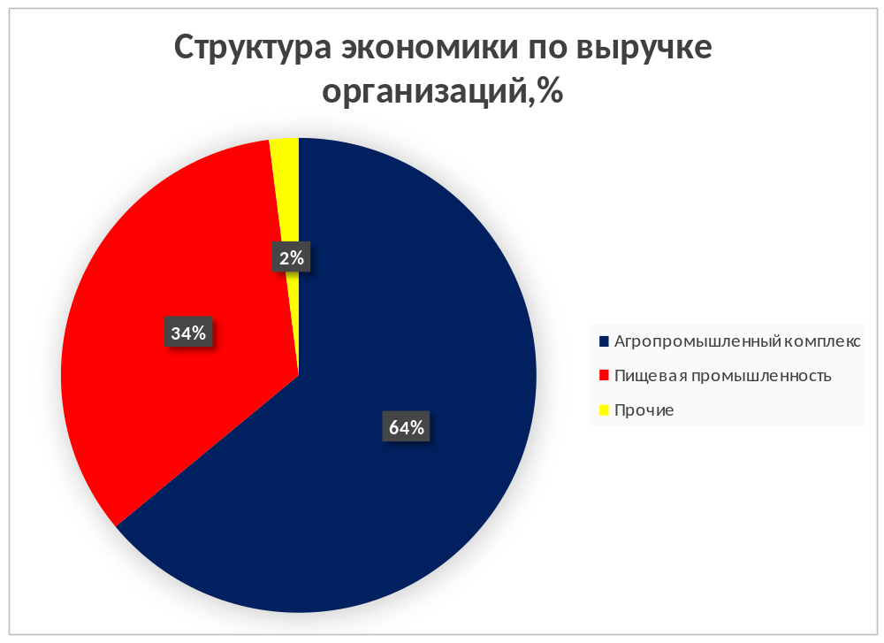
По соотношению промышленности и АПК Комсомольский муниципальный округа Чувашской Республики имеет аграрный экономический профиль. Наибольший вклад в экономику вносит растениеводство, в рамках которого производится зерно, картофель и овощи открытого грунта.
Агрофирма «Слава картофелю» является крупным семеноводческим хозяйством, которое занимается производством семенного и продовольственного картофеля по современной технологии. Агрофирма входит в число лидеров региона по выращиванию семенного картофеля, её продукция реализуется по всей России и в странах ближнего зарубежья. Объем произведенной продукции (картофель) за последние пять лет составил 47159,36 тонн, объем отгруженной продукции (картофель) - 45410,0 тонн, выручка от реализации продукции составила 317286,0 тыс.руб. Среднесписочная численность работников составляет 81 человек.
Ключевыми продуктами в сфере животноводства являются говядина, молоко, конина, мед. В пищевой промышленности производятся хлебобулочные и кондитерские изделия, напитки, мясные полуфабрикаты, молочная продукция и плодоовощная продукция.
В Комсомольском муниципальном округе Чувашской Республики развиты следующие отрасли: молочная и мясная, кондитерская, хлебопекарная, и производство напитков.
Пищевая промышленность Комсомольского муниципального округа представлена предприятиями ООО «Кооператор», ООО «Техник», ООО «Хлебозавод», ООО «ТАВ», ООО «Молочный завод «Изамбаевский», ИП Агамирян В.С., СППССК «НУР».
ООО «Кооператор» - крупнейшее предприятие округа по выпуску безалкогольных напитков. Важным аргументом конкурентоспособности безалкогольных напитков - это отличные вкусовые качества: вода из артезианской скважины, насыщенность углекислым газом, оптимальное содержание сахара, идентичные натуральному пищевые концентраты и натуральные соки, другие компоненты, разрешенные Минздравом России. Вся продукция предприятия сертифицирована, с продолжительными сроками реализации.
Основные виды выпускаемой продукции:
- Безалкогольные напитки более 25 наименований;
- Столовые минеральные воды;
- Кондитерские изделия;
- Хлебобулочные изделия.
ООО «Хлебозавод» - основным видом деятельности является производство и реализация хлеба, хлебобулочных и кондитерских изделий.
В настоящее время ООО «Хлебозавод» освоено более 34 наименований хлебобулочных изделий, 39 видов кондитерских изделий. Ежегодно расширяется ассортиментный перечень выпускаемой продукции и рынок сбыта. Создана «Коллекция мучных восточных сладостей», вобравшая в себя лучшие образцы Востока, в том числе: Чак-чак, Баурсак, Юача, Хворост. В производстве используется только высококачественное сырьё, мука «Канашского элеватора».
Продукция пользуется спросом. ООО «Хлебозавод» обслуживает 330 магазинов, из них 62 магазина Комсомольского Райпо и сети магазинов «Чувашпотребсоюза», а также в Республику Татарстан.
ООО «Тав» -завод по производству сушенной плодоовощной продукции (картофеля, овощей и яблок). Сушка производится инфракрасным облучением в специальных сушильных камерах по технологии ИК.
ООО «Молочный завод «Изамбаевский» и ИП Агамирян В.С. на протяжении 17 лет занимается выработкой сыров. Основной ассортимент продукции: рассольные, мягкие и полутвердые сыры. В настоящее время выпускается 16 видов наименований сыров. Продукция реализуется в Московскую, Нижегородскую области и по республике.
СППССК «НУР» основная деятельность первичная переработка сельскохозяйственного сырья (молока) и его реализация для дальнейшей переработки. В сутки перерабатывается 35-40 тонн молока. Продукция реализуется в Саратовскую, Липецкую, Рязанскую, Воронежскую области и в Татарстан. ССППК «АгроМол» цех по переработке молока. Продукция реализуется, как в Чувашской Республике, так и в соседних регионах (Нижегородская область, Республика Татарстан).
Достижению стратегических задач округа в сфере развития пищевой и перерабатывающей промышленности в перспективном периоде до 2030 года, в том числе с целью сохранения добавленной стоимости производства в округе, будут способствовать мероприятия по привлечению внебюджетных источников, льготных займов и государственной поддержки.
По итогам 2024 года, в разрезе муниципальных образований Чувашской Республики по обороту розничной торговли в 2024 году Комсомольский муниципальный округ занимал 8 место, по инвестиции в основной капитал- 11 место, по заработной плате -18 место, по вводу в действие жилых домов -10 место.
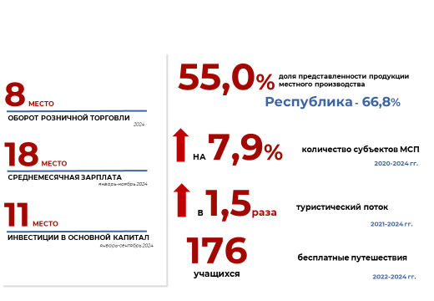
Рис.1. Комсомольский муниципальный округ в разрезе муниципальных образований.

По сравнению с 2020 годом увеличилось количество субъектов малого и среднего предпринимательства на 7,9 %, туристический поток в 1,5 раза.
Поддержка субъектов малого и среднего предпринимательства в 2019-2024 г.г. в разрезе муниципальных образований Чувашской Республики:
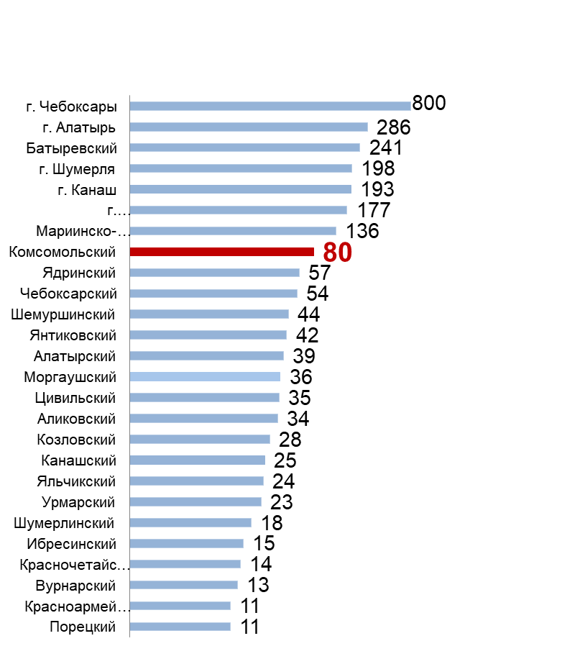
Рис. 2. Количество договоров, заключенных с 2019-2024 г.г.
с микрофинансовыми организациями
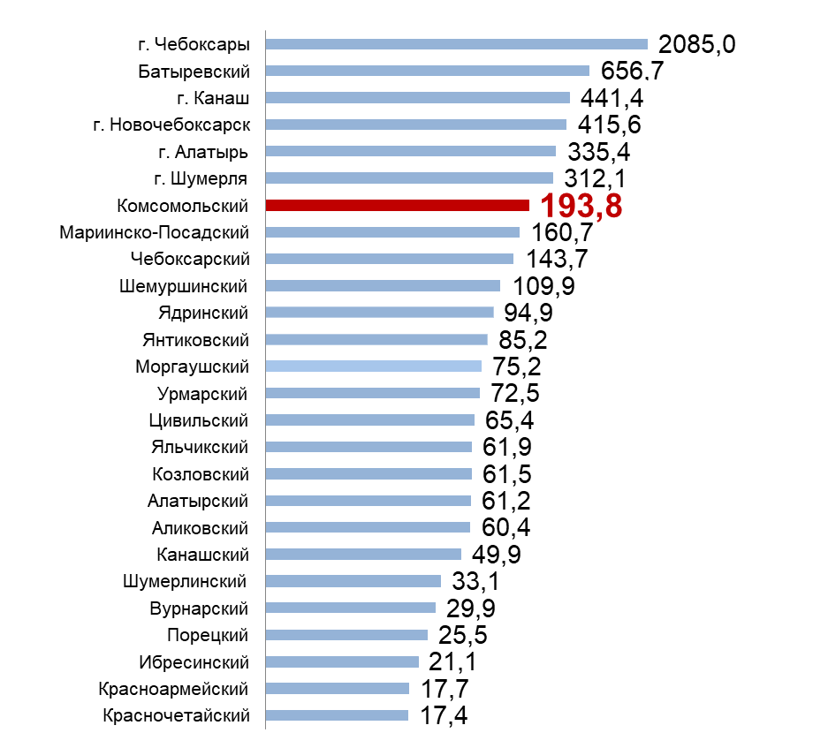
Рис.3. Сумма финансирования в 2019-2024 г.г. в млн. руб.

Значительно улучшились позиции округа в рейтинге в динамике эффективности деятельности органов местного самоуправления. Комсомольский муниципальный округ занял первое место на региональном этапе Всероссийского конкурса «Лучшая муниципальная практика» в номинации «Градостроительная политика, обеспечение благоприятной среды жизнедеятельности населения и развитие жилищно-коммунального хозяйства». Округ награжден Почетной грамотой XVII Всероссийского конкурса «Лучшее муниципальное образование России в сфере управления общественными финансами», а также отмечен Министерством физической культуры и спорта Чувашской Республики за 2 место в номинации «Реализация комплекса ВФСК «ГТО» в Республиканском смотр-конкурсе на лучшую постановку физкультурно-оздоровительной и спортивно-массовой работы среди муниципальных образований Чувашской Республики по итогам 2024 года.
Положительные тенденции наметились и в строительной отрасли. За 5 лет введено в действие жилых домов общей площадью 49 570 кв. м. Темп роста ввода жилья в 2024 году - 143,4 % к 2020 году и этот показатель составил 6390 кв. м. Однако с 2024 года в Комсомольском муниципальном округе не строятся многоквартирные дома. Администрацией округа проводится работа по привлечению инвесторов на строительство МКД.
Учитывая, как достижения, так и проблемные моменты в развитии округа в Комплексную программу социально-экономического развития Комсомольского муниципального округа Чувашской Республики на 2025-2030 годы, включены более амбициозные задачи в экономике, социальной и культурной сферах.
Стратегическое развитие Комсомольского муниципального округа в долгосрочной перспективе определено с учетом приоритетов социально-экономической политики Чувашской Республики. Переход на новый тип экономического развития основывается на кластерном подходе и росте инвестиционной привлекательности с использованием новых методов экономического стимулирования наукоемкой экономики, которая характеризуется такими факторами, как:
1) стремление к инновациям во всех сферах деятельности;
2) производственная кооперация – эффективная модель промышленного производства с опорой на взаимодействие малого, среднего и крупного бизнеса;
3) экономическая продуктивность и высокая производительность труда;
4) гибкость рынка труда.
Основываясь на опыте развитых округов Чувашии, фокусируясь на ключевых конкурентных преимуществах, формировании наукоемкой модели развития экономики, ключевой движущей силой которой является человеческий капитал, Комсомольский муниципальный округ к 2030 году должен стать территорией, комфортной для проживания.
Главный стратегический приоритет - стабильное повышение качества жизни населения Комсомольского муниципального округа.
На период до 2030 года выделяем следующие стратегические задачи:
- - создание условий для привлечения и реализации инвестиционных проектов;
- -модернизация действующих предприятий, отраслей и даже создание новых;
- -решение социальных задач;
- -рост инвестиций в экономику в 3 раза, увеличение реальных доходов населения в 1,5 раза, а снижение уровня безработицы до 0,2%.
Вызовы:
- Укрепить позиции Комсомольского муниципального округа в Чувашской Республике и обеспечить лидерство в рыночных нишах для создания экономической основы развития муниципального округа.
- Преломить негативные тренды демографического развития с позиции естественного и механического движения населения.
- Повысить уровень доходов населения, что обеспечит рост потребительских расходов и позволит расширить внутреннюю емкость рынка.
- Увеличить производительность труда за счет развития высокотехнологичных производств.
- Обеспечить приток инвестиционных вложений в перспективные производства, которые создадут мультипликативные эффекты в экономике округа.

1.3. Анализ состояния и развития отраслей экономики Комсомольского муниципального округа Чувашской Республики.

1.3.1. Экономический рост и структура экономики.
Тренды:
- Устойчивое развитие экономики с опорой на промышленный сектор и сельское хозяйство.
- Развитие обрабатывающего сектора экономики.
- Сохранение высокой доли высокотехнологичных и наукоемких отраслей.
- Наращивание основных фондов, рост эффективности их использования.
Экономика Комсомольского муниципального округа Чувашской Республики адаптирована к внешним условиям и демонстрирует способность к устойчивому развитию благодаря мерам, предпринятым Правительством Чувашской Республики в соответствии с поручениями Главы Чувашской Республики по созданию механизмов отслеживания и нивелирования рисков социально-экономического развития, системному подходу к муниципальному управлению, целостности и адаптивности реализуемой экономической политики.
Основу экономики Комсомольского муниципального округа формируют отрасли сельского хозяйства и перерабатывающей промышленности, которые предопределяют структурные сдвиги в муниципальной экономике. Кроме сферы обрабатывающих производств, экономическому росту в округе способствует увеличение объемов производства в сельском хозяйстве, строительстве, транспорте, торговле и отраслях социальной сферы.

Вызовы:
Наращивание промышленного сектора в структуре экономики округа за счет развития промышленных кластеров, на территории логистического центра.
Наращивание доли высокотехнологичного производства в экономике округа посредством действия системных мер господдержки.
Интеграция сельского хозяйства в производственную цепочку на основе развития пищевых производств и создания в округе агропромышленного кластера.
Развитие новых видов деятельности и повышение их уровня значимости в экономике округа (туризм), придорожный сервис.
Обеспечение роста производительности труда во всех отраслях и секторах экономики.
Социально-экономическое развитие в Комсомольском муниципальном округе за 2020-2024 годы характеризуется следующими показателями:

Таблица №1
Показатели | 2020 год | 2021 год | 2022 год | 2023 год | 2024 год | Темп роста 2024/2020
Оборот розничной торговли (тыс. рублей) | 859384,9 | 892638,9 | 986238,5 | 1073664,1 | 1277149,6 | 148,61
Оборот общественного питания (тыс. рублей) | 12321,0 | 17616,0 | 22953,3 | 12683,0 | 0 | 102,94
Количество объектов розничной торговли (единиц) | 193 | 191 | 170 | 195 | 195 | 101,04
Количество объектов бытового обслуживания населения, оказывающих услуги (единиц) | 46 | 45 | 45 | 45 | 46 | 100,0
Среднемесячная заработная плата работников организаций (без субъектов малого предпринимательства) (руб.) | 25712,2 | 27108,0 | 30405,7 | 35816,7 | 40545,7 | 157,69

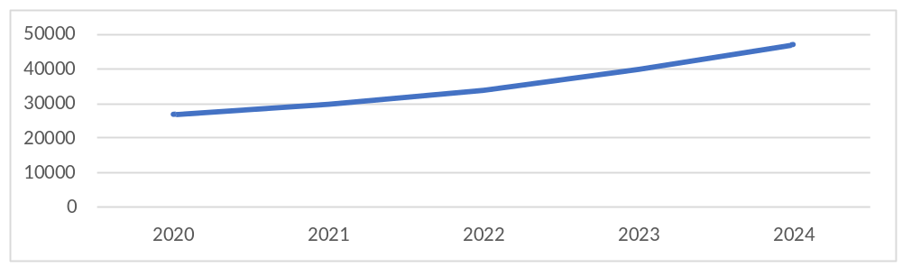
Рис.4. Рост среднемесячной заработной платы

По итогам 9 месяцев 2025 года среднемесячная заработная плата в Комсомольском муниципальном округе составила- 46869,30 руб.
1.3.2. Агропромышленный комплекс и пищевая промышленность.
Тренды:
- Устойчивый рост объема производства продукции сельского хозяйства.
- Высокая эффективность отрасли.
- Основной драйвер роста AПK – животноводство и растениеводство.
- Поступательный переход сельскохозяйственных производителей к выращиванию высокомаржинальных культур.
- Лидерство округа в отрасли производства картофеля.
Агропромышленный комплекс Комсомольского муниципального округа является одним из важнейших секторов экономики округа.
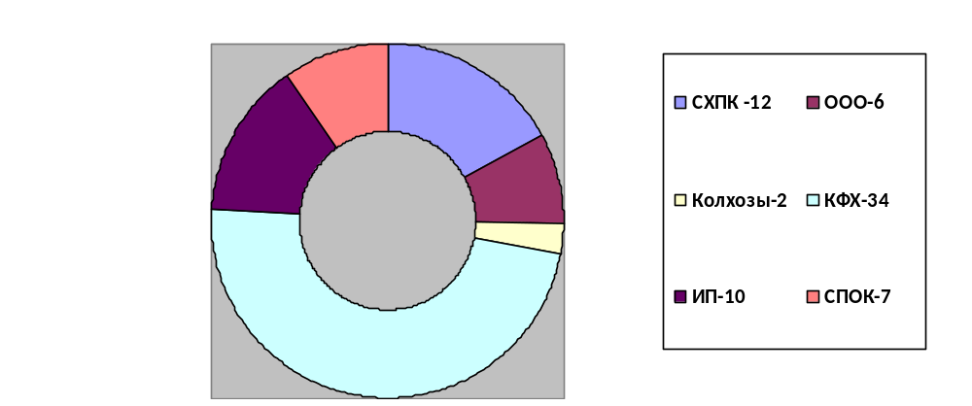
Рис.5. Структура сельскохозяйственных товаропроизводителей

Индекс физического объема продукции сельского хозяйства во всех категориях хозяйств за пять лет с 2020-2024 годы составил 93,1%, по Чувашской Республике он составил 112,5 %.
Производство сельхозпродукции на 100 га сельхозугодий за 2024 год 8, 009 тыс. руб., по Чувашской Республике 7, 006 тыс. руб. (114,4% к ЧР).
Производство мяса на 100 га за 2024 год составило 4,5 тонн, по Чувашской Республике 32,0 тонны (14,1 % к ЧР).
Производство молока на 100 га за 2024 год составил 75,2 тонны, по Чувашской Республике 81,0 тонна. (92,8% к ЧР).
Средний надой на 1 корову за 2024 год составил по муниципальному округу по СХО 6 698 кг, по Чувашской Республике 8 011 кг. (83,6% к ЧР).
Рентабельность сельхозпроизводства за 2024 год 21,6 %, по Чувашской Республике 18,3%. (+ 3,3пп к ЧР).
Производительность труда на работника 2 213,3 тыс. руб., по Чувашской Республике 3 863,8 тыс. руб.
Оборот организаций (не относящихся к субъектам малого предпринимательства) по всем видам экономической деятельности за 2024 г. составил 1 344 446 млн. руб. (160% 2024/2020г). В 2020-2024 годах сельское хозяйство округа демонстрировало рост объемов сельскохозяйственного производства: суммарно индекс физического объема сельхозпродукции составил 123,2%.
В отрасли растениеводства более 65% объема производства составляет зерно, до 35% - овощи и картофель. Специализация животноводства — мясомолочное скотоводство, коневодство, пчеловодство.
Более 49% продукции животноводства в Комсомольском муниципальном округе производят крестьянско-фермерские хозяйства и 51% - сельскохозяйственные организации. В растениеводстве доля сельхозорганизаций в производстве продукции растениеводства существенно выше, чем в крестьянско-фермерских хозяйствах. При этом и хозяйства населения задействованы в производстве продукции растениеводства.
Государственная поддержка предоставляется в рамках федерального и республиканского механизма. Среди востребованных мер государственной поддержки аграриев такие, как меры по государственной поддержке технической и технологической модернизации сельскохозяйственного производства, оказание несвязанной поддержки, покупка элитных семян, на реализованное молоко. Часть субсидий составляет грант в форме субсидии для развития семейной фермы вид деятельности - животноводство.
Средства господдержки предоставляются также гражданам в виде возмещения расходов, направленных на обеспечение прироста производства овощей открытого грунта, производства картофеля, производства молока, на развитие специализированного мясного скотоводства, развитие овцеводства и козоводства, а также на приобретение коров и коз, семени племенных быков-производителей, сельхозтехники и оборудования, минеральных удобрений, материалов для занятия пчеловодством. За 2025 год в Комсомольском муниципальном округе государственная поддержка оказана 81 самозанятому гражданину, ведущему личное подсобное хозяйство, в сумме 16 200,0 тыс. рублей.
В 2024 г. господдержкой воспользовались 40 сельскохозяйственных товаропроизводителей и организации АПК в общей сумме 267,5 млн. руб. Сельхозтоваропроизводителями Комсомольского муниципального округа получено 21 льготный кредит на сумму 189,4 млн. рублей (132% к соответствующему периоду 2023 г.) – 3,8 % от общей суммы по республике (5 005,2 млн. рублей), в т.ч. 8 краткосрочных кредитов на сумму 43,0 млн. рублей и 13 инвестиционных кредитов на сумму 146,4 млн. рублей.

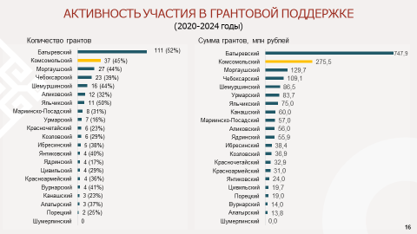

Рис.6. Участие Комсомольского муниципального округа в грантовой поддержке

Вызовы:
- Технологическая зависимость AПK от импортного семенного материала в растениеводстве, племенной продукции (материала) в животноводстве, ветеринарии, кормопроизводстве, хранении и переработке сельскохозяйственной продукции.
- Диспаритет цен: низкий уровень закупочных цен на сельхозпродукцию на фоне постоянно растущих цен на энергоносители и расходные материалы.
- Отток населения из сельской местности, нехватка кадров на сельских территориях.
- Ограниченность доступа к каналам сбыта готовой продукции со стороны торговых сетей.
- Наличие незадействованных земель сельскохозяйственного назначения, низкий уровень плодородия почв вследствие их закисленности.
- Развитие производств на основе ресурсосберегающих земледельческих технологий и использования высокопродуктивного посевного материала, внедрение бережливых технологий, базирующихся на использовании нового поколения сельскохозяйственных машин с низким коэффициентом выбросов углекислого газа в атмосферу, развитие органического сельского хозяйства.

1.3.3. Пищевая промышленность.
Тренды:
- Наращивание промышленного производства за счет обрабатывающих производств.
- Значительный рост масштабов перерабатывающего производства — ключевой отрасли для развития муниципального округа.
Промышленный комплекс Комсомольского МО носит многоотраслевой характер. Основу обрабатывающих производств составляют «Обрабатывающие производства», «Обеспечение электрической энергией, газом и паром; кондиционирование воздуха», «Водоснабжение; водоотведение, организация сбора и утилизации отходов, деятельность по ликвидации загрязнений». В 2024 году объем отгруженных товаров собственного производства, выполненных работ и услуг собственными силами по видам деятельности «Обрабатывающие производства», «Обеспечение электрической энергией, газом и паром; кондиционирование воздуха», (по организациям, не относящимся к субъектам малого предпринимательства, средняя численность работников которых превышает 15 человек) в действующих ценах на 1,6% меньше по сравнению с 2023 годом.
Производством пищевой продукции и оказанием услуг промышленного характера в Комсомольском округе заняты 9 предприятий.

ООО «Кооператор»
Основные виды выпускаемой продукции:
- Безалкогольные напитки более 25 наименований;
- Столовые минеральные воды;
- Кондитерские изделия;
- Хлебобулочные изделия.
ООО «Хлебозавод»
Основным видом деятельности является производство и реализация хлеба;
- хлебобулочных и кондитерских изделий.
ИП Агамирян В.С. и ООО «Молочный завод «Изамбаевский»
На протяжении 20 лет занимаются выработкой сыров. Основной ассортимент продукции: рассольные, мягкие и полутвердые сыры. В настоящее время выпускается 16 видов наименований сыров.
СППК «Нур»
Первичная переработка сельскохозяйственного сырья (молока) и ее реализация для дальнейшей переработки.
ССППК «Агромол»
Производство молочной продукции: молоко, кефир, сметана.
ООО «Комбинат питания»
Основным видом деятельности является производство и реализация хлебобулочных и кондитерских изделий.
ООО «Тав»
Завод по производству сушенной плодоовощной продукции (картофеля, овощей и яблок). Сушка производится инфракрасным облучением в специальных сушильных камерах по технологии ИК.
ООО «Мой дом»
Предоставляет услуги водоотведения, водоснабжения.

Вызовы:
• Развитие и расширение спектра отраслевых кластеров для локализации производств полного цикла на территории округа и повышения конкурентоспособности предприятий промышленного сектора.
• Модернизация действующих производств, их автоматизация, запуск современных производственных площадок.
• Модернизация объектов промышленной инфраструктуры.
• Обеспечение притока частных инвестиций в перспективные производства, способные создать нарастающий мультипликативный эффект в экономике.
• Формирование в округе дополнительных резервов мощностей электроэнергии, в том числе за счет возобновляемых источников, для подключения перспективных производств.
• Реализация программ повышения производительности труда в промышленности.
• Обеспечение действующих и перспективных промышленных производств высококвалифицированными кадрами.

1.3.4. Строительный комплекс.
Тренды:
- Рост объемов строительства в отраслевом срезе в промышленности и сельском хозяйстве.
- Повышение качества благоустройства территорий сельских населенных пунктов.
- Строительный комплекс обеспечивает развитие округа путем создания основы для качественной жизни населения и развития бизнеса.
Объем работ, выполненных по виду деятельности «Строительство» (по организациям, не относящимся к субъектам малого предпринимательства, средняя численность работников которых превышает 15 человек) за 2024 года составил 95,2 % к уровню 2023 года.
Положительные тенденции наметились и в строительной отрасли. За 5 лет введено в действие жилых домов общей площадью 49644 кв. м. Темп роста ввода жилья в 2024 году - 88 % к 2020 году и этот показатель составил 6390 кв. м. из них 100% введено населением за счет собственных и привлеченных средств (индивидуальные жилые дома). Однако с 2024 года в с. Комсомольское не строятся многоквартирные дома. Ключевыми факторами, ограничивающими снижение строительства, а также деятельность строительных организаций стали высокая стоимость стройматериалов, конструкций, изделий, недостаток квалифицированного персонала и высокий уровень налогов. Резкий рост потребительских цен на строительные материалы был обоснован ростом рисков в экономике и неопределенностью прогнозных ожиданий. Усилилась тенденция дефицита кадров в строительной отрасли. Администрацией округа проводится работа по привлечению инвесторов на строительство многоквартирных жилых домов.

(в % к среднемесячному уровню 2023 года)
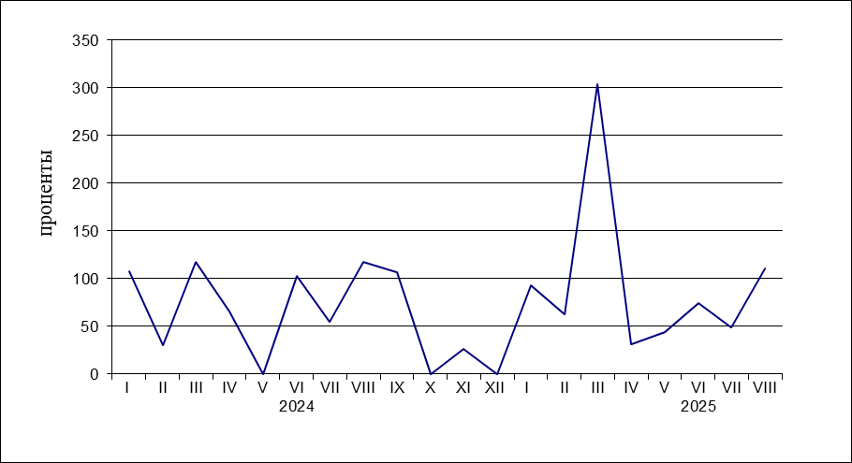
Рис.№7.Ввод жилых домов в Комсомольском муниципальном округе
по данным Росстата за 2024-2025 г.г.

В рамках реализации приоритетного проекта «Формирование комфортной городской среды» на территории округа в 2020-2024 годах благоустроено 5 общественных территорий муниципального округа на общую сумму 82,7 млн. руб., в т.ч.:
17 дворовые территории на общую сумму 52,3 млн. руб.,
5 общественных территорий на общую сумму 30,4 млн. руб.
На 2025 году продолжено благоустройство центральной части с. Комсомольское (ул. Канашская) - 2 этап на сумму 4,6 млн. рублей.
В 2020-2024 годах улучшили жилищные условия 76 семей на сумму 105,0 млн. рублей:
40 молодых семей на сумму 29496,6 тыс. рублей;
15 детей-сирот, в т.ч. 8 сертификатов на сумму 20629,1 тыс. рублей;
10 многодетных семей на сумму 34485,8 тыс. рублей,
12 семей, изъявивших желание улучшить жилищные условия в рамках госпрограммы «Комплексное развитие сельских территорий» на сумму 13485,7 тыс. руб.
По Комсомольскому муниципальному округу на учете в качестве нуждающихся в жилых помещениях, состоят 156 семей, что говорит о необходимости строительства жилья, работа в этом направлении будет продолжена.
Планомерно реализовывалась программа капитального ремонта, несмотря на удорожание стоимости материалов и работ, дефицит оборудования.
На сельских территориях муниципального округа осуществлялось строительство объектов социальной инфраструктуры. За 2020-2024 годах было введено учреждений культуры клубного типа, офисов врача общей практики и фельдшерско-акушерских пунктов, объектов физической культуры в сельской местности.
Жилищно-коммунальное хозяйство для округа было и остается первоочередной по важности и значимости сферой деятельности.
В рамках реализации республиканской программы «Капитальный ремонт общего имущества многоквартирных домов» в 2020 - 2024 годы на территории Комсомольского муниципального округа отремонтировано 10 многоквартирных домов на общую сумму 23 млн. 196 тыс. руб.
В 2025 году ведется ремонт еще семи домов в селе Комсомольское на общую сумму более тринадцати миллионов рублей (дом № 11 в мкр.им.К.Антонова, дом
№ 20 по ул. 2-я Заводская, дом № 41А по ул. Заводская, дом № 30 по ул. Канашская, дом № 4 и № 6 по ул. Советская и дом № 2 в мкр. им. К.Антонова).
Для нашего округа немаловажным вопросом является вопрос ЖКХ. В связи с большим износом сетей водоснабжения и канализации, а также морально устаревших очистных сооружений необходима их модернизация. В этом году мы подали заявку в Минстрой Чуваши для включения в РАИП строительства новых биологических очистных сооружений и реконструкции водопроводных сетей и установки станции водоочистки в с. Комсомольское. Проектная документация и положительное заключение экспертизы имеется.
Одним из важнейших мероприятий является реализация проектов по развитию общественной инфраструктуры, основанных на местных инициативах. Реализация инициативных проектов является одним из основных механизмов решения вопросов местного значения, они основаны на инициативе граждан. Ежегодно данная программа становится все более востребованной. В 2020 - 2024 годах на территории Комсомольского муниципального округа реализовано 155 проектов на общую сумму 98 млн. 963 тыс. руб.
в 2020 году - 34 проекта на общую сумму 11 млн.563 тыс. руб.,
в 2021 году - 32 проекта на общую сумму 9 млн. 081 тыс. руб.,
в 2022 году - 31 проект на общую сумму 29 млн. 056 тыс. руб.,
в 2023 году - 30 проектов на общую сумму 27 млн. 284 тыс. руб.,
в 2024 году - 28 проектов на общую сумму 21 млн. 979 тыс. руб.
Отрадно, что за эти годы:
отремонтировано 46 участков автомобильных дорог местного значения,
обустроено 14 детских и игровых площадок,
проведен ремонт системы водоснабжения на 8 объектах,
благоустроено 22 места захоронения,
обустроено 11 водных объектов,
благоустроено 34 места массового отдыха населения,
благоустроено 6 объектов социальной сферы,
проведены работы по установке и ремонту 14 памятников участникам ВОВ.
В 2025 году запланирована реализация еще 48 инициативных проектов на общую сумму 78,6 млн. руб.
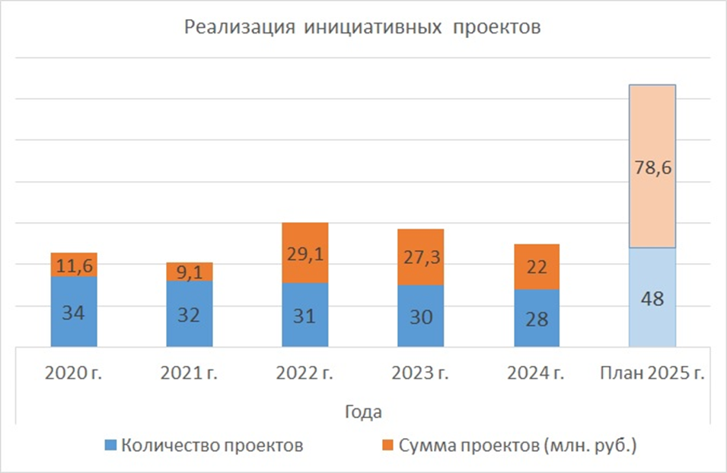
Рис.8. Реализация инициативных проектов в Комсомольском муниципальном округе.

Вызовы:
- Обеспечение высоких темпов строительства жилья, отвечающего требованиям доступности, энергоэффективности и экологичности, при старении и необходимости устойчивого сокращения непригодного для проживания жилищного фонда.
- Дефицит готовых территорий под жилищную застройку, недоступность кредитов.
- Строительство безбарьерного жилья и инфраструктуры, в том числе создание безбарьерной среды для маломобильных граждан в зоне общественных пространств.

1.3.5. Жилищно-коммунальное хозяйство.
Тренды:
- Высокие темпы газификации.
По Комсомольскому муниципальному округу одиночное протяжение уличной газовой сети составляет 343790 метров, является округом с высокой степенью газификации. На сегодняшний день уровень газификации округа достиг 100% (в среднем по Чувашской Республике обеспеченность газом составляет 93,6%). На территории Комсомольского МО не газифицированных населенных пунктов не имеется.
Система водоснабжения и водоотведения Комсомольского МО характеризуется необходимостью синхронизации темпов обновления инфраструктуры с реальными потребностями в модернизации. Общая протяженность одиночной уличной водопроводной сети составляет 72299 метров, в том числе нуждающиеся в замене 39687 метров. Протяженность замененных водопроводных сетей за отчетный период составил 300 м.
В рамках модернизации и развития сферы ЖКХ выполнен капитальный ремонт 17 водонапорных башен в (в населенных пунктах д. Полевые Инели, д. Новое Изамбаево, д. Асаново, с. Комсомольское, д. Полевое Шептахово, с. Чурачики, п.Киров, с. Урмаево и с. Токаево), на общую сумму 16,17 миллионов рублей. Подготовлена проектная документация на кап.ремонт 2-х водонапорных башен (в населенном пункте д. Альбусь-Сюрбеево), на общую сумму 8,23 миллионов рублей. Одиночное протяжение уличной канализационной сети 7668 метров, в том числе нуждающиеся в замене 6050 метров.
Вызовы:
- Темпы замены коммунальной инфраструктуры ниже темпов ее износа.
- Ускоренная модернизация объектов генерации и сетей теплоснабжения.
- Наращивание темпов модернизации объектов водоснабжения и водоотведения.
- Строительство, реконструкция, капитальный ремонт и модернизация систем водоснабжения и водоотведения с использованием перспективных технологий.

1.3.6. Транспортный комплекс и дорожное хозяйство.
Тренды:
- Рост протяженности, соответствующей нормативам улично-дорожной сети, наращивание темпов ремонта автомобильных дорог.
Конечно же для сбалансированного развития округа важны дороги. Современные и безопасные дороги – показатель уровня комфорта.
Общая протяженность дорог общего пользования по территории Комсомольского муниципального округа составляет 410,76 км., в том числе:
протяженность дорог местного значения – 310,56 км.;
протяженность дорог регионального и межмуниципального значения – 100,2 км.
Объем дорожного фонда за 2020 - 2024 годы составил 157 857, тыс. рублей, за указанный период отремонтировано 52,87 км дорог. Объем отремонтированных автомобильных дорог в 2024 году увеличился на 3,6 раз относительно 2020 года и составил 78,3 млн. руб.
Стоит отметить, что размер Дорожного фонда Комсомольского муниципального округа Чувашской Республики в 2024 году превысил объемы дорожных фондов прошлых лет, это свидетельствует о том, что несмотря на внешние неблагоприятные факторы, в 2024 году фонд не только сохранил, но и существенно превзошел свои объемы.
На 2025 год муниципальной программой «Развитие транспортной системы» спрогнозировано проведение мероприятий на 67 млн. 208,6 тыс. рублей.
Развитие округа невозможно без поддержания в нормальном состоянии автомобильных дорог. На осуществление дорожной деятельности направлено 101,7 млн. рублей, отремонтировано 12,7 км участков автомобильных дорог общего пользования районного значения до населенных пунктов д. Токаево, д. Асаново,
д. Старый Сундырь и с. Комсомольское, а также 4,031 км грунтовых уличных дорог покрыты щебнем.
В 2025 году провели ремонт участков автомобильных дорог, ведущих к населенным пунктам: Киров, Новочелны-Сюрбеево, Комсомольское общей протяженностью 4,6 км. на общую сумму 35,8 млн. руб.

Общественный транспорт Комсомольского муниципального округа.
Протяженность выделенных полос для общественного транспорта в Комсомольском муниципальном округе достигает 115,6 км. Объем перевозок автобусами в округе за 2020-2024 годы снизился с 8,7 тыс.пассажиров до 1,1 тыс. пассажира в год (на 22,7%). Перевозки осуществляются по 2 муниципальным маршрутам нерегулярных перевозок, из них по всем 2 маршрутам перевозки осуществляются по регулируемым тарифам.
Перевозки на местных маршрутах осуществляет один перевозчик –ИП
Волков В.В. по 2 муниципальным маршрутам нерегулярных перевозок. На каждом маршруте для осуществления перевозок задействован 1 автобус среднего класса.

Вызовы:
- Развитие транспорта на территории муниципального образования.
- Риск социальной напряженности в результате ДТП с погибшими.
- Обеспечение транспортной отрасли квалифицированными кадрами.

1.3.7. Потребительский рынок и сфера услуг.
Тренды:
- Устойчивый рост оборота торговли и объема платных услуг населению темпами, равными среднереспубликанским.
- Устойчивый рост доли продукции местных товаропроизводителей (до 53.2 % в 11 группах продовольственных товаров в 2024 году).
- Рост доли сетевых структур в общем объеме оборота розничной торговли.
- Восстановление потребительской активности населения.
Торговля является одной из динамичных отраслей Комсомольского муниципального округа. В сфере торговли и общественного питания заняты около 600 человек, или около 15% всех занятых.
Оборот розничной торговли в Комсомольском МО имеет преимущественно положительные темпы роста. В 2024 году оборот розничной торговли составил
1 277,1 млн. рублей. Темп роста оборота розничной торговли в 2024 году составляет 148,6% к 2020 году. По темпу роста оборота розничной торговли Комсомольский МО в 2024 году занимает 9 место среди муниципальных округов Чувашской Республики.

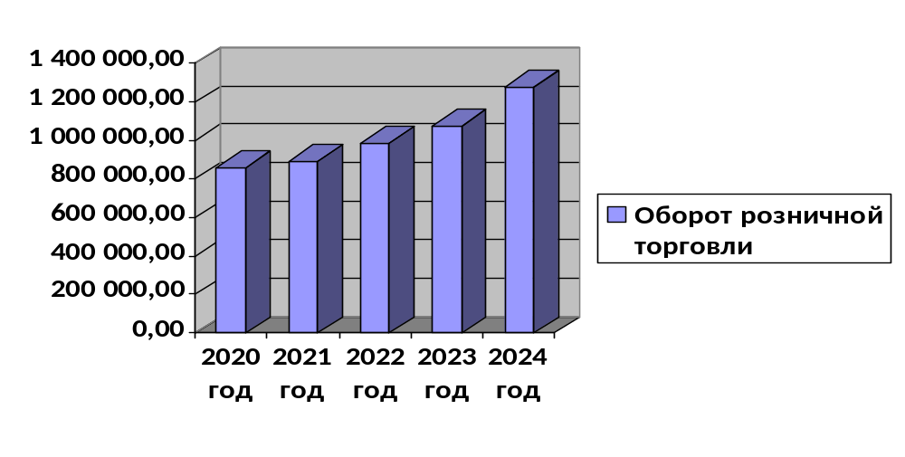 Рис.9. Оборот розничной торговли по годам, поданным Росстата за период 2020-2024 г.г.

Доля оборота продовольственных товаров в розничной торговле в 2024 году составила 46,6%. Благодаря активному взаимодействию администрации Комсомольского МО с производственными и торгующими организациями устойчиво растет доля продукции местных товаропроизводителей в общем объеме продовольственных товаров, а в 11 группах товаров (молоко, хлеб, колбасы, яйца, птица, овощи, кондитерские, бакалейные изделия, вода, алкогольная продукция, пиво) в 2024 году она достигла до 53,2 %.
В Комсомольском МО функционирует 172 объекта розничной торговли (магазины, торговые комплексы, киоски, аптечные пункты), 12 нестационарных торговых объектов, 19 предприятий общественного питания, 45 объектов бытового обслуживания, 1 универсальная ярмарка.
Около 75% всего оборота розничной торговли в среднем за период 2020-2024 годов приходилось на торгующие организации и около 25% — на ярмарки. За 2024 год проведено более 300 ярмарок, в том числе разовых - 120.
Вызовы:
- Потенциальное замедление темпов роста продаж вследствие роста себестоимости производства и продаж, давления инфляции, роста банковских ставок, замедление потребительской активности населения;
- Необходимость решения логистических проблем.
- Нехватка кадров любой квалификации, низкий профессиональный уровень работников потребительского рынка.
Представленность за 4 квартал 2024 г.:

Комсомольский муниципальный округ
Доля продукции местного производства, % |  |  |  |  | итог
Магазины федеральных сетей | Магазины локальных сетей | Несетевые магазины | НТО | Рынки, ярмарки | %
40,0 | 65,8 | 100,0 | 100,0 |  | 76,5
49,2 | 59,6 | 50,0 |  | 100,0 | 64,7
70,0 | 3,0 | 66,7 |  | 100,0 | 59,9
50,0 | 100,0 | 100,0 |  | 100,0 | 87,5
0,0 | 60,0 | 40,0 |  | 100,0 | 50,0
86,4 | 100,0 | 100,0 | 100,0 | 100,0 | 97,3
52,5 | 68,4 | 90,0 | 100,0 | 50,0 | 72,2
12,5 | 16,7 | 20 |  |  | 16,4
8,3 | 14,3 | 14,3 | 14,3 |  | 12,8
0,0 |  | 0,0 |  |  | 0,0
40,9 | 53,6 | 50,0 |  |  | 48,2
37,3 | 54,1 | 57,4 | 78,6 | 91,7 | 53,2

1.3.8. Инвестиции.
Тренды:
- Рост общего объема инвестиций в основной капитал.
- Рост значимости бюджетных средств как источника инвестиций.
- Рост инвестиций в промышленный сектор экономики, потребительский рынок, сельское хозяйство.
Общий объем инвестиций за счет всех источников финансирования за
2020-2024 годы составил более 2,5 млрд. руб. Значительные финансовые средства из бюджетных источников были направлены на дорожное строительство, капитальный ремонт объектов инженерной и социальной инфраструктуры, и на другие цели. Немало вложено инвестиций субъектами малого и среднего предпринимательства, в частности в развитие объектов потребительского рынка, закупку производственного оборудования, обновления сельхозтехники, строительство и реконструкцию ферм, зернохранилищ.
Объем инвестиций в основной капитал (за исключением бюджетных средств) в расчете на 1 жителя в Комсомольском МО в 2020-2023 годах увеличился – с 3,8 тыс. рублей в 2020 году до 6,7 тыс. рублей в 2024 году, рост – 1,7 раза.
Вызовы:
- Стимулирование инвестиционной активности организаций, осуществляющих выпуск продукции с высокой добавленной стоимостью и потенциалом импортозамещения, с целью ускорения диверсификации экономики Чувашской Республики.
- Расширение линейки инструментов привлечения внебюджетных инвестиций в развитие инфраструктурного потенциала округа.
- Цифровизация клиентского пути инвестора.
- Реализация инструментов муниципального инвестиционного стандарта.

1.3.9. Малое и среднее предпринимательство.
Тренды:
- Высокая значимость сектора MCП для экономики муниципального округа.
- Устойчивый рост количества субъектов MCП, включая самозанятых, рост числа занятых в секторе MCП.
- Концентрация субъектов MCП в обрабатывающей промышленности, торговле и сфере услуг.
- Рост масштабов и расширение спектра мер государственной поддержки субъектов MCП в регионе, ее высокая результативность и адресность.
Малое и среднее предпринимательство имеет высокую значимость для экономики Комсомольского муниципального округа.
В Комсомольском муниципальном округе на 1 января 2025 года зарегистрировано 833 субъекта малого и среднего предпринимательства. Количество субъектов малого и среднего бизнеса увеличилось на 7,2% к 2020 году. Численность занятых в сфере малого предпринимательства составила 1712 человек, что ниже на 9,9% ниже по сравнению с 2020 годом, в то же время увеличилось количество «самозанятых» до 2116 человек.
Всего в сфере малого и среднего предпринимательства занято 1712 работников. Доля средней численности работников малых и средних предприятий в средней численности работников всех предприятий и организаций составила 52,9 %.
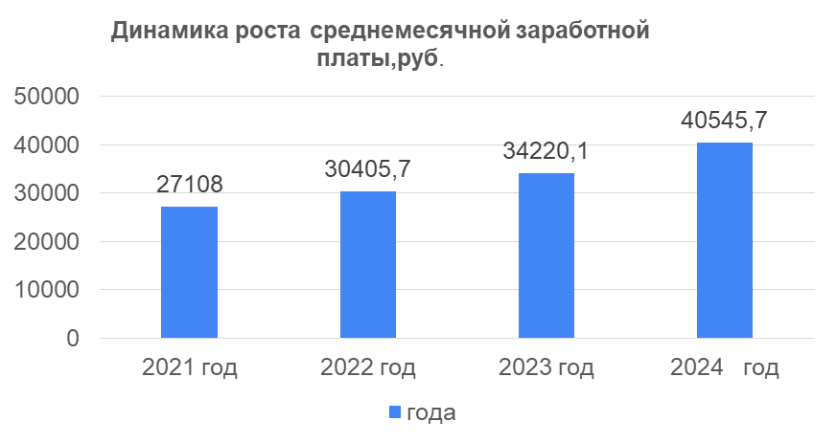
Рис.10. Динамика роста заработной платы, по данным Росстат за 2024-2024 г.г.

Государственная финансовая поддержка в 2024-2025 году оказана 43 субъектам МСП на сумму 114,11 млн. рублей, в том числе:
в виде займов через Агентство по поддержке малого и среднего бизнеса в Чувашской Республике поддержку получили 30 субъектов МСП на 97,3 млн. рублей;
в виде поручительства через Гарантийный фонд Чувашской Республики поддержку получили 13 субъектов МСП на 16,8 млн. рублей.
Вызовы:
- Акселерация субъектов MCП, их переход из одной категории в другую.
- Расширение доступа к финансовым ресурсам субъектов MCП, обеспечение доступа к рынкам сбыта.
- Увеличение охвата субъектов MCП услугами и мерами, оказываемыми организациями инфраструктуры поддержки субъектов MCП в офлайн- и онлайн- форматах.

1.3.10. Туризм
Тренды
- Увеличение туристического потока.
- Развитие туристической инфраструктуры посредством привлечения бизнес-инвестиций в туристическую отрасль: улучшение транспортной доступности; развитие мест размещения и питания.
- Развитие сельского туризма. Организация гостевых домов и фермерских хозяйств.
- Развитие культурно-познавательного туризма и событийного туризма: исследование местных традиций и культурного наследия; посещение исторических мест; проведение местных праздников и фестивалей, организация культурных мероприятий.
- Развитие экологического туризма: организация пеших и велосипедных маршрутов; развитие природных троп и изучение местных ландшафтов.

Комсомольский муниципальный округ обладает высоким потенциалом для развития ряда видов туризма, прежде всего это природный (круизный, экологический), спортивный, культурно-познавательный, сельский, детский, автомобильный, промышленный, паломнический виды туризма. Большой потенциал привлечения туристических потоков путем развития автомобильного вида туризма – как транзитного, так и целевого – открывают транспортные артерии.
Земля богата своей живописной природой с зеркалами озер, с уникальной историей, традициями, многонациональной культурой. Выгодное географическое положение Комсомольского муниципального округа Чувашской Республики, обладающее богатым историко-культурным наследием. На территории округа насчитывается 64 объекта культурного наследия (памятников истории и культуры) (далее - объекты культурного наследия), в том числе 2 объекта культурного наследия федерального значения, 3 - регионального значения.
Муниципальный округ обладает большим природным потенциалом - лесами, богатыми разнообразием животного и растительного мира. Основное экскурсионное богатство составляют водные маршруты, что позволяет организовывать прогулки на катере и катамаране по рекам и озерам с организацией зеленых стоянок. Это привлекает любителей водного спорта. Имеются прекрасные места для рыбалки и отдыха.
Показатели туристической отрасли демонстрируют устойчивый рост.
В 2024 году отмечен рост туристического потока в музее «Земля и люди».
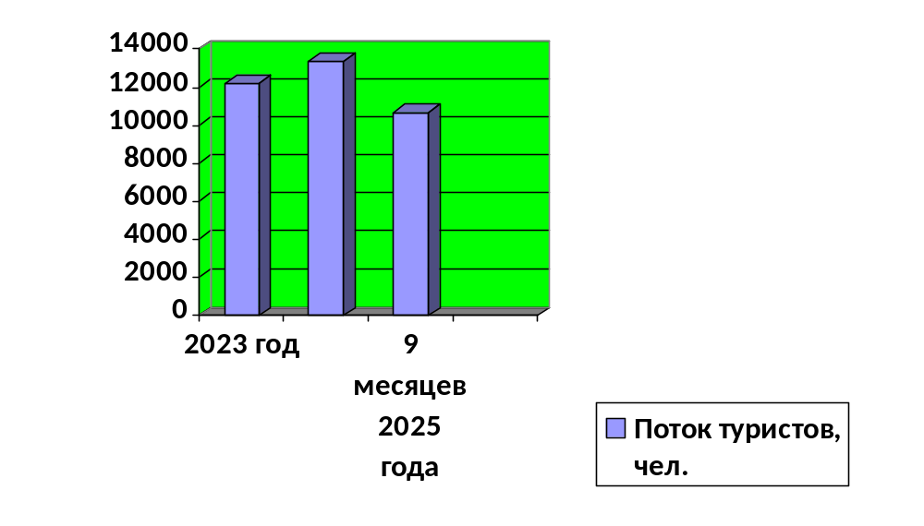Рис.11. Поток туристов за 2023- и 9 мес. 2025 г.г.

Привлечение инвестиций в сферу туризма.
С целью привлечения инвестиций в сферу туризма и увеличения роста туристического потока, в Комплексную программу социально-экономического развития Комсомольского муниципального округа на 2025-2030 годы включены 3 инвестиционных проекта:
- Строительство гостевого дома в с. Новочелны-Сюрбеево («Чувашская мечта»);
- Строительство многофункциональной детской площадки в с. Новочелны Сюрбеево («Чувашская мечта»);
- Развитие рекреационной зоны в северной части с. Комсомольское.
Учитывая географические и социально-экономические особенности, самобытную этническую культуру чувашей, татар, русских - формируется основа для развития этнотуризма.

Вызовы:
• Повышение узнаваемости и привлекательности Комсомольского муниципального округа на внутреннем и внешнем туристских рынках посредством увеличения туристских предложений, развития событийного туризма, создания и продвижения собственного национального туристического маршрута.
• Активное развитие автомобильного туризма, что потребует улучшения транспортной инфраструктуры, в частности, повышения качества автомобильных дорог и сервиса на трассах.
• Развитие устойчивого туризма, что в свою очередь ориентирует на развитие экотуризма и инфраструктуры ООПТ.
• Создание качественной туристической инфраструктуры, ориентированной на потребности семей с детьми, лиц с ОВЗ.
• Повышение качества обслуживания и развитие системы сервисов для гостей округа.
• Формирование комплексных туристских продуктов, обеспеченных развитой инфраструктурой, ориентированных на учет потребностей разных групп путешествующих.

1.3.11. Занятость и рынок труда.
Тренды:
- Устойчивое снижение уровня безработицы в округе при дефиците трудовых ресурсов.
- Сосредоточение занятых в основных производственных отраслях — потребительском рынке и агропромышленном комплексе.
- Рост спроса на кадры со стороны динамично развивающейся экономики: наибольшая потребность в привлечении специалистов сложилась в промышленном секторе.
- Дисбаланс между потребностью работодателей в кадрах и числом соискателей с необходимыми компетенциями на рынке труда.
Центр занятости продолжает работу по развитию различных форм социального партнерства, направленную на активное взаимодействие с органами местного самоуправления и работодателями Комсомольского округа. В целом за 2024 год при содействии центра занятости трудоустроено 605 человек.
В течение 2024 года в центр занятости населения заявлено 1730 вакансий. На 01.01.2025г. в районном банке вакансий - 166 вакансий от 58 работодателей Комсомольского муниципального округа. Это вакансии по профессии: водитель автомобиля, повар, кухонный рабочий, продавец-кассир, грузчик, разнорабочий, пекарь, укладчик-упаковщик.
Особое внимание центр занятости населения уделяет гражданам, испытывающим трудности в поиске работы: инвалидам, многодетным и одиноким женщинам, гражданам предпенсионного возраста и т.д.
Граждане, зарегистрированные в Центре занятости населения в качестве безработных, имеют право на получение государственной услуги по бесплатному профессиональному и дополнительному обучению с получением стипендии на период обучения, включая обучение в другой местности. В 2024 году обучено 19 безработных граждан при плане 17 (112%), из них 89 процентов – по рабочим профессиям. Обучение организовано на базе образовательных организаций республики по профессиям и образовательным программам. Безработица в Комсомольском муниципальном округе находится на среднем уровне по Чувашской Республике.
Численность безработных, зарегистрированных в органах государственной службы занятости населения, снизилась в Комсомольском муниципальном округе с 154 до 37 человек по сравнению с 2020 годом и на 1 января 2025 г. составила 37 человек.
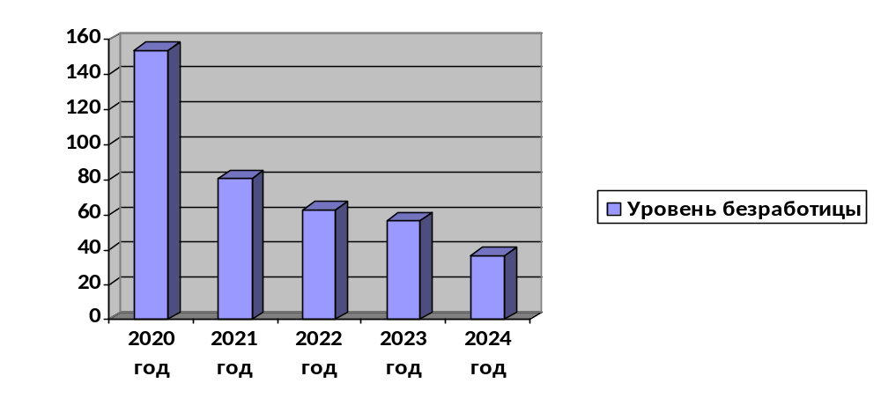
Рис.12. Уровень безработицы в Комсомольском муниципальном округе по данным Росстата.

Уровень безработицы в округе сохраняет тенденцию к снижению. По состоянию на 01.01.2025 г. уровень безработицы составила 0,33%.
В 2020-2024 годах в округе проведены мероприятия по снижению напряженности на рынке труда – организация общественных работ, временное трудоустройство и профессиональное обучение работников организаций и отдельных категорий граждан.
По инициативе центра занятости населения администрацией Комсомольского муниципального округа рассмотрены вопросы организации временной занятости подростков; разработаны соответствующие мероприятия; проведены специализированные ярмарки вакансий рабочих мест, на которых подростки от 14 до 18 лет были проинформированы о возможностях временного трудоустройства в свободное от учебы время и летний период. Наиболее востребованными мерами по обеспечению занятости и снижению напряженности на рынке труда стала организация общественных и временных работ. Центр занятости организует в целях обеспечения временной занятости населения проведение оплачиваемых общественных работ. Преимущественным правом на участие в общественных работах пользуются безработные граждане, не получающие пособия по безработице, безработные граждане, состоящие на учете в органах службы занятости свыше шести месяцев. Участие граждан в общественных работах допускается только с их согласия. С лицами, желающими участвовать в общественных работах, заключается срочный трудовой договор.
Вызовы:
- Преодоление диспропорций в обеспечении потребностей экономики в кадрах с учетом развития новых направлений деятельности в округе.
- Повышение гибкости рынка труда, развитие его инфраструктуры, улучшение качества рабочей силы.
- Создание условий для роста доходов населения, в том числе путем создания высокотехнологичных, высокопроизводительных рабочих мест.
- Использование резерва дополнительного вовлечения граждан в трудовую деятельность при организации возможности освоения ими востребованных на рынке труда компетенций.
- Широкая практика развития неофициальных трудовых отношений.

1.3.12. Налогово-бюджетный потенциал.
Тренды:
- Рост доходов консолидированного бюджета Комсомольского муниципального округа.
Общий объем доходов бюджета муниципального округа за 2024 год составил 977,1 млн. руб. Объем доходов увеличился на 108,0 млн. руб. или на 12,4%.
Объем собственных доходов за 2024 год сформировался в сумме 195,4 млн. руб., а к 2023 году он увеличился на 13,0 млн. руб. или на 7,1%.
Темп роста поступлений НДФЛ по сравнению с 2023 годом составил 6,3 млн. руб. или 105,7%. Поступления по данному виду налога напрямую связаны с ростом средней заработной платы во всех сферах деятельности.
Доходы от использования имущества, находящегося в муниципальной собственности увеличились по сравнению с 2023 годом на 0,7 млн. руб. и их темп роста составил 134,0%.
Поступления от неналоговых доходов увеличились по сравнению с 2023 годом на 0,46 млн. руб.


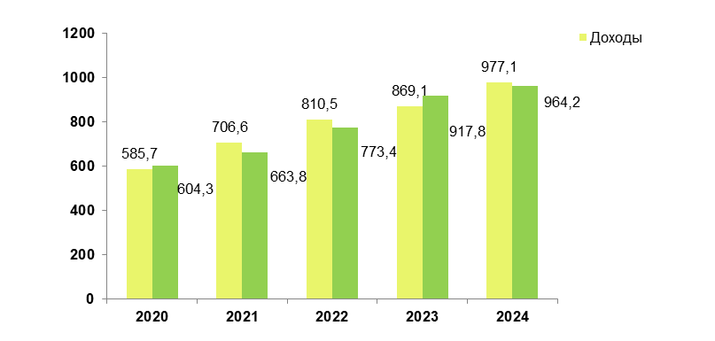
Рис.13. Динамика бюджета Комсомольского муниципального округа за 2020-2024 г.г.


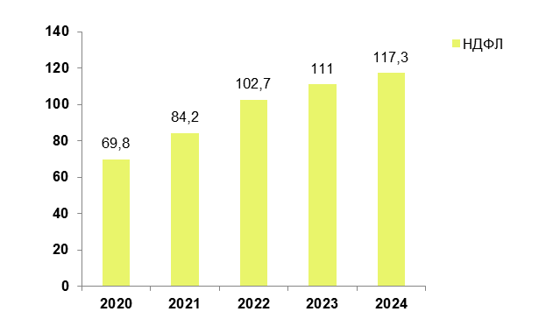
Рис.13. Поступление НДФЛ за 2020-2024 г.г.

Расходная часть бюджета Комсомольского муниципального округа за 2024 год исполнилась в сумме 964,2 млн. руб. и увеличилась к уровню 2023 года на 46,5 млн. руб.
Показатели Соглашения «О мерах по социально-экономическому развитию и оздоровлению муниципальных финансов Комсомольского муниципального округа Чувашской Республики» с Министерством финансов Чувашской Республики за
2024 год достигнуты.
Вызовы:
- Создание инфраструктуры для развития бизнеса — гарантии стабильной налоговой базы.
- Привлечение предлагаемых на федеральном уровне инструментов долгосрочного финансирования региональных проектов.
- Привлечение дополнительных инструментов финансирования приоритетных направлений развития Комсомольского муниципального округа Чувашской Республики (облигации, цифровые финансовые активы, концессия, государственно-частное партнерство (далее —ГЧП).

1.3.13. Цифровая экономика и информационная политика.
Тренды:
- Системное развитие цифровой экономики.
- Высокая интенсивность цифровой трансформации ряда отраслей экономики: показатель «цифровой зрелости» отрасли здравоохранения вырос до 100%.
При позитивной динамике доступ к информационно—телекоммуникационной сети «Интернет» (далее — сеть «Интернет») остается ограничивающим фактором цифровизации: доля домашних хозяйств, имеющих доступ к сети «Интернет», составляет 95%.
Завершение работ по обеспечению доступа к массовым социально значимым муниципальным услугам: доля услуг в электронном виде, предоставляемых с использованием федеральной государственной информационной системы «Единый портал государственных и муниципальных услуг (функций)» (далее — ЕПГУ), достигла 90%.
Постановлением администрации Комсомольского муниципального округа от 19.05.2023 г. № 519 утверждена муниципальная программа «Цифровой трансформации».
В рамках реализации подпрограммы «Развитие информационных технологий» в 2024 году проведены мероприятия:
- в рамках реализации механизмов получения государственных и муниципальных услуг в электронном виде продолжилась модернизация прикладных информационных систем поддержки выполнения (оказания) органами местного самоуправления Комсомольского муниципального округа Чувашской Республики основных функций (услуг) (перевод оказания услуг в электронный вид). 38 услуг Комсомольского муниципального округа доступна в электронном виде (не считая региональных и федеральных услуг) за которыми надо было раньше ходить в администрацию округа или сельских поселений. Услуги теперь можно получить через МФЦ.
Эксплуатация системы электронного документооборота в органах местного самоуправления Комсомольского муниципального округа проводится в штатном режиме.
Проведена модернизация процесса предоставления государственных и муниципальных услуг по принципу «одного окна», который включает мероприятие по расширению функциональных возможностей и технической поддержке автоматизированной информационной системы многофункциональных центров предоставления государственных и муниципальных услуг (далее соответственно – АИС «МФЦ» и МФЦ) для нужд офисов привлекаемых организаций на базе модельных библиотек сельских поселений, общему программному обеспечению, обеспечению средствами защиты от несанкционированного доступа к информации. Все привлекаемые организации имеют доступ в Интернет и установленные средства защиты от несанкционированного доступа к информации.
В рамках реализации подпрограммы «Информационная инфраструктура» выполнены мероприятия:
- обеспечен бесперебойный широкополосный доступ к информационно -телекоммуникационной сети «Интернет» органов местного самоуправления Комсомольского муниципального округа;
- созданы условия для подключения организаций и населения к информационно-телекоммуникационной сети «Интернет» с переходом с технологии ADSL на оптические линии связи;
- на плановой основе продолжается модернизация органов местного самоуправления Комсомольского муниципального округа средствами современной компьютерной техники.
Все структурные подразделения администрации Комсомольского муниципального округа обеспечены высокоскоростным доступом в Интернет. Все социально значимые объекты Комсомольского муниципального округа подключены к информационно-телекоммуникационной сети «Интернет».
Администрация Комсомольского муниципального округа активно использует официальный сайт округа, страницы в социальных сетях для информационного обеспечения о своей деятельности.
Основными направлениями реализации информационной политики являются обеспечение прав граждан в сфере информации и расширение информационного пространства, а также создание условий для повышения качества предоставляемых жителям Комсомольского МО информационных услуг.
Главным инструментом реализации данного направления деятельности являются средства массовой информации (далее-СМИ).
СМИ активно расширяют свое присутствие в соцмедиа. С 2022 года все редакции СМИ ведут свои телеграмм-каналы. Общее число подписчиков всех интернет-сообществ муниципальных СМИ в Комсомольском муниципальном округе в настоящее время превышает более 10 тыс. человек.
Вызовы:
- Дальнейшее развитие, унификация и интеграция информационных систем, формирование единых стандартов хранения данных.
- Формирование единого архитектурно-технического подхода к созданию информационных систем.

1.3.14. Конкурентная политика.
Тренды:
- Развитие конкуренции на рынке муниципального заказа: возросло среднее число участников 1 закупки; более половины участников муниципальных закупок относятся к субъектам малого предпринимательства.
Закупки для муниципальных нужд осуществляются преимущественно на конкурентной основе: доля таких закупок составляет 74,5% от общего объема закупок, что свидетельствует об открытости и прозрачности контрактной системы закупок Комсомольского муниципального округа.
За 2020-2024 годы Комсомольским муниципальным округом проведено 485 конкурентных закупок на общую сумму более 1508,087 тыс. рублей. Бюджетная эффективность по итогам осуществления закупок для обеспечения муниципальных нужд Комсомольского муниципального округа за указанный период составила 1536,14 млн. рублей, среднее снижение цены контракта при проведении конкурентных закупок — 10%.
Объем закупок товаров, работ, услуг для обеспечения муниципальных нужд Комсомольского муниципального округа увеличивается с каждым годом, что положительно сказывается на развитии экономики и улучшении качества жизни населения.
Бюджетные средства, сэкономленные в результате проведения закупок, направляются на дополнительное материально-техническое оснащение объектов социальной инфраструктуры и ремонт объектов капитального строительства.
Доля закупок у субъектов малого предпринимательства составляет 67,6% от общего объема конкурентных процедур закупок по округу, каждая вторая закупка обеспечивается малым бизнесом. С каждым годом все большее число предпринимателей рассматривает муниципальные закупки как перспективный канал сбыта продукции.
Важной составляющей развития контрактной системы закупок является повышение профессионализма всех участников закупочной деятельности. Достижение высокого уровня профессионализма участниками закупочного процесса повысит конкуренцию в сфере закупок, что в свою очередь позволит обеспечить нужды заказчиков с максимальным результатом и меньшими затратами бюджетных средств. Одна из проблем в сфере госзакупок - нехватка квалифицированных кадров, поскольку нигде не обучают профессии специалиста по закупкам, кроме как на краткосрочных курсах.

Вызовы:
Реализация потенциала государственных и муниципальных закупок для поддержки локальных экономик, увеличение предложения со стороны государственных и муниципальных заказчиков.

1.3.15. Управление муниципальной собственностью.
Тренды:
- Формирование доходов от имущества преимущественно за счет продажи и аренды имущества.
Наращивание имущественного комплекса Комсомольского муниципального округа: количество объектов, находящихся в государственной собственности Чувашской Республики, увеличилось за 2020-2024 годы на 12%.
Развитие мер поддержки многодетных семей: обеспеченно 39 многодетных семей земельными участками и выдано 7 сертификатов.
Доходы Комсомольского муниципального округа от использования муниципального имущества формируются главным образом от продажи и реализации имущества. Доходы от использования муниципальной собственности за 2020-2024 годы варьировались в диапазоне 24,5 млн. рублей.
В реестре муниципального имущества Комсомольского муниципального округа по состоянию на 1 января 2025 г. учтены 0,4 тыс. объектов капитального строительства, 1,9 тыс. земельных участков общей площадью 9,7 тыс. га, более 0,4 тыс. единиц движимого имущества, 32 правообладателя муниципального имущества Комсомольского муниципального округа Чувашской Республики. В Комсомольском МО проводятся системные мероприятия по обеспечению вовлечения муниципального имущества и земельных участков в хозяйственный оборот и обеспечению полноты поступлений доходов от аренды муниципального имущества и земельных участков, землеустроительные и кадастровые работы, что приводит к повышению доходов местного бюджета Комсомольского МО от использования имущества.
Вызовы:
- Реализация системных мероприятий по выявлению неиспользуемого или неэффективно используемого имущества и по вовлечению данного имущества в хозяйственный оборот.

1.4 Анализ состояния и перспектив социального развития Комсомольского муниципального округа Чувашской Республики.

1.4.1. Демография.
Тренды:
- Снижение численности населения вследствие естественной и миграционной убыли.
- Наиболее выраженное сокращение населения в сельской местности.
В Комсомольском муниципальном округе вся численность населения сельская. Плотность населения на 01.01.2025г. – 31,36 кв. м. на 1 человека.
В округе преобладает численность женского населения, составляя на 2023 год 50,5% от общего числа жителей.
Самыми малочисленными возрастными категориями в 2023 году выступили дети от 0-4 лет (4,22%), молодежь: лица в возрасте 25-29 лет (3,82% от всего населения), 20-24 лет (4,19%). Малочисленность этих возрастных категорий формирует актуальную и сохраняющуюся на долгосрочный период перспективу демографической ямы в естественном воспроизводстве населения, а также дефицит молодых трудовых кадров.
Наиболее многочисленную возрастную категорию представляют лица в возрасте 45-54 лет (15,71% от всей численности населения республики). Сборная возрастная категория лиц в возрасте от 60 лет и старше составляет также значительную долю — 26,81% населения Комсомольского муниципального округа.
Демографические процессы в округе характеризуются сохраняющимся преобладанием смертности над рождаемостью.
На протяжении последних лет в округе сохраняется миграционная убыль, показатели которой существенно варьируются от года к году. Уезжая за пределы округа, жители Комсомольского МО выбирают регионы Приволжского, а также Центрального федеральных округов.

Вызовы:
- Сбережение населения, создание условий для повышения уровня рождаемости в округе.
- Снижение оттока населения на основе комплексных мер развития муниципального рынка труда и повышения качества жизни населения.
- Снижение внутрирегиональных диспропорций посредством формирования благоприятных и привлекательных условий жизни на сельских территориях.

1.4.2. Уровень и качество жизни населения.
Тренды:
- Рост среднедушевых денежных доходов населения.
- Снижение общей дифференциации населения по уровню доходов.
- Снижение уровня бедности.
- Рост оплаты труда создает условия для роста уровня и качества жизни населения Комсомольского муниципального округа.
Среднемесячная начисленная заработная плата работников в целом по экономике Комсомольского муниципального округа показывает рост. В целом за д 2020-2024 годы размер среднемесячной номинальной зарплаты по округу увеличился на 119 %, среднемесячной начисленной заработной платы наемных работников в организациях, у индивидуальных предпринимателей и физических лиц (среднемесячный доход от трудовой деятельности) - в 1,7 раза.
По темпу роста среднемесячной номинальной заработной платы среди округов Чувашской Республики в 2024 году Комсомольский муниципальный округ занимает 23 место.
Рост доходов населения осуществляется равномерно и ведет к снижению дифференциации населения по уровню доходов. Среднедушевые денежные доходы населения Комсомольского муниципального округа в 2024 году составили 24,1 тыс. рублей.
В динамике с 2020 года уровень денежных доходов населения повысился: увеличилась доля населения со сравнительно высоким доходом и снизилась численность населения с самыми низкими доходами. Численность населения с денежными доходами ниже прожиточного минимума к общей численности населения в 2024 году снизилась до 17,5%.
Вызовы:
- Достижение среднерегионального уровня оплаты труда и среднедушевых денежных доходов населения по абсолютной сумме.
- Создание условий для роста доходов населения за счет развития экономики и рынка труда.
- Снижение уровня дифференциации населения по размеру доходов, решение проблемы бедности.

1.4.3. Здравоохранение.
Тренды:
- Рост уровня финансового обеспечения отрасли здравоохранения округа.
- Повышение уровня инфраструктурной обеспеченности системы здравоохранения, повышение доступности оказания медицинской помощи.
- Активная цифровизация отрасли здравоохранения.
- Снижение уровня младенческой смертности.
- Снижение уровня аварийности объектов здравоохранения.
Особое внимание уделяется отрасли «Здравоохранение», которая выполняет функцию по сохранению жизни и здоровья населения, профилактике и снижению заболеваемости.
Комсомольская центральная районная больница оказывает квалифицированную первичную медико-санитарную помощь населению Комсомольского муниципального округа с численностью 20 099 человек. Больница имеет в своем составе поликлинику на 510 посещений в смену, круглосуточный стационар на 75 коек, дневной стационар на 32 койки, 7 врачебных амбулаторий, 24 ФАПы и 1 передвижной ФАП.
В рамках Регионального проекта Чувашской Республики «Модернизация первичного звена здравоохранения», за последние пять лет построено и введено в эксплуатацию шесть фельдшерско – акушерских пунктов на сумму более 30 миллионов рублей. Проведены комплексные капитальные ремонты трех врачебных амбулаторий, здания поликлиники и здания флюорографии.
Также за счет средств республиканского бюджета Чувашской Республики проведены капитальные ремонты входных групп корпуса детского отделения, здания стерилизационной. В 2024 году выделены средства на капитальные ремонты зданий в сумме 11342,3 тыс. рублей, которые завершены в первом квартале 2025 года.
В 2024 году учреждением получены средства в сумме 7924,3 тыс. рублей на финансовое оздоровление, за счет которых были закуплены комплекс обеззараживания медицинских отходов и дерматоскоп.
Продолжается работа по обеспечению квалифицированными медицинскими кадрами. В системе здравоохранения работают 399 человек, в том числе 51 врач, 211 средних медицинских работников, 137 прочего персонала. В рамках национального проекта «Здравоохранение» по федеральным программам «Земский доктор» и «Земский фельдшер» за 5 лет трудоустроены 4 врача и 4 фельдшера.
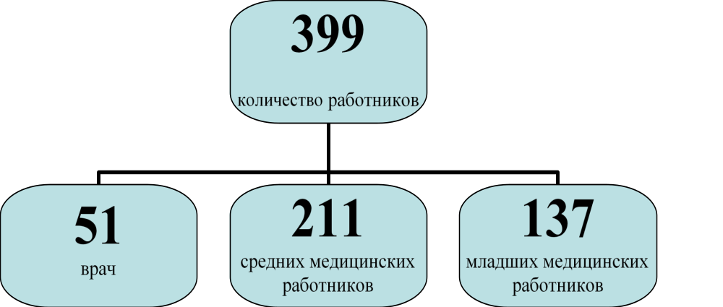

В целях привлечения молодых специалистов для трудоустройства центральная районная больница заключает целевые договора с абитуриентами. В настоящее время получают образование 27 студентов.
Уровень заработной платы за 2020-2024 годы значительно увеличился. В 2020 году средняя заработная плата врачей составляла 50 059,29 рублей, средних медицинских работников – 23861 рублей, а в 2024 году средняя заработная плата врачей составила 64580,1 рублей, средних медицинских работников – 30495,72 рублей.
С 2025 по 2030 года начинается реализация новых национальных проектов и региональных проектов. Основными задачами в сфере здравоохранения на 2025 год остаются раннее выявление нехронических и инфекционных заболеваний и их факторов риска, своевременная их коррекция в ходе всеобщей диспансеризации, профилактических медицинских осмотров, строительство отделения общей врачебной практики в д. Малые Кошелеи, капитальный ремонт отделения общей врачебной практики в с. Шерауты и приемного отделения ЦРБ, также открытие женской консультации по национальному проекту «Семья».
До 2030 года планируется закупить УЗИ аппарат, цифровой Рентген аппарат, цифровой флюорографический аппарат, передвижной Рентген аппарат, строительство 4-х фельдшерско-акушерских пунктов и врачебной амбулатории в с. Комсомольское, выборочный капитальный ремонт детского корпуса.
Учреждения здравоохранения, включая ФАПы, подключены к скоростной информационно—телекоммуникационной сети «Интернет» и имеют доступ к электронной медицинской карте пациента, активно внедряются технологии искусственного интеллекта.
Вызовы:
- Достижение повышения коэффициента рождаемости, опережающий рост показателей ожидаемой продолжительности здоровой жизни.
- Сочетание доступности базовой медицинской помощи первичного звена здравоохранения, повышения качества диагностики и доступности высокотехнологической помощи.
- Требования к инфраструктуре здравоохранения: соответствие потребностям населения и оптимизированное эффективное функционирование.
- Отток квалифицированных специалистов в социальных отраслях.

1.4.4. Физическая культура и спорт.
Тренды:
- Стабильный рост интереса к здоровому и активному образу жизни: доля граждан, систематически занимающихся физической культурой и спортом, достигла 64,1% в 2024 году.
- Системное развитие инфраструктуры физической культуры и спорта Комсомольского муниципального округа.
Приоритетом для нас остаётся развитие массовой физической культуры и спорта. На сегодня в округе действуют 8 хоккейных коробок, 72 плоскостные сооружения, из них 15 футбольных полей.
Обеспеченность спортивными сооружениями – более девяноста семи процентов (97,63%).
Также на базе спортивной школы «Кетне» функционирует «Центр тестирования сдачи норм ГТО». Количество протестированных за 2024 год составляет 5041 человек, в том числе более 4000 выполнили нормы ГТО на различные знаки. С 3 квартала 2022 года Комсомольский муниципальный округ занимает лидирующие позиции в рейтинге Чувашской Республики по выполнению нормативов ГТО. По итогам 4 квартала 2024 г. наш округ занимает 2 место в рейтинге.
За 2024 год наши спортсмены показали хорошие результаты в различных видах спорта. В сборную Чувашской Республики вошли 6 спортсменов Комсомольского округа: 1 по легкой атлетике и 4 по вольной борьбе, 1 по компьютерному спорту.
За 2024 год 9-ти юным спортсменам присвоен 1-ый спортивный разряд, и 268-ми занимающимся присвоены массовые разряды.
В 2024 году на развитие физической культуры и спорта в Комсомольском округе всего выделено бюджетных средств более двадцати двух миллионов рублей.

Вызовы:
- Диспропорция в обеспеченности объектами массовой спортивной инфраструктуры между городскими и сельскими территориями.
- Отток квалифицированных специалистов в отрасли.
- Территориальное выравнивание в части обеспеченности объектами и создание условий для занятия физкультурой и спортом.
- Организация и проведение соревнований федерального уровня в округе.
- Развитие спорта высших достижений, поддержание и увеличение численности спортсменов, которым присвоены спортивные разряды.
- Создание современных высокотехнологичных спортивных объектов и сооружений.

1.4.5. Образование.
Тренды:
- Достижение 100-процентной обеспеченности местами в дошкольных образовательных учреждениях.
- Стабильно высокое качество подготовки демонстрирует система общего образования: улучшаются результаты учащихся средних общеобразовательных школ, увеличилось число выпускников, набравших максимальный балл единого государственного экзамена (далее — ЕГЭ).
- Расширение и углубление цифровизации образования.
- Активное развитие системы ранней профориентации школьников.
- Образование – важнейшее направление государственной политики. Образование и воспитание детей и молодежи — это вклад в стабильное государство и светлое будущее.
Наша задача - создание необходимых условий для получения достойного воспитания и образования каждого ребенка. На организацию образования в Комсомольском МО ежегодно расходуется около семидесяти (70%) местного бюджета.
В системе общего образования – 16 школ. В них обучается 2457 учащихся. Школы укомплектованы кадрами, в них работает 492 работника, из них молодые педагоги в возрасте до 35 лет – 47 человек.
За последние 5 лет уровень средней зарплаты педагогов общеобразовательных школ заметно увеличился. Средняя заработная плата за 2024 год составляет 48 540,3 руб.
В системе дошкольного образование 4 детских сада 15 дошкольных пришкольных групп. Охвачены дошкольным образованием 679 детей. В дошкольном образовании работают 74 педагога. За последние 5 лет уровень средней зарплаты педагогических работников дошкольных образовательных учреждений заметно увеличился. Средняя заработная плата педагогических работников дошкольных образовательных организаций в 2024 году составляет 41508,1 руб.
В настоящее время имеются вакансии учителей математики, физики, химии, начальных классов, английского языка.
Существующую кадровую проблему помогает решить федеральная программа "Земский учитель". В текущем году по этой программе в Комсомольскую среднюю школу №1 поступили два молодых специалиста - учителя математики. Сегодня мы активно используем и возможности целевого обучения.
Для обеспечения доступного и качественного образования для обучающихся и воспитанников создаются все условия.
В рамках федерального проекта «Цифровая образовательная среда» национального проекта «Образование» двум школам округа выделено новое оборудование: ноутбуки, многофункциональные устройства, ж/к панели.
В рамках реализации федерального проекта «Современная школа» национального проекта «Образование» с 2019 года в Комсомольском муниципальном округе функционируют 12 центров «Точка роста».
В рамках федерального проекта «Успех каждого ребенка» созданы новые места для реализации дополнительных общеразвивающих программ на сумму 362,0 тыс. рублей.
На базе Новомуратской средней школы открыты специализированные классы естественнонаучного и инженерного направления – агроклассы при Чувашском государственном аграрном университете, а также успешно реализуется проект по педклассам.
Ежедневными перевозками охвачено 700 учащихся. Действующий парк школьных автобусов составляет 18 единиц (в 2023 году приобретены 3 школьных автобуса).
В образовательных учреждениях в 2024 году проведен капитальный ремонт систем противопожарной сигнализации и оповещения средних школах на сумму более пяти миллионов рублей, а также капитальный ремонт помещений дошкольной группы Чичканской основной школы на сумму 4 776 455,36 рублей.
Благодаря поддержке Главы Чувашской Республики О.А. Николаева и Министерства образования Чувашии проведены мероприятия по антитеррористической защищенности объектов, пожарной безопасности и оснащению медицинских кабинетов школ муниципалитета на сумму 7981,3 тыс. рублей, выделенную из республиканского бюджета. Безопасность детей - наша общая задача. Поэтому работа в этом направлении обязательно будет продолжена.
В рамках модернизации школьных систем образования в перечень объектов, планируемых к проведению капитального ремонта в следующем учебном году включены 5 школ нашего округа.
Благоустроена в 2024 г. 1 школа на сумму более 13 млн. рублей.
В 2023 году мы вывели из учебного процесса здание Комсомольской средней школы №2 ввиду аварийности здания. Из республиканского бюджета на строительство школы выделено 1 275 878 462,81 рублей.
В настоящее время ведутся работы по закладке фундамента и подготовке территории.
В системе дополнительного образования функционируют 3 учреждения (Центр дополнительного образования детей», «Комсомольская детская школа искусств», «Спортивная школа «Кетне»).
Охват детей дополнительным образованием от 5 до 18 лет– 2700 человек, что составляет 81,6% (в республике – 81,86 %).
За последние 5 лет уровень средней зарплаты работников образовательных учреждений дополнительного образования увеличился в 1,5 раза. Средняя заработная плата в учреждениях дополнительного образования в 2024 году составила
46280,7 руб.
Немаловажную роль в воспитании подрастающего поколения играет развитие кадетского движения. В нашем округе созданы десять кадетских классов, где обучается 231 кадет. В этом году исполняется 8 лет, как образовался первый кадетский класс. Кадеты достойно представляют Комсомольский муниципальный округ на многочисленных мероприятиях в Республике. Активно развивается и юноармейское движение. Волонтерским движением охвачено 1505 человека.
19 представителям одаренной молодежи Комсомольского муниципального округа по итогам конкурсного отбора учреждена специальная стипендия Главы Чувашской Республики за творческую устремленность.
Премии Главы Чувашской Республики в размере 50 тысяч рублей за успешное выступление обучающихся на Международных и Межрегиональных олимпиадах удостоены 5 педагогов.
ОГЭ успешно прошли 283 девятиклассника. Все 130 выпускников 11 классов государственную итоговую аттестацию в форме ЕГЭ прошли успешно, получили аттестаты. 39 выпускников 2024 года стали медалистами (30%).
На ближайшие 5 лет перед системой образования стоят следующие задачи: дальнейшая модернизация существующих учреждений образования, проведение капитального ремонта зданий и благоустройство территорий в рамках федеральной программы «Развитие образования».
В 2026 году планируется сдача МБОУ «Комсомольская СОШ № 2» на 640 мест – 1 275 878 462,81 рублей.
В 2026 -2027 годах капремонт МБДОУ детский сад № 1 «Колосок»
(75 млн. рублей).
В Чувашии активно развиваются всероссийские проекты «Zа самбо» и «Самбо в школу». Эти проекты были созданы по инициативе Президента Российской Федерации Владимира Путина. К реализации проектов присоединилась Комсомольская средняя школа № 1. Сейчас активно ведутся занятия по данному виду спорта. Очень надеемся, что наши обучающиеся уже в скором времени покажут свои первые результаты на республиканских и межрегиональных соревнованиях.
В Чувашии при поддержке Министерства сельского хозяйства стартовал проект детских агролабораторий. 150 фермеров и перерабатывающих предприятий Чувашии присоединились к проекту по созданию детских агролабораторий. И мы не стали исключением. По итогам таких встреч в 2023 году в Комсомольском муниципальном округе были открыты 2 агролаборатории на территории села Комсомольское.
В 2024 году открыты еще две такие лаборатории, в том числе в селе Урмаево.
Выражаем благодарность аграриям, которые присоединились к проекту и помогли оснастить детские агролаборатории.
Победы на республиканских и всероссийских уровнях Комсомольских спортсменов приумножают славу округа.
Вызовы:
- Рассинхронизация системы подготовки кадров с потребностями экономики, расширение спектра программ, в том числе CПO, для насыщения рынка кадрами необходимой квалификации
- Развитие инфраструктуры дополнительного образования, выявление и развитие талантов.

1.4.6. Молодежная политика.
Тренды:
- Формирование информационного поля, благоприятного для развития молодежи, интенсификация механизмов обратной связи между муниципальными структурами, общественными объединениями и молодежью.
- Снижение численности молодежи и ее доли в численности населения округа вследствие демографических процессов и миграционного оттока.
- Эффективная реализация молодежной политики является одним из основных стратегических приоритетов социально-экономического развития Комсомольского муниципального округа.
На территории Комсомольского муниципального округа в возрасте от 14 до 35 лет составляет 17,55% от общей численности населения. Отмечается снижение доли молодежи в общей численности населения на протяжении последних трех лет.
С 1 сентября 2022 года во всех школах страны введены традиции поднятия флага и исполнения гимна РФ. Проект «Разговоры о важном» стал устойчивой частью воспитательной работы: каждую неделю школьники обсуждают важные исторические и нравственные темы. За три года это стало значимой практикой укрепления духовно-нравственных ценностей, культуры и исторической памяти.
Особое внимание уделяется всероссийскому конкурсу «Большая перемена», который помогает школьникам раскрывать способности.
В рамках основного мероприятия созданы условия для развития наставничества, поддержки общественных инициатив и проектов, в том числе в сфере добровольчества (волонтерства). Волонтеры принимают участие в решении экологических проблем, пропагандируют здоровый образ жизни, ведут борьбу с распространением табакокурения, алкоголя и наркомании в молодёжной среде, оказывают помощь пожилым и социально незащищённым категориям граждан, активно помогают в организации культурных и спортивных мероприятий округа.
Волонтеры округа, члены местных отделений Всероссийских общественных движений «Волонтеры Победы», «Волонтеры-медики», «Российское движение школьников» принимают активное участие в акциях «Сообщи, где торгуют смертью», «Молодежь за ЗОЖ», «Стоп ВИЧ/СПИД», в благотворительном марафоне «Именем детства, во имя детства», проекте «Взрослые-детям», в Международном дне борьбы со злоупотреблением наркотическими средствами и их незаконным оборотом, в праздновании Дня Государственного флага Российской Федерации, Дня Российской молодежи, Международной дня добровольцев, районном конкурсе агитбригад «Волонтером быть здорово!», уроках, посвященных социальной активности и добровольчеству (волонтерству), в мероприятиях, посвященных празднованию Великой Победы: «Георгиевская ленточка», «Красная гвоздика», «Свеча памяти», «Бессмертный полк», «Мы помним», «Урок Победы», «Помощь ветерану», «Окна Победы», «Письмо Победы», «Сад Памяти» и др.
Волонтеры Комсомольского муниципального округа активно подключились к Всероссийской акции «МыВместе», передают гуманитарную помощь нашим защитникам на передовую, плетут маскировочные сети для нужд СВО, изготавливают талисманы добра, продолжают участвовать во Всероссийской акции «Письмо российскому солдату, участвующему в специальной военной операции на Украине», присоединились к акции «Шоколад Солдату». Волонтеры округа организовали сбор гуманитарной помощи для жителей Орска, пострадавших от стихийного бедствия. Волонтеры акции взаимопомощи «МыВместе» ежедневно помогают обрабатывать обращения граждан, нуждающихся в адресной помощи, а также покупать продукты первой необходимости и лекарства.
Вызовы:
- Кадровое обеспечение и профессионализация управления в сфере молодежной политики.
- Развитие материально - технической базы для работы с молодежью.
- Увеличение доли молодых людей, вовлеченных в добровольческую (волонтерскую) и общественную деятельность.
- Обеспечение к 2030 году функционирования эффективной системы выявления, поддержки и развития способностей и талантов детей и молодежи, основанной на принципах ответственности, справедливости, всеобщности и направленной на самоопределение и профессиональную ориентацию 100% обучающихся.

1.4.7. Культура.
Тренды:
- Рост вовлеченности населения в культурную жизнь Комсомольского МО-повышение посещаемости культурно-массовых мероприятий, организуемых учреждениями культуры клубного типа, библиотеками.
- Рост посещаемости библиотек.
- Увеличение посещаемости клубных формирований по сравнению с показателями 2020 года.
- Рост уровня износа объектов инфраструктуры культуры: учреждений культуры клубного типа, библиотек.
Сеть учреждений культуры Комсомольского муниципального округа полностью сохранена и представляет собой единый социально-культурный комплекс, объединяющий два автономных учреждения муниципальное бюджетное учреждение «Централизованная клубная система» Комсомольского МО Чувашской Республики, и муниципальное бюджетное учреждение культуры «Централизованная библиотечная система» Комсомольского муниципального округа Чувашской Республики, 33 учреждения культурно-досугового типа, 18 библиотечных учреждений и 1 народный музей «Земля и люди», на базе Урмаевского сельского Дома культуры действует кинозал «Урмай».

18
библиотечных учреждений

1 народный музей «Земля и люди»

Сеть
учреждений культуры

33
учреждения КДЦ

Объем финансирования отрасли культуры за пять лет вырос на 85,5% и в
2024 году составил 130,82 млн. рублей. В общем объеме бюджета Комсомольского муниципального округа удельный вес расходов отрасли культуры составляет 9,0%.
На укрепление материально-технической базы учреждений в сфере культуры в 2020-2024 годах направлены средства в объеме более 148,9 млн. рублей.
Создана инфраструктура культурного пространства Комсомольского муниципального округа:
- отремонтированы и оснащены 24 объекта (здания) муниципальных учреждений культуры, библиотек, музеев;
- построен Тугаевский сельский клуб, модернизирована Этнобиблиотека.
В 2024 году благодаря национальному проекту «Культура» был передан в безвозмездное пользование передвижной многофункциональный культурный центр «Автоклуб» на сумму 9 400,00 тыс. руб., который начал активно использоваться для различных выездных мероприятий.
Для организации досуга населения в сельских Домах культуры действуют 318 клубных формирований – это кружки самодеятельного творчества, клубы по интересам – хоровые, танцевальные, фольклорные, театральные, народных промыслов и др. В них занимаются более 4017 человек. Из общего числа формирований для детей до 14 лет – 121 формирование, в них занимаются 1399 детей, для молодёжи от 15 до 35 лет - 36, охвачено 493 молодежи, для взрослого населения -161 ед.
Из общего числа клубных формирований округа 7 коллективов имеют звание «народный»:
Народный вокальный ансамбль «Кубняночка» Комсомольского РДК;
Народная эстрадно-музыкальная студия Комсомольского РДК;
Народный театр им. В.Х. Зайцевой Комсомольского РДК;
Народный фольклорный ансамбль «Каçал» Комсомольского РДК;
Народный вокальный ансамбль «Çăлкуç» Асановского СДК;
Народный ансамбль песни и танца «Мишар» им. Ф.Гибатдинова Урмаевского РДК;
Народный фольклорный ансамбль «Шурăмпуç» Новомуратского СДК.
На территории округа расположены 64 объекта, включенные в число объектов культурного наследия (памятников истории и культуры), в том числе 2 объекта культурного наследия федерального значения, и 3 объекта регионального значения.
21 культурно-досуговое учреждение округа и 18 библиотек имеют возможность проводить мероприятия различной направленности по «Пушкинской карте».
С 1 января 2024 года по 31 декабря 2024 года проведено по «Пушкинской карте» 35 мероприятий, продано 1481 билет, на сумму 371,4 тыс.руб.
В Комсомольском муниципальном округе с 2015 года функционирует новое самостоятельное юридическое лицо МБУК «Централизованная библиотечная система Комсомольского муниципального округа». В состав ЦБС входят центральная библиотека, детская библиотека, 16 сельских библиотек, 1 музей.
Охват населения библиотечным обслуживанием составил 79,6%.
Общий фонд ЦБС (216,7 тыс. экземпляров) уменьшился на 294 экземпляра по сравнению с 2023 годом в связи со списанием ветхой литературы в целях улучшения качественного и количественного состава фонда. Весь библиотечный фонд отражен в электронном каталоге.
Работа по библиотечному обслуживанию пользователей велась по 23 программам и проектам: «Детское чтение для сердца и ума», «Дорога к чтению», «Читаем с увлечением» по продвижению чтения; «Моя малая Родина» (по краеведческому направлению); «Семью сплотить сумеет мудрость книг», «Чтение – дело семейное» (продвижение семейного чтения); «В экологию – через книгу!» - (экологическое просвещение); «Мы память бережно храним» (по военно-патриотическому воспитанию) и др.
В муниципальном округе действует Комсомольский народный музей «Земля и люди», который в отчетный период посетило 4592 чел., из них дети до 16 лет – 633 чел. Всего проведено 218 культурно-образовательных мероприятия с участием 2258 человек.
В отрасли культуры Комсомольского муниципального округа работают 79 человек, имеющие почетные звания «Заслуженный работник культуры» 10 человек (3 чел. в библиотеке, 7 чел. в учреждениях культуры).
За 2020-2024 годы наблюдается незначительное сокращение кадрового потенциала учреждений культуры клубного типа и библиотек — на 4%.
Выводы:
- Возрастание рисков потери наследия национальной чувашской культуры.
- Изношенность объектов социальной инфраструктуры и сокращение количества клубных формирований учреждений культуры, участников клубных формирований и проводимых мероприятий.
- Низкая «цифровая зрелость» учреждений культуры клубного типа.
- Развитие дополнительных функций муниципальных библиотек в качестве культурно-досуговых центров.
- Развитие цифровых и инновационных технологий для расширения аудитории учреждений культуры и библиотек наряду с развитием цифровой грамотности населения.

1.4.8. Социальная защита.
Тренды:
- Рост числа и разнообразия мер социальной поддержки семей с детьми и многодетных семей, ввод механизма социальной поддержки по преодолению трудной жизненной ситуации — социальный контракт.
- Развитие системы долговременного ухода за маломобильными гражданами.
- Формирование инфраструктуры социального обслуживания людей, нуждающихся в особом уходе.
Основную долю социально незащищенного населения составляют малообеспеченные граждане, семьи с детьми, пенсионеры и люди, нуждающиеся в специальном уходе.
29 июня 2023 года на базе Клиентской службы Отделения СФР по Чувашии в Комсомольском муниципальном округе открылся Центр общения старшего поколения "Серебряный возраст". С тех пор он стал местом притяжения для граждан старшего поколения Комсомольского округа.
Здесь проходят тематические беседы и лекции с интересными людьми, в том числе в формате видеоконференций; консультирование по правовым и социальным вопросам; изучение основ финансовой грамотности, способов защиты от мошенничества и управление личными финансами, и т. д.
В рамках соглашения с БУ "Комсомольская ЦРБ" организуются тематические лекции с врачами и занятия лечебной физкультуры.
В рамках соглашения с Администрацией Комсомольского муниципального округа проходят мероприятия с работниками Центральной библиотеки, Музея "Земля и Люди", Комсомольской деткой школы искусств, Централизованной клубной системы, Детской юношеской спортивной школы «Кетне», активистами Молодой Гвардии Единой России, "Движения Первых", учащимися школ и воспитанниками детских садов. Это различные мастер-классы по рисованию, изготовлению различных сувениров и подарков, творческие вечера, занятия "танцевальной терапии", работает шахматно-шашечный клуб, проходят различные спортивные соревнования.
Особое внимание в работе Центра уделяется повышению финансовой грамотности старшего поколения, формированию навыков работы с компьютером и смартфоном.
С момента открытия Центра было проведено более 1000 мероприятий, в которых приняло участие более 13 тыс. человек.
Большое внимание посетители Центра общения уделяют волонтерской работе по оказанию помощи участникам СВО - плетут маскировочные сети, вяжут теплые носки и мочалки, изготавливают противодронные одеяла, собирают гуманитарную помощь. На площадке Центра общения было изготовлено и передано в зону СВО более 240 маскировочных сетей и более 1 тыс. противодронных одеял. С 2023 года в округе осуществляет деятельность специалист филиала Государственного фонда поддержки участников CBO «Защитники Отечества».
Вызовы:
- Прогнозируемое увеличение числа граждан, нуждающихся в социальной защите, в связи с увеличением численности населения старше трудоспособного возраста.
- Повышение адресности социальной помощи, в том числе за счет цифровизации.

1.4.9. Безопасность жизнедеятельности
Тренды
- Сокращение числа пожаров и повышение безопасности на водоемах.
- Снижение уровня преступности. Сокращение числа преступлений экономической направленности.
- Повышение безопасности на автомобильных дорогах Комсомольского муниципального округа Чувашской Республики.
В целях обеспечения комплексной безопасности населения Комсомольского муниципального округа в 2021-2024 годах обновлялись материально-техническая база системы безопасности, в том числе устанавливается комплекс информирования и оповещения населения.
В период с 2020 по 2024 годы на территории Комсомольского муниципального округа в области обеспечения пожарной безопасности наблюдается снижение количества пожаров на 32,4% (23 пожара в 2024 году против 34 пожаров в 2020 году), а также стабилизация обстановки с погибшими на них (1 погибший в 2024 году против 1 погибшего в 2020 году).
В целях раннего обнаружения пожаров в Комсомольском МО на постоянной основе организована работа по установке автономных дымовых пожарных извещателей в местах проживания отдельных категорий граждан. Так, в 2025 году установлено 605 пожарных извещателя.
В период с 2020 по 2024 годы на водных объектах Комсомольского муниципального округа Чувашской Республики наблюдается стабилизация обстановки с происшествиями и погибшими на них. Всего за указанный период на водных объектах Комсомольского муниципального округа Чувашской Республики зарегистрировано 3 происшествия, в результате которых утонули 3 человека.

СНИЖАЕТСЯ ЧИСЛО ПРЕСТУПЛЕНИЙ ЭКОНОМИЧЕСКОЙ НАПРАВЛЕННОСТИ.
Количество преступлений экономической направленности сократилось на 42% - в 2020 году – 7 ед., а в 2024 году –3 ед.
Состояние межнациональных отношений в Комсомольском муниципальном округе стабильное. Конфликтов на национальной почве, а также фактов пропаганды национальной, расовой и религиозной розни не возникает. Религиозность представлена православием и мусульманством, в настоящее время зарегистрировано 10 религиозных православных храмов и 10 мечетей.
На территории округа действует национальное культурное объединение татар (НКО Татар), центров, представляющих интересы этнических групп, выходцев из других государств не имеется.
В настоящее время на территории Комсомольского МО проживает 9 иностранных граждан за АППГ - 9, в том числе: 8 с видом на жительство (АППГ- 8), 1 по месту пребывания (АППГ-1).
Проведено 90 внеплановых проверок по соблюдению миграционного законодательства иностранными гражданами и лицами без гражданства (АППГ- 90), в ходе которых выявлено 3 административных правонарушений в области миграции по ст. 18.8 ч.1 КоАП РФ. 18.8 ч.1.1.
За период с 2020 по 2024 годы преступлений, совершенных иностранными гражданами и лицами без гражданства, а также совершенных в отношении них, на территории Комсомольского МО не зарегистрировано.
Повышается безопасность на автомобильных дорогах Комсомольского муниципального округа Чувашской Республики.
Показатель доли общей протяженности освещенных частей улиц, проездов характеризует возможность продления социальной и коммерческой активности на селе, а также безопасность улично-дорожной сети.
Освещенность улично-дорожной сети в Комсомольском муниципальном округе за 2020-2024 годы значительно улучшилась.
Относительно среднего значения по ПФО в 2024 году Чувашия занимает четвертое место в рейтинге регионов ПФО по уровню освещенности улично-дорожной сети. Относительно среднероссийского показателя освещенности в 2024 году (71,5%) Чувашская Республика входит в ТОП-20 регионов.
Количество дорожно-транспортных происшествий с пострадавшими в Комсомольском муниципальном округе сократилось за 2020-2024 годы на 47 %. (в 2020 году 17 происшествий, в 2024 году – 8).
Вызовы
- Дальнейшее материально-техническое развитие систем предотвращения чрезвычайных ситуаций, пожарной безопасности, безопасности на водоемах.
- Разработка современных каналов и форматов информирования граждан о новых формах преступности. Повышение правовой культуры граждан, профилактика правонарушений. А также повышение уровня охвата мерами информирования всех категорий граждан.
- Вовлечение институтов гражданской самоорганизации (народных дружин) в поддержании общественного порядка.
- Реализация сбалансированной миграционной политики с соблюдением интересов бизнеса и социального благополучия округа.
- Сохраняющийся рост количества преступлений, совершенных с использованием информационно-коммуникационных технологий.
1.5. Анализ экологического состояния Комсомольского муниципального округа Чувашской Республики.
Тренды:
- Максимальное использование инструментов национального проекта «Экология» для эффективного повышения качества окружающей среды на основе системной и скоординированной работы в области экологии и рационального природопользования.
- Формирование инфраструктуры обращения с твердыми коммунальными отходами (далее — TKO).
- Развитие практики рационального использования лесных ресурсов.
В рамках национального проекта «Экология» в Комсомольском муниципальном округе реализуется 4 региональных проекта: «Сохранение лесов», «Чистая cтрана», «Комплексная система обращения с твердыми коммунальными отходами», «Чистая вода». В рамках регионального проекта «Сохранение лесов» за период 2020-2024 годы в рамках Международной акции «Сад Памяти» в Комсомольском муниципальном округе посажено более 3 тыс. шт. саженцев (ель, сосна, липа, голубая ель), где приняло участие более 1,2 тыс. человек. В рамках регионального проекта «Чистая страна» на территориях сельских поселений проведены более 500 субботников, где участвовало более 5,0 тыс. человек. «Вода России» - это ежегодная Всероссийская акция по очистке берегов водоёмов от мусора. В рамках Всероссийской акции «Вода России за 2024 года на территории Комсомольского округа очищено от мусора берега рек и прилегающая акватория водоемов протяженностью 20,627 км. Объем собранного мусора составляет 28,321 м3.
Вызовы:
- Ужесточение требований к качеству питьевой воды.
- Стремительное увеличение всех видов отходов.
- Проблема дисбалансов на рынке труда в области экологии и рационального природопользования.
- Максимальная роботизация производства и повышение эффективности труда.

1.6. Экономический и инфраструктурный потенциал Комсомольского муниципального округа.
С целью выявления мнения населения при принятии решений, связанных с инвестиционными проектами, органом местного самоуправления был проведен опрос. 92 процента из опрошенных удовлетворены жизнью в Комсомольском муниципальном округе. Ключевыми преимуществами округа стали: розничная торговля (50%), физическая культура и спорт (39%), благоприятная культура и образование (25%), сельское хозяйство (24%), комфортная среда (21%) и транспорт (19%). Уровень удовлетворенности культурно-досуговой сферой составляет 70 процентов. Жители округа считают, что недостаточны места для прогулок и отдыха с детьми (44%), благоустроенные природные зоны (39%), молодежные пространства (35%), учреждения культуры (32%), кинотеатры (27%), благоустроенные уличные и общественные пространства (26%).
Численность населения Комсомольского муниципального округа на l января 2025 года по данным Территориального органа Федеральной службы государственной статистики по Чувашской Республике моложе трудоспособного возраста — 19,4 %, трудоспособного возраста — 52,9 %, старше трудоспособного возраста 27,9 %. Доля мужчин и женщин в общей численности населения составляет по 50,0 %.
Среднегодовая численность работающих в экономике муниципалитета составляет более десяти тысяч человек. Основная часть работающего населения сосредоточена в сельском хозяйстве, сферах образования и здравоохранения, а также в предоставлении социальных услуг.
Число постоянных жителей Комсомольского муниципального округа уменьшилось, что в первую очередь связано с естественной и миграционной убылью населения. Основными причинами миграционного оттока экономически активного населения являются переезд молодёжи на обучение в другие города, наличие в основном работ сезонного характера и отсутствие высокооплачиваемых рабочих мест для трудоспособного населения муниципалитета.
В структуре экономики Комсомольского муниципального округа Чувашской Республики преимущественно доминируют (64% в структуре выручки предприятий), агропромышленный комплекс и пищевое производство.
По соотношению промышленности и АПК Комсомольский муниципальный округ имеет аграрный экономический профиль. Наибольший вклад в экономику вносит растениеводство, в рамках которого производится зерно, картофель, овощи и рапс. Ключевыми продуктовыми группами в сфере животноводства являются говядина, молоко, конина, птица и мед, в пищевой промышленности производятся хлебобулочные и кондитерские изделия, напитки, мясные полуфабрикаты, молочная продукция и плодовоовощная продукция.
На основе данных о структуре экономики, экспертной оценки развития рынков и планируемых к реализации проектов-драйверов и мегапроектов был проведен анализ текущих и перспективных видов деятельности с целью выработки стратегии и трансформации специализации муниципального образования.
Комсомольский муниципальный округ Чувашской Республики имеет аграрную экономику с существенными ограничениями для дальнейшего развития. Потенциальными направлениями развития отраслевой специализации округа являются усиление компетенций в производстве и переработке сельскохозяйственной продукции. Возможным направлением развития является формирование компетенций в грузовых перевозках и логистике, строительстве.
Существующие планы по реализации мегапроектов и проектов-драйверов формируют новые компетенции в логистике и строительстве.
В 2024 году на территории муниципалитета завершилось строительство скоростной автомобильной дороги М-12 «Москва-Нижний Новгород-Казань» и развязки, которая соединит М-12 с А-151.
Tpaсcа обеспечивает скоростное автосообщение между территориями Московской, Владимирской, Нижегородской областей, Чувашии и Татарстана и откроет новые перспективы для внутреннего туризма.
В Комсомольском муниципальном округе разработан инвестиционный профиль, что позволило проанализировать инвестиционные возможности округа и сформировать перспективные точки роста.
Комсомольский муниципальный округ входит в группу территорий с высокой оценкой по инвестиционному потенциалу. На среднем уровне находится природно-ресурсный, демографический, бюджетный, логистический, инфраструктурный и историко-культурный потенциал.
Текущие планы по развитию Комсомольского муниципального округа способствуют инерционному экономическому развитию, однако отсутствие в планах реализации проектов-драйверов, направленных на усиление компетенций в переработке продукции сельского хозяйства, не позволяет перейти к прорывному росту муниципального округа.
Вызовы:
- Преодоление межмуниципального неравенства в социально-экономическом развитии.
- Устранение дефицитов в развитии инфраструктуры периферийных муниципальных образований, реализация их недоиспользованного потенциала.
- Формирование точек роста муниципального образования, реализация перспективного проекта-драйвера на территории.

- ИТОГИ РЕАЛИЗАЦИИ КОМПЛЕКСНОЙ ПРОГРАММЫ
СОЦИАЛЬНО-ЭКОНОМИЧЕСКОГО РАЗВИТИЯ КОМСОМОЛЬСКОГО МУНИЦИПАЛЬНОГО ОКРУГА ЧУВАШСКОЙ РЕСПУБЛИКИ
НА 2020—2024 ГОДЫ
Комплексная программа социально-экономического развития Комсомольского округа на 2020–2024 годы разработана в целях реализации Стратегии социально-экономического развития муниципального округа до 2035 г. и обеспечения устойчивого экономического развития предприятий и в целом муниципального округа, развития стандартов качества жизни.
За отчетный период в Комсомольском муниципальном округе достигнуты значительные результаты, как в экономическом, так и инфраструктурном направлении.

КОМПЛЕКСНАЯ ПРОГРАММА СОЦИАЛЬНО-ЭКОНОМИЧЕСКОГО РАЗВИТИЯ КОМСОМОЛЬСКОГО МУНИЦИПАЛЬНОГО ОКРУГА ЧУВАШСКОЙ РЕСПУБЛИКИ НА 2020-2025 ГОДЫ РЕАЛИЗОВАНА НА 85%
В рамках Комплексной программы на 2020-2024 годы было запланировано более 40 проектов инфраструктурного и социального развития.
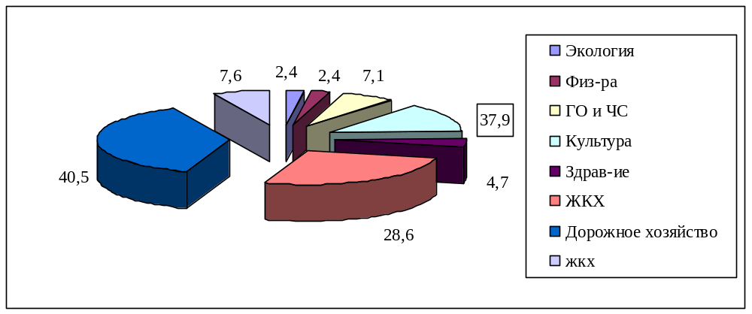Рисунок 14. Структура инвестиционных и инфраструктурных проектов Комплексной программы на
2020-2024 годы в разрезе ключевых отраслей экономики, ед.
Более 85% инфраструктурных проектов в составе Комплексной программы на 2020-2024 годы реализованы. Нереализованные проекты либо утратили свою актуальность, либо трансформированы в составе Комплексной программы социально- экономического развития Комсомольского муниципального округа на 2025-2030 годы.
Наиболее высокая степень реализации инвестиционных проектов Комсомольского муниципального округа Чувашской Республики была обеспечена в отраслях сельского хозяйства. (100%).
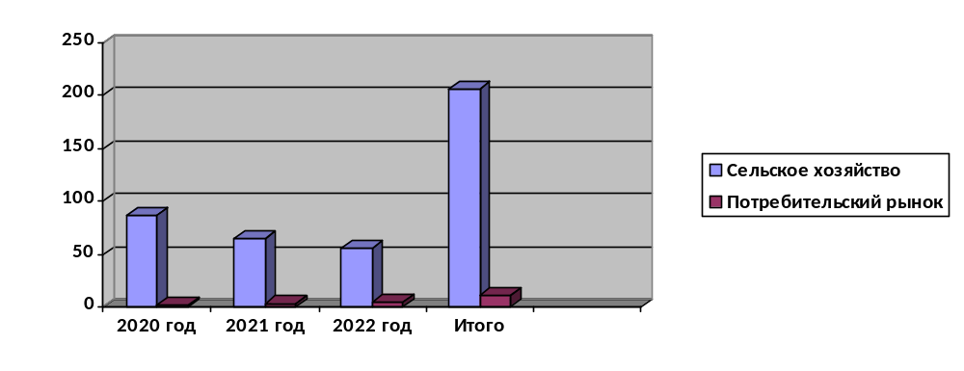 Рис.15. Объем инвестиций в коммерческие проекты в 2020-2025 г.г., млн. руб.

Реализации Комплексной программы на 2020-2024 годы базируется на анализе достижения целевых индикаторов социально-экономического развития муниципального округа. Целевое значение, определенное в документе, достигнуто по 82 % показателей. Ряд показателей находятся в зоне достижения, что обуславливает актуальность формирования проектов и мероприятий, направленных на изменение динамики.
В целом реализацию Комплексной программы на 2020-2024 годы можно считать положительной, учитывая уровень достижения целевых индикаторов и реализации значительной части проектов и мероприятий.

3.ВЫЗОВЫ И ВОЗМОЖНОСТИ РАЗВИТИЯ КОМСОМОЛЬСКОГО МУНИЦИПАЛЬНОГО ОКРУГА ЧУВАШСКОЙ РЕСПУБЛИКИ
В 2025-2030 годах социально-экономическое развитие Комсомольского муниципального округа Чувашской Республики будет осуществляться в условиях влияния в совокупности внешних и внутренних факторов, формирующих как вызовы (проблемы), так и позитивные основы для региональных изменений. Вызовы и возможности регионального развития положены в основу разработки системы целеполагания, проектов и мероприятий Комплексной программы.
ВЫЗОВЫ И ВОЗМОЖНОСТИ
Сильные и слабые конкурентные позиции. Перспективы развития округа находятся в зависимости как от внешних, так и от внутренних факторов:
Экономические:
недостаток собственных инвестиционных ресурсов на модернизацию основных фондов, высокая степень износа материально-технической базы в основных отраслях экономики и недостаточное обновление основных фондов;
ограниченный доступ сельскохозяйственных товаропроизводителей на рынок в условиях слаборазвитой логистики, кооперации в сфере производства и реализации сельскохозяйственной продукции, относительная узость рынков сбыта продукции, произведенной в округе;
влияние на социально-экономическое развитие округа неблагоприятной демографической ситуации. Согласно статистическим данным наблюдается ежегодное снижение численности населения;
сокращение и миграционный отток населения, в первую очередь наиболее активной его части - молодежи, создают дисбаланс между спросом и предложением рабочей силы на рынке труда, что тормозит развитию производства и реализацию инвестиционных и инновационных проектов. Самыми востребованными среди молодежи округа по-прежнему остаются образовательные организации высшего образования Москвы, Казани, Нижнего Новгорода, Чебоксар после обучения, в которых юноши и девушки зачастую не возвращаются в округ.
Социальные:
снижение эффективной занятости. Падение производства привело к оттоку квалификационных кадров;
дорожная сеть в округе не отвечает потребностям населения и экономического роста, является серьезным фактором, препятствующим равномерному развитию всех поселений, входящих в округ;
усиление процессов урбанизации, а также миграции в регионы России и страны с развитой экономикой, повышение мобильности населения;
сокращение численности жителей, вступающих в категорию трудоспособного населения, в результате низкой рождаемости в 1990-е годы и высокие темпы выбытия из трудоспособного возраста поколения, рожденного в послевоенное время, как в целом по Чувашии, так и по Комсомольскому муниципальному округу. Численность трудоспособного населения за последние 3 года значительно уменьшилась.
слабое вовлечение в процесс внедрения международных стандартов качества организаций сферы услуг, образования, здравоохранения, строительного комплекса, культуры;
недостаточные темпы социального развития сельских территорий, как следствие – ухудшение социально-демографической ситуации, дефицит квалифицированных кадров и их отток из-за низкого уровня доходов в сельскохозяйственном производстве, слабое развитие альтернативных видов деятельности на селе;
недостаточная востребованность историко-культурного и туристического потенциала округа.
необходимость изменения роли человеческого капитала и превращение его в главный двигатель инноваций.
Экологические:
угроза выхода из строя энергетического оборудования;
загрязнение окружающей среды;
отсутствие в питьевой воде фтора, йода.
Общесистемные возможности:
создание условий для развития бизнеса, повышения инвестиционной привлекательности округа;
развитие высокотехнологичных производств, конкурентоспособность по стоимости выпускаемой продукции;
улучшение экономического состояния муниципального округа, освоение передовых технологий на предприятиях округа;
развитие мясо - молочного животноводства;
развитие высокотехнологичных производств, конкурентоспособность по стоимости выпускаемой продукции, новых материалов, новых технологий в строительстве, дорожном, жилищно-коммунальном хозяйстве и др.
улучшение демографической ситуации, усиление роли профилактики заболеваний и формирование здорового образа жизни;
сохранение условий для здоровья населения.

4.АМБИЦИИ, ЦЕЛИ, ЗАДАЧИ И НАПРАВЛЕНИЯ РАЗВИТИЯ
КОМСОМОЛЬСКОГО МУНИЦИПАЛЬНОГО ОКРУГА
ЧУВАШСКОЙ РЕСПУБЛИКИ

4.1. Стратегические амбиции и цели развития Комсомольского муниципального округа Чувашской Республики до 2030 года
Стратегические амбиции
Развитие Комсомольского муниципального округа Чувашской Республики в перспективе до 2030 года охватывает все сферы деятельности и направлено на повышение уровня доходов и качества жизни населения на основе активизации развития малого и среднего бизнеса в приоритетных отраслях экономики, с одновременным улучшением социальной и жилищно-коммунальной инфраструктуры, что обеспечит переход на новый качественный уровень функционирования социально-экономической системы.
Для придания нового импульса развитию округа, формирования масштабных мероприятий определены амбиции Комсомольского муниципального округа Чувашской Республики как стратегические ориентиры.
На основе оценки потенциала социально-экономического развития Комсомольского муниципального округа, анализа конкурентных преимуществ и ресурсных ограничений, а также с учетом вызовов, которые стоят перед округом и регионом сформированы цели и задачи, которые является базовым документом долгосрочного развития Комсомольского муниципального округа Чувашской Республики, его мероприятия направлены на обеспечение достойного качества жизни населения, устойчивый рост экономического потенциала, повышение конкурентоспособности Комсомольского муниципального округа Чувашской Республики. В рамках системы стратегического планирования его дополняют муниципальные программы Комсомольского муниципального округа, содержащие комплекс обеспеченных ресурсами конкретных мероприятий и направленных на достижение целей.

КОМПЛЕКСНАЯ ПРОГРАММА НА 2025-2030 ГОДЫ РАЗРАБАТЫВАЕТСЯ НА OCHOBE ПРИНЦИПА АМБИЦИОЗНОСТИ РЕЗУЛЬТАТОВ, КОТОРЫЕ БУДУТ ДОСТИГНУТЫ В ОКРУГЕ ПОСРЕДСТВОМ РЕАЛИЗАЦИИ ПОРТФЕЛЯ МАСШТАБНЫХ ПPOEKTOB И МЕРОПРИЯТИЙ
Система муниципальных амбиций основана на ранее достигнутых результатах, комплексном подходе к развитию территорий и обусловлена необходимостью перехода Комсомольского муниципального округа Чувашской Республики к долгосрочному экономическому росту путем структурной трансформации экономики, формирования модели устойчивого развития. По направлениям развития Комсомольский муниципальный округ Чувашской Республики ориентируется на региональную повестку.
Муниципальные амбиции должны быть реализованы в таких сферах, как:
- Экономическая — выйти на траекторию устойчивого экономического роста, обеспечивая переход к модели экономики предложения.
- Социальная — стать муниципальным округом, которым гордятся жители, имеющие высокое качество жизни и широкие возможности самореализации, не выезжая за пределы округа.
- Экологическая — стать муниципальным округом, капитализирующим свой экологический потенциал, сохраняя уровень и качество экосистемных услуг в районе.
- Технологическая — обеспечить полную цифровизацию, перейти на платформенные решения, позволяющие эффективно выстраивать процессы управления, производства и получения услуг, создавать инновационную продукцию.
- Пространственное развитие —обеспечить полноценную реализацию экономического потенциала территорий, создав равные комфортные условия для жизни населения.
- Управленческая — эффективно реализовать значимые проекты, применяя современные управленческие подходы и инструменты социально-экономического развития.

Стратегические цели
На основе анализа действующей системы целеполагания Комсомольского муниципального округа Чувашской Республики, соответствия целей и задач, с учетом вызовов, которые стоят перед округом, и установленного управленческой командой Комсомольского муниципального округа Чувашской Республики уровня амбиций сформирована единая структура муниципальных целей и задач.
В основу формирования системы целеполагания Комсомольского муниципального округа Чувашской Республики положен принцип человекоцентричности, который предполагает:
приоритет ценности человека и его интересов в принятии управленческих решений;
учет мнений и вовлечение населения в процессы проектирования и реализации социально-экономических трансформаций в округе;
создание условий для высокого уровня удовлетворенности населения жизнью, снижения уровня миграционных настроений.
Верхнеуровневые стратегические цели развития Комсомольского муниципального округа Чувашской Республики синхронизированы с национальными целями развития.

Стратегические цели развития Комсомольского муниципального округа Чувашской Республики на период до 2030 года и их синхронизация с национальными и региональными целями развития

Национальная цель | Стратегическая цель
Сохранение населения, укрепление здоровья и повышение благополучия людей, поддержка семьи | Создание условий для роста численности населения и рождаемости, повышения качества жизни и благополучия каждой семьи
Реализация потенциала каждого человека, развитие его талантов, воспитание патриотичной и социально ответственной личности | Развитие человеческого потенциала с ориентацией на образованность, формирование равных возможностей для самореализации и развития талантов, воспитание и развитие личности с патриотичной и социально ответственной позицией, нацеленной на реализацию своего потенциала в Чувашской Республике
Комфортная и безопасная среда для жизни | Обеспечение комфортных и безопасных условий для жизни на основе гармоничного развития Комсомольского муниципального округа Чувашской Республики
Экологическое благополучие | Обеспечение экологической безопасности и рационального природопользования на основе внедрения ресурсосберегающих подходов и технологий, формирования экокультуры населения.
Устойчивая и динамичная экономика | Обеспечение устойчивого развития экономики, направленной на увеличение производства товаров и услуг для внутреннего рынка, развитие высокотехнологичных производств.
Технологическое лидерство | Развитие высокотехнологических производств.
Цифровая трансформация государственного и муниципального управления, экономики и социальной сферы | Цифровая трансформация государственного и муниципального управления, экономики и социальной сферы Чувашской Республики

На основе декомпозиции верхнеуровневых целей, учета приоритета отраслевых политик Российской Федерации, региона и округа, анализа вызовов и обозначенных амбиций Комсомольского муниципального округа Чувашской Республики определены амбиции, цели, задачи и направления Комсомольского муниципального округа Чувашской Республики в отраслевом разрезе.
4.2. Производственный комплекс
Амбиция
Строительство логистического комплекса на территории Комсомольского округа, который станет центром промышленного развития и привлечения инвестиций.
Задачи
4.2.1. Формирование и развитие новых профилей промышленности, обеспечивающих повышение конкурентоспособности.
4.2.2. Обеспечение развития технологичных производств в обрабатывающем секторе экономики на основе создания условий и стимулирования реализации инвестиционных проектов
4.2.3. Увеличение индекса промышленного производства к 2030 г. на 2,4 % к уровню 2024 г.
Направления
- Создание условий для ускорения модернизации и развития объектов промышленности, создания площадок с подготовленной промышленной и (или) технологической инфраструктурой и привлечения новых производств на такие площадки.
- Кадровое обеспечение экономики, подготовка кадров для высокотехнологических отраслей
- Взаимодействие образовательных организаций высшего образования в республике с предприятиями муниципального округа.
- Расширение взаимодействия со стратегическими партнерами.
- Продолжение работы в рамках проекта «Эффективный регион» Госкорпорации «Росатом»; адресная работа по увеличению выработки организаций, в том числе с помощью внедрения инструментов бережливого производства совместно с экспертами федерального и региональных центров компетенций в сфере производительности труда.
- Участие в специализированных отраслевых выставках.

4.3. Агропромышленный комплекс
Амбиция
Достичь высокой эффективности и продуктивности сельскохозяйственного производства, обеспечить масштабное импортозамещение на российском рынке хмеля и перейти от модели производителя сельскохозяйственного сырья к глубокой переработке и производству готовой продукции в регионе и муниципальном округе.
Задачи
4.3.1. Рост индекса производства продукции сельского хозяйства (в сопоставимых ценах) к 2030 году на 4% к уровню 2024 года.
4.3.2. Увеличение объема инвестиции в агропромышленный комплекс.
4.3.3. Внедрение в производство глубокой переработки мяса и молока
4.3.4. Закупка комбайнов и тракторов, спецтехники, оборудования по переработке сельскохозяйственной продукции.
4.3.6. Вовлечение в оборот земель сельскохозяйственного назначения и повышение эффективности их использования.
4.3.7. Организация конкурсов, выставок и ярмарок с участием организаций агропромышленного комплекса.
Направления
- Обеспечение эффективных результатов ведения сельского хозяйства и деятельности AПK: увеличения урожайности зерновых и зернобобовых культур, увеличения производства молока, увеличения производства скота и птицы на убой (в живом весе), увеличения производства яиц.
- Развитие птицеводства.
- Увеличение среднемесячной заработной платы работников сельскохозяйственных предприятий.
- Вовлечение в оборот необрабатываемых земель.

4.4. Строительный комплекс
Амбиция
Обеспечить развитие строительной отрасли, обеспечение жильем всех категорий нуждающихся граждан.
Задачи
4.4.1. Обеспечение граждан жильем общей площадью не менее 39,5 кв. метров на человека к 2030 году.
4.4.2. Благоустройство общественных территорий и реализация в поселениях проектов победителей Всероссийского конкурса лучших проектов создания комфортной городской среды к 2030 году.
4.4.3. Повышение энергетической и ресурсной эффективности строящихся и сущеситвующих объектов капитального строительства и коммунальных систем.
4.4.4. Обновление к 2030 году жилищного фонда не менее чем на 22 процента по сравнению с показателем 2019 года.
Направления

УЛУЧШЕНИЕ КАЧЕСТВА СРЕДЫ ДЛЯ ЖИЗНИ В ОПОРНЫХ НАСЕЛЕННЫХ ПУНКТАХ НА 30 ПРОЦЕНТОВ К 2030 ГОДУ
- Создание условий для развития жилищного строительства, индивидуального жилищного строительства.
- Обеспечение жильем детей-сирот.
- Обеспечение жильем многодетных семей, имеющих 5 и более детей.
- Обеспечение населения доступным и комфортным жильем, отвечающим требованиям энергоэффективности и экологичности.
- Реализация программ формирования современной городской среды.
- Обеспечение комплексного развития территорий.

4.5. Жилищно-коммунальное хозяйство
Амбиция
Создание комфортной и безопасной среды для жизни: стремление к тому, чтобы Комсомольский муниципальный округ стал местом, где жители чувствуют себя в безопасности, имеют доступ к качественным услугам и живут в гармонии с природой.
Задачи
4.5.1. Строительство, реконструкция (модернизация), капитальный ремонт объектов коммунальной инфраструктуры.
Направления
- Модернизация жилищно-коммунального хозяйства.
- Строительство и реконструкция систем водоснабжения и водоотведения, очистных сооружений, канализационных сетей.
- Строительство очистного сооружения в с. Комсомольское.

4.6. Транспортный комплекс и дорожное хозяйство
Амбиция
- Создание транспортной доступности населенных пунктов на территории Комсомольского муниципального округа Чувашской Республики.
Задачи
4.6.1. Строительство и ремонт дорог, улучшение транспортной доступности, развитие общественного транспорта.
Направления
Приведение в нормативное состояние дорог регионального, межмуниципального и местного значения
Благоустройство дорожной инфраструктуры: устройство тротуаров и освещения.
Сохранение и расширение охвата сельских населенных пунктов транспортным обслуживанием, обеспечение регулярных пассажироперевозок.

4.7. Потребительский рынок и сфера услуг
Амбиция
Максимально полно удовлетворить растущие потребности населения в качественных товарах, работах, услугах по доступным ценам.

Задачи
4.7.1. Рост оборота розничной торговли на душу населения к 2030 году до 50,0 тыс. рублей
Направления
- Создание и реконструкция объектов торговли.
- Реализация Плана мероприятий по снижению темпов роста потребительских цен и комплекса мер по обеспечению сбалансированности товарных рынков, направленных на недопущение необоснованного роста цен на продовольственные товары.
- Закупка автолавок.
- Ремонт и реконструкция действующих объектов общественного питания.
- Продвижение продукции местных производителей внутреннем и внешнем рынке.
- Повышение профессионализма работников сферы потребительского рынка.
- Защита прав потребителей.

4.8. Инвестиции
Амбиция
Создание благоприятных условий для привлечения инвестиций в экономику округа, включая поддержку малого и среднего бизнеса, развитие агропромышленного комплекса и внедрение инновационных технологий.
Задачи
4.8.1. Разработка инвестиционных проектов и их продвижение на региональных и федеральных уровнях.
4.8.2. Участие в инвестиционных форумах и выставках.
4.8.3. Создание условий для привлечения инвестиций.
4.8.4. Увеличение объёма инвестиции к 2030 году на 4.8% к уровню 2024 года.
    - Создание условий для активного развития государственно-частного партнерства.
    - Привлечение бюджетных инвестиций для реализации социально значимых инфраструктурных проектов
    - Привлечение частных инвестиций в обрабатывающие производства.
Направления
- Позиционирование Комсомольского муниципального округа, как муниципалитета, обладающего максимальным инвестиционным потенциалом и минимальным риском вложения инвестиций, как территория для внедрения новых технологий.
- Реализация мер финансовой и налоговой политики, стимулирующих привлечение частных инвестиций, способствующие росту поступлений доходов в бюджет Комсомольского муниципального округа Чувашской Республики.
- Осуществление деятельности по продвижению инвестиционных проектов Комсомольского муниципального округа Чувашской Республики с использованием федеральных и региональных инструментов.
- Активное информирование потенциальных инвесторов о параметрах и динамике инвестиционного климата, об условиях доступа на рынок и условиях запуска и реализации инвестиционных проектов в рамках инвестиционных и экономических форумов, выставок и конференций, проводимых в том числе на территории республики, а также в формате презентации инвестиционного и экономического потенциала округа.
- Развитие механизма обратной связи с субъектами инвестиционной и предпринимательской деятельности.
4.9. Туризм
Амбиция
Проведение фестивалей и реконструкция исторических событий. План по проведению важнейших фестивалей на территории округа, а также реконструкции исторических событий, увековечивающих память о героях Комсомольского муниципального округа и Чувашской Республики, что будет способствовать развитию культурного туризма.
Сохранение и развитие культурного наследия Комсомольского муниципального округа, превратив его центром притяжения для туристов и местом, где традиции и современность гармонично сочетаются.
Строительство туристических объектов, включая кемпинги и туристические маршруты, что сделает округ привлекательным для туристов и повысит его экономическую привлекательность.
Задачи
4.9.1. Создание условий для развития туризма, включая развитие туристической инфраструктуры, продвижение культурных и природных достопримечательностей, а также проведение фестивалей и мероприятий, привлекающих туристов.
4.9.2. Увеличение к 2030 году числа туристов, посетивших Комсомольский муниципальный округ, в 1,2 раза по сравнению с уровнем 2023 года;
4.9.3. Системное продвижение туристских продуктов под единым брендом Чувашской Республики;
4.9.4. Развитие туристской инфраструктуры и повышение инвестиционной привлекательности сферы туризма;
4.9.5. Обеспечение доступности туристического продукта, ориентированного на все категории населения, в том числе на людей с OBЗ;
Направления
- создание условий для развития туризма, включая развитие туристической инфраструктуры, продвижение культурных и природных достопримечательностей, а также проведение фестивалей и мероприятий, привлекающих туристов.
- повышение доступности и качества туристических продуктов и услуг, мониторинг качества обслуживания туристов;
- внедрение в практику создания и предоставления туристического продукта и услуг технологий интерпретации, управления формированием впечатлений и опыта туристов;
- внедрение современных стандартов гостеприимства и систем добровольной сертификации в сфере туризма;
- инвентаризация, оценка и аудит туристических ресурсов, инфраструктуры и маршрутов, событийных мероприятий округа;
- адаптация туристических продуктов и услуг под требования туристов;
- конвертация транзитных посетителей в туристов;
- кооперация с соседними муниципальными округами, включение в состав экскурсионных маршрутов;
- развитие цифровых сервисов и программ лояльности для туристов.

Системное продвижение туристских продуктов под
единым брендом Чувашской Республики
- широкое информационное продвижение туристического предложения округа;
- наполнение регионального событийного календаря традиционными ежегодными событиями муниципального уровня.

Развитие туристской инфраструктуры и повышение
инвестиционной привлекательности сферы туризма
- формирование и поддержание в актуальном состоянии перечней инфраструктурных и инвестиционных проектов в сфере туризма;
- использование водных ресурсов для создания привлекательных туристических продуктов;
- развитие объектов сельского туризма;
- обустройство туристических троп на природных объектах в целях развития экологического туризма;
- информационная, организационная и консультационная поддержка предприятий сферы туризма;
- привлечение крупных инвесторов, реализующих туристские проекты;
- реализация на территории округа новых инвестиционных проектов в сфере туризма;
- реализация на территории округа инфраструктурных проектов в сфере туризма;

Кадровое обеспечение сферы туризма
• организация профессиональной переподготовки и повышения квалификации работников и руководителей организаций сферы туризма;
• участие сотрудников предприятий сферы туризма, гостеприимства, общественного питания в республиканских тренингах, мастер-классах, иных краткосрочных практико-ориентированных образовательных программах по обслуживанию туристов без отрыва от производства;
• создание на базе муниципальных библиотек, сельских домов культуры туристско-краеведческих объединений, кружков и клубов по экскурсоведению, активному туризму с целью вовлечения активных представителей местного населения в туристские практики, волонтерские проекты по поддержке туризма;
• реализация мер по вовлечению представителей туриндустрии округа в региональные конкурсы профессионального мастерства, иные мероприятия туристской тематики.

4.10. Малое и среднее предпринимательство
Амбиция
Обеспечить стабильное развитие MCП как основы муниципальной экономики.
Задачи
4.10.1. Рост числа субъектов MCП в отраслях экономики.
4.10.2. Рост доходов на одного работника.
Направления
- Оказание информационно-консультационных услуг (рабочие встречи, круглые столы, по вопросам организации и ведения предпринимательской деятельности субъектами малого и среднего предпринимательства, а также гражданами, применяющими специальный налоговый режим «Налог на профессиональный доход»);
- Оказание содействия субъектам MCП, гражданам, желающим создать собственный бизнес, в разработке бизнес-планов;
- Расширение доступа субъектов MCП к закупкам крупнейших заказчиков;
- Проведение мероприятий, приуроченных ко Дню российского предпринимательства;
- Создание бизнес-инкубаторов, предоставление льготных условий для стартапов, проведение обучающих программ для предпринимателей.
- Повышение доступности представителей бизнес - структур к получению государственных и муниципальных услуг, в том числе через специализированные многофункциональные центры и Единый портал государственных услуг (ключевая составляющая - снижение административных барьеров);
- Популяризация предпринимательства, в том числе проведение муниципальной информационной кампании, включающей продвижение образа предпринимателя в информационно-телекоммуникационной сети «Интернет» и социальных сетях;
- Снижение административной нагрузки на малые и средние предприятия, расширение имущественной поддержки субъектов МСП, создание благоприятных условий для осуществления деятельности самозанятыми гражданами;
- Совершенствование системы муниципальной поддержки малого и среднего предпринимательства во всех видах экономической деятельности реального сектора экономики и в области народных художественных промыслов, ремесел и производства сувенирной продукции.

4.11. Занятость и рынок труда
Амбиция
Обеспечить рост экономики необходимыми кадровыми ресурсами.
Задачи
4.11.1. Рост доли трудоустроенных граждан в общей численности граждан, обратившихся за содействием в поиске подходящей работы.
4.11.2. Организация регулярных ярмарок вакансий.
4.12.3. Снижение уровня регистрируемой безработицы.
Направления
- поддержка образовательных и профессиональных программ.
- привлечение и удержание квалифицированных кадров.
- проведение заседаний Межведомственной комиссии по вопросам противодействия нелегальной занятости, своевременности и полноты выплаты заработной платы
- проведение мероприятий по профессиональному обучению отдельных категорий граждан.
- реализация мер по развитию системы профессиональной ориентации;
- повышение профессионально-квалификационного уровня рабочих кадров, в том числе путем организации профессионального обучения и дополнительного профессионального образования безработных граждан с ориентацией на перспективные потребности в кадрах на рынке труда;
- организация регулярных ярмарок вакансий;
- повышение кадровой обеспеченности медицинских, образовательных организаций, организаций культуры, физкультурно-спортивных организаций, расположенных в сельских населенных пунктах (в первую очередь являющихся опорными населенными пунктами), а также поддержка создания мест приложения труда на указанных территориях;
- создание условий для интеграции в трудовую деятельность лиц с ограниченными физическими возможностями и содействие трудоустройству незанятых инвалидов;
- совершенствование системы информирования населения о состоянии рынка труда и возможностях трудоустройства в различных отраслях экономики;
- реализация превентивных мер содействия занятости граждан, внедрение эффективных механизмов перепрофилирования безработных граждан;
- организация общественных работ для граждан, зарегистрированных в органах службы занятости в целях поиска подходящей работы, включая безработных граждан;
- предоставление возможности гражданам повысить квалификацию и приобрести дополнительные знания и навыки в целях содействия их занятости.

4.12. Налогово-бюджетный потенциал
Амбиция
Обеспечить сбалансированность бюджета Комсомольского муниципального округа Чувашской Республики.
Задачи
4.12.1. проведение ответственной бюджетной политики, способствующей обеспечению долгосрочной сбалансированности и устойчивости бюджета Комсомольского муниципального округа Чувашской Республики;
4.12.2. обеспечение роста налоговых и неналоговых доходов бюджета Комсомольского муниципального округа Чувашской Республики;
4.12.3. рациональное и эффективное использование бюджетных средств;
4.12.4. повышению уровня бюджетной обеспеченности Комсомольского муниципального округе Чувашской Республики;
4.12.5. содействие формированию финансово грамотного поведения граждан и обеспечение защищенности интересов потребителей финансовых услуг.
Направления
Укрепление финансовой стабильности в Комсомольском муниципальном округе Чувашской Республики. Обеспечение сбалансированности бюджета Комсомольского муниципального округа Чувашской Республики станет одним из условий ускорения темпов экономического роста.
В этом направлении в основном планируется повысить эффективность и прозрачность бюджетных расходов следующими методами:
- Обеспечение сбалансированности местных бюджетов, рост собственных доходов в местном бюджете.
- Повышение эффективности муниципального финансового контроля.
- Вовлечение граждан в процедуры обсуждения и принятия бюджетных решений и развитие механизмов инициативного бюджетирования.
- Повышение качества ведения бюджетного учета, унификация и оптимизация процессов взаимодействия структурных подразделений администрации Комсомольского муниципального округа Чувашской Республики с бухгалтерскими службами.
- Усиление контроля за достижением конечных и непосредственных результатов мероприятий региональных проектов, государственных и муниципальных программ.
- Сокращение теневого сектора экономики.

Наращивание собственного экономического (налогового) потенциала за счет повышения инвестиционной и предпринимательской активности.
В налоговой политике планируется увеличить налоговую часть бюджета за счет совершенствования налоговых механизмов и работы административного аппарата, в том числе за счет:
• мониторинга уплаты налогов в бюджет Комсомольского муниципального округа Чувашской Республики налогоплательщиками, получающими финансовую поддержку из бюджета, являющимися исполнителями муниципальных контрактов;
• проведения адресной работы с организациями, допустившими снижение перечисления в бюджет налога на доходы физических лиц и выплату средней заработной платы ниже среднеотраслевого уровня;
• усиления межведомственного взаимодействия с Управлением Федеральной налоговой службы по Чувашской Республике в целях увеличения собираемости местных налогов;
• сокращения теневого сектора экономики.

4.13. Цифровая экономика и информационная политика
Амбиция
Внедрение лучших цифровых решений в различные сферы жизни округа, которые будут направлены на оптимизацию расходов, рост эффективности, ускорение процессов, обеспечение удобства и доступности сервисов для населения и бизнеса.
Задачи
4.13.1. Внедрение цифровых технологий в управление округом, создание электронных сервисов для граждан и бизнеса.
4.13.2. Достижение к 2030 году до 100,0% «Цифровой зрелости» государственного и муниципального управления, ключевых отраслей экономики и социальной сферы, в том числе здравоохранения и образования.
Направления
- Формирование информационного пространства с учетом потребностей граждан и общества в получении качественных и достоверных сведений, новых компетенций, расширении кругозора;
- Обеспечение устойчивости и безопасности функционирования информационных систем и технологий;
- Использование инфраструктуры электронного правительства для предоставления государственных и муниципальных услуг;
- Переход на обновленный формат взаимодействия СМЭВ версии 3.0 в рамках предоставления государственных и муниципальных услуг в электронной форме.

4.14. Управление муниципальной собственностью Комсомольского
муниципального округа Чувашской Республики
Амбиция
Поддерживать оптимальный состав и структуру муниципальной собственности Комсомольского муниципального округа Чувашской Республики, повышать эффективность ее использования
Задачи
4.14.1. Обеспечение контроля за эффективным использованием и сохранностью муниципального имущества Комсомольского муниципального округа Чувашской Республики.
Направления
- Повышение эффективности управления муниципальным имуществом Комсомольского муниципального округа Чувашской Республики.
- Актуализации реестра муниципального имущества Комсомольского муниципального округа Чувашской Республики.
- Увеличение доли муниципального имущества Комсомольского муниципального округа Чувашской Республики, вовлеченного в хозяйственный оборот
- Обеспечение учета и мониторинга муниципального имущества Комсомольского муниципального округа Чувашской Республики.
- Информирование потенциальных инвесторов о наличии свободных объектов недвижимого имущества.

4.15. Демография
Амбиция
Сохранение населения путем обеспечения естественного прироста и снижения миграционного оттока населения.
Задачи
4.15.1. Создание условий для роста численности населения и рождаемости;
4.15.2. Укрепление института семьи, защита, сохранение и продвижение в обществе традиционных семейных ценностей, семейного образа жизни, ценностей материнства и детства;
4.15.3. Обеспечение миграционного прироста, формирование условий для трудоустройства и профессиональной самореализации в округе.

Направления
Создание условий для роста численности населения и рождаемости
• организация непрерывного мониторинга демографической ситуации с анализом результатов и подготовкой управленческих решений по обеспечению снижения заболеваемости и смертности в округе;
• стимулирование рождаемости посредством расширения мер социальной поддержки семей с детьми, многодетных семей, малоимущих семей с детьми;
• проведение мероприятий по профилактике, диспансеризации, диспансерному наблюдению, включая дистанционный мониторинг состояния здоровья населения;
• увеличение доли граждан, ведущих здоровый образ жизни.
Укрепление института семьи, защита, сохранение и продвижение в обществе традиционных семейных ценностей, семейного образа жизни, ценностей материнства и детства
• проведение мероприятий по сохранению традиционных семейных ценностей и семейного образа жизни, по возрождению и укреплению духовно-нравственных традиций в семейных отношениях и семейном воспитании;
• оказание проактивной поддержки малоимущим семьям на муниципальном уровне, предусматривающей предоставление детям из многодетных малоимущих семей бесплатного питания, возможности посещения кружков и секций на льготной основе без единого документа, заявления или обращения;
• обеспечение предоставления земельных участков многодетным семьям или альтернативной меры социальной поддержки многодетным семьям, один из совершеннолетних членов, которых состоит на учете в муниципалитете в качестве нуждающегося в жилом помещении, в целях улучшения его жилищных условий (по выбору таких семей);
• проведение культурно-просветительских программ для школьников, информационно-коммуникационных кампаний, предусматривающих повышение мотивации семей к рождению детей;
• модернизация учреждений культуры для организации семейного досуга;
• оказание поддержки семьям в улучшении жилищных условий;
• реализация комплекса мер в рамках обязательного социального страхования в части поддержки материнства и детства;
• создание условий для успешного совмещения воспитания детей и получения образования, профессиональной реализации.
Формирование условий для роста образовательного уровня и квалификации населения, ориентированного на трудоустройство и профессиональную самореализацию в округе.
• развитие производств, повышение привлекательности округа для выпускников высших учебных заведений.

4.16. Уровень и качество жизни населения
Амбиция
Желание превратить Комсомольский муниципальный округ в экономически привлекательный регион с высоким уровнем жизни, где создаются новые рабочие места и развиваются современные отрасли
Задачи
4.16.1. Обеспечение устойчивого роста реальных денежных доходов населения;
4.16.2. Повышение уровня удовлетворенности населения качеством жизни;
4.16.3. Снижение уровня бедности, в том числе бедности многодетных семей.

Направления
- Реализация комплексных мероприятий в области развития социальной инфраструктуры, улучшение качества городской среды, жилищной политики.
- Работа с молодежью и социально незащищенными слоями населения.
- Повышение качества социальных услуг.
Рост доходов населения
• обеспечение роста доходов от трудовой деятельности посредством реализации активной муниципальной политики по привлечению инвестиций, созданию новых высокотехнологичных конкурентных производств, которые обеспечат экономическую базу для достойного уровня оплаты труда и ведения бизнеса на территории муниципалитета;
• реализация системных мер в области поддержки предпринимательской инициативы, противодействия теневой занятости;
• содействие диверсификации занятости и расширение поддержки инициатив населения в сфере предпринимательства в сельской местности;
• повышение оплаты труда работников за счет сокращения количества низкоквалифицированных и низкооплачиваемых рабочих мест;
• выполнение обязательств государства по социальной поддержке пенсионеров.
Повышение уровня удовлетворенности качеством жизни
• реализация комплексных мероприятий в области развития социальной инфраструктуры;
• работа с молодежью и социально незащищенными слоями населения;
• повышение качества социальных услуг и разнообразия социокультурной жизни муниципалитета.

4.17. Здравоохранение
Амбиция
Обеспечить увеличение продолжительности здоровой и активной жизни человека, в том числе за счет обеспечения предоставления качественных медицинских услуг.
Задачи
4.17.1. Создание условий для повышения доступности и качества медицинской помощи.
Направления
- Строительство ФАПов, врачебных амбулаторий, отделений врача общей практики, поликлиник.

4.18. Физическая культура и спорт
Амбиция
Создать качественную и доступную среду для ведения активного образа жизни и занятий спортом на территории Комсомольского муниципального округа Чувашской Республики.
Задачи
4.18.1. Развитие массового спорта как основы здоровья и вовлечения населения в активную жизнь.
4.18.2. Повышение доступности объектов спорта, в том числе на сельских территориях, а также для лиц с ограниченными возможностями здоровья и инвалидов.
Направления
Повышение интереса населения Комсомольского муниципального округа Чувашской Республики к систематическим занятиям физической культурой и спортом.
- развитие и дальнейшая популяризация системы ГТО, строительство площадок ГТО в муниципалитете;
- организация массовых спортивных мероприятий в округе, направленных на привлечение групп населения;
- участие в программе по созданию быстровозводимых модульных спортивных залов, крытых футбольных манежей и ледовых площадок на сельских территориях округа;
- участие в реализации программы «Земский тренер» с привлечением квалифицированных тренеров-преподавателей, инструкторов-методистов, инструкторов по спорту, инструкторов по адаптивной физической культуре к работе в сельской местности и малых городах.
Развитие спортивной инфраструктуры
- ремонт и реконструкция объектов спортивной инфраструктуры, в том числе залов и площадок в образовательных организациях;
- строительство и оснащение спортивных площадок в населенных пунктах Комсомольского муниципального округа;
- Развитие физической культуры и спорта для лиц с ограниченными возможностями здоровья;
- активное приобщение лиц с ограниченными возможностями здоровья всех категорий, в том числе из числа участников специальной военной операции, к систематическим занятиям физической культурой и спортом;
- обеспечение для лиц с ограниченными возможностями здоровья доступности спортивных объектов, оснащение их специализированным оборудованием.

4.19. Образование
Амбиция
Создание образовательного кластера, направленного на обеспечение экономики Комсомольского муниципального округа и соседних муниципалитетов квалифицированными кадрами. Это включает в себя развитие профессиональных образовательных учреждений и создание условий для привлечения студентов и преподавателей.
Задачи
4.19.1. Создание условий и возможностей для качественного образования;
4.19.2. Обеспечение доступности качественного образования;
4.19.3. Доведение к 2030 году доли заключенных договоров о целевом обучении по программам высшего образования до 90% от установленной квоты;
4.19.4. Развитие системы непрерывного образования, повышение уровня его качества и соответствия современным требованиям;
4.19.5. Развитие системы сопровождения обучающихся, нуждающихся в индивидуальном подходе.

Направления
Обеспечение доступности качественного образования
• обеспечение доступности качественного образования с ориентацией на перспективные потребности региональной экономики;
• сохранение доступности дошкольного образования;
• обеспечение единого образовательного пространства с учетом совершенствования базовых аспектов его функционирования: содержания и технологии образования, инфраструктуры образовательных организаций, развития кадрового потенциала, единого методического пространства;
• внедрение комплексных мер, обеспечивающих безопасные условия функционирования образовательных организаций округа;
• усиление воспитательной работы в системе образования, направленной на ориентацию детей и молодежи на семейные ценности, повышение гражданской ответственности, обеспечение преемственности поколений, воспитание нового поколения граждан с активной жизненной позицией;
• участие в проектах благоустройства территорий, капитального ремонта и реконструкции школ и детских садов, сохранение доступности дошкольного образования.

Формирование эффективной системы выявления, поддержки и развития способностей и талантов у детей и молодежи
- совершенствование системы образования как важнейшей составляющей сохранения и развития национальных культур, и создание условий и возможностей для творческой самореализации и всестороннего развития личности, непрерывности образования;
- формирование эффективной системы выявления, поддержки и развития способностей и талантов у детей и молодежи, основанной на принципах справедливости, всеобщности и направленной на самоопределение и профессиональную ориентацию всех обучающихся;
- поддержка непрерывной научно-образовательной траектории развития талантов от детских проектов до предпринимательских стартапов.

Профориентация для детей и подростков
- участие в комплексной практикоориентированной модели профессионального образования обучающихся;
- реализация образовательных и профориентационных проектов для детей, подростков, включающих как интерактивно-развлекательные форматы, так и мероприятия на базе учебных заведений;
- трансформация профессионального обучения в единое образовательное пространство путем создания партнерства школ и предприятий региона, что позволит обучающимся школ получить первую профессию.

4.20. Молодежная политика
Амбиция
Создать все условия для воспитания патриотически настроенного, высоконравственного и ответственного поколения российских граждан, способных обеспечить суверенитет, конкурентоспособность и дальнейшее развитие своей страны, любящих свой округ и готовых трудиться на благо Комсомольского муниципального округа Чувашской Республики
Задачи
4.20.1. Создание условий для развития и патриотического воспитания молодежи.
4.20.2. Создание условий для развития добровольчества (волонтерства), формирования детских и молодежных общественных объединений.
4.20.3. Развитие молодежного предпринимательства.
4.20.4. Создание для молодых людей благоприятных условий, направленных на поддержку молодых семей.
Направления
Воспитание патриотичной, социально ответственной и гармонично развитой личности
• создание условий для развития и патриотического воспитания молодежи;
• развитие добровольчества (волонтерства), детских и молодежных общественных объединений;
• формирование ценности здорового и безопасного образа жизни;
• создание для молодых людей благоприятных условий, направленных на повышение рождаемости;
• всесторонняя поддержка молодых семей.
Создание условий для самореализации детей и молодежи
• создание условий для развития потенциала талантливой и социально активной молодежи;
• содействие профессиональному и карьерному росту молодежи;
• создание условий для развития молодежного предпринимательства;
Создание современной эффективной экосистемы молодежной политики
• внедрение новых форматов работы с молодежью.

4.21. Культура
Амбиция
Стать округом, в котором каждый житель соприкасается с культурным наследием и миром современной культуры, имеет широкие возможности творческого самовыражения и самореализации
Задачи
4.21.1. Сохранение культурного наследия и создание условий для развития культуры.
4.21.2. Развитие инфраструктуры учреждений культуры в опорных населенных пунктах и укрепление их материально-технической базы.
4.21.3. Организация культурных мероприятий, поддержка местных художников и ремесленников, развитие музейного дела и библиотечного дела.
4.21.4. Повышение социального статуса семьи как общественного института, обеспечивающего воспитание и передачу от поколения к поколению традиционных для России ценностей и норм.

Направления
Сохранение единого культурного наследия и создание условий для развития культуры
• реализация мер, направленных на укрепление единства российской нации, развитие духовных и культурных традиций, этнокультурного многообразия народов России, проживающих на территории Комсомольского муниципального округа Чувашской Республики.
Содействие формированию гармонично развитой личности, способной к активному участию в реализации государственной культурной политики
• повышение роли гражданского общества как субъекта культурной политики;
• создание условий для повышения качества, разнообразия и доступности культурных благ и услуг, предоставляемых в отрасли культуры, создание благоприятных условий для творческой самореализации населения;
• развитие и поддержка творческого предпринимательства;
• расширение использования современных инновационных информационных и коммуникационных технологий в культуре.
Развитие инфраструктуры учреждений культуры в опорных населенных пунктах и укрепление их материально-технической базы
• принятие решений о создании или расширении объекта инфраструктуры в сфере культуры половозрастного состава населения, миграционных потоков, демографического прогноза в отношении территории;
• строительство и модернизация домов культуры;
• переоборудование и дополнительное техническое оснащение учреждений культуры;
• продолжение реализации проекта «Пушкинская карта» в рамках регионального проекта «Культурная среда»;
• создание «библиотек нового поколения» в соответствии с Модельным стандартом деятельности общедоступной (публичной) библиотеки в Чувашской Республике, включающим обновление библиотечного пространства, книжных фондов, внедрение новых форм и методов работы персонала, обновление сервисных услуг библиотек.
Сохранение объектов культурного наследия
• реставрация объектов культурного наследия.
Кадровое обеспечение отрасли культуры
• сохранение и развитие кадрового потенциала учреждений культуры и искусства;
• привлечение молодежи для работы в учреждениях культуры на основе использования инструмента федеральной программы «Земский работник культуры» для решения проблемы старения кадров;
• повышение образовательного уровня и квалификации работников культуры на основе инструментов, заложенных в постановлении Правительства Российской Федерации от 27 апреля 2024 г. № 555 «О целевом обучении по образовательным программам среднего профессионального и высшего образования».

  - Социальная защита
Амбиция
Обеспечить доступность и эффективность социальных услуг.
Задачи
4.22.1. Повышение уровня рождаемости за счет расширения мер поддержки семей с детьми и многодетных семей;
4.22.2. Увеличение ожидаемой продолжительности жизни.
Направления
- Продолжение работы по обеспечению предоставления земельных участков многодетным семьям, в целях улучшения их жилищных условий.
Поддержка малоимущих семей в разрезе мер поддержки, оказываемых на муниципальном уровне.
• расширение работы по оказанию адресной помощи малоимущим гражданам с акцентом на заключение социальных контрактов как основной меры поддержки;
• проактивная поддержка малоимущих семей в разрезе мер поддержки, оказываемых на уровне муниципального образования Чувашской Республики;
• продолжение работы по обеспечению предоставления земельных участков многодетным семьям или альтернативной меры социальной поддержки многодетных семей, один из совершеннолетних членов которых состоит на учете в органах местного самоуправления в качестве нуждающегося в жилых помещениях, в целях улучшения их жилищных условий (по выбору таких семей);
• обеспечение жильем детей-сирот и многодетных семей;
• формирование муниципального жилищного фонда.
Увеличение доли доступных для инвалидов и других маломобильных групп населения объектов социальной, транспортной, инженерной инфраструктуры.
- Обеспечение жильем детей-сирот и многодетных семей, состоявших на учете в качестве нуждающихся в жилье;
- совершенствование системы предоставления государственных и муниципальных услуг гражданам.

4.23. Безопасность жизнедеятельности
Амбиция
Обеспечить высокий уровень безопасности жизнедеятельности на территории Комсомольского муниципального округа Чувашской Республики
Задачи
4.23.1. Повышение качества и результативности противодействия преступности, охраны общественного порядка, обеспечения общественной безопасности.
4.23.2. Повышение уровня защищенности населения от опасностей природного и техногенного характера.
Направления

Антитеррористическая деятельность
- Обеспечение антитеррористической защищенности объектов.
- Установка автоматической пожарной сигнализации в дошкольных образовательных организациях.
Развитие системы профилактики правонарушений и противодействия преступности
• повышение эффективности профилактической работы по противодействию распространения наркомании и наркопреступности;
• повышение эффективности взаимодействия органов местного самоуправления в сфере профилактики правонарушений с лицами, участвующими в профилактике правонарушений;
• повышение роли органов местного самоуправления в вопросах охраны общественного порядка, защиты собственности, прав и свобод граждан, устранения причин и условий, способствующих совершению правонарушений;
• ресоциализация лиц, освобожденных из мест лишения свободы, квотирование рабочих мест для данной категории граждан;
• снижение общественной опасности преступных деяний путем предупреждения совершения тяжких и особо тяжких преступлений;
• совершенствование профилактики безнадзорности и правонарушений несовершеннолетних;
• активизация деятельности советов профилактики, участковых пунктов полиции, содействие участию граждан, общественных формирований в охране правопорядка, профилактике правонарушений;
• участие в коммуникационной платформе для органов местного самоуправления.
Развитие системы государственного управления и планирования в области гражданской обороны, защиты населения и территорий от чрезвычайных ситуаций, обеспечения пожарной безопасности и безопасности людей на водных объектах с учетом социально-экономической ситуации
• проведение мероприятий по обеспечению безопасности функционирования объектов;
• совершенствование организации взаимодействия системы управления гражданской обороной, органов управления единой государственной системы предупреждения и ликвидации чрезвычайных ситуаций с системой государственного управления.
Внедрение новых технологий обеспечения безопасности жизнедеятельности населения
• совершенствование методов, средств и способов проведения мероприятий по гражданской обороне, защите населения и территорий от чрезвычайных ситуаций, обеспечению пожарной безопасности и безопасности людей на водных объектах;
• внедрение новых форм подготовки населения в области гражданской обороны и к действиям в чрезвычайных ситуациях.
Развитие системы обеспечения пожарной безопасности
• обновление методов и систем обеспечения пожарной безопасности;
• проектирование и замена противопожарной сигнализации во всех образовательных учреждениях;
• установка автоматической пожарной сигнализации в дошкольных образовательных организациях.

4.24. Экология и рациональное природопользование
Амбиция
Стремление к созданию экологически чистого и устойчивого округа, где природные ресурсы используются рационально, а природа охраняется для будущих поколений.
Задачи
4.23.1. Внедрение экологически чистых технологий, создание зеленых зон, проведение мероприятий по охране природы.
4.23.2. Повышение уровня защищенности населения от опасностей природного и техногенного характера.
Направления
- сокращение площади свалок и объектов накопленного вреда окружающей среде.
- проведение работ по расчистке родников, очистке прудов.

- ПРОЕКТЫ КОМСОМОЛЬСКОГО МУНИЦИПАЛЬНОГО ОКРУГА ЧУВАШСКОЙ РЕСПУБЛИКИ

Проекты, включённые в состав Комплексной программы, сформированы с участием заинтересованных сторон: структурных подразделений администрации Комсомольского муниципального округа, окружного бизнес-сообщества, экспертных инициатив.
Комсомольский муниципальный округ Чувашской Республики определил стратегические проекты, которые станут основой для экономического роста, социального развития, повышения туристической привлекательности и экологической устойчивости региона до 2035 года. Каждый проект проанализирован с точки зрения целей, инвестиционных потребностей, инфраструктуры, ожидаемых результатов, рисков и потенциала для масштабирования. Ниже представлено подробное описание и аналитический обзор всех инициатив.
Проекты Комплексной программы сгруппированы по уровням: проекты-драйверы; инвестиционные проекты; инфраструктурные проекты.

5.1 Проекты-драйверы Комсомольского муниципального округа
Чувашской Республики

Комплексная программа предусматривает значительные качественные изменения как на уровне муниципального округа, так и на уровне региона. Для этого разработан проект-драйвер Комсомольского муниципального округа Чувашской Республики, выступающий рычагом комплексного роста, предполагающий мультипликативные эффекты для целого ряда отраслей и улучшающие условия жизни максимального числа жителей Комсомольского муниципального округа Чувашской Республики.

ПРОЕКТ-ДРАЙВЕР — ЭТО ПPOEKT, ОБЕСПЕЧИВАЮЩИЙ ПОЗИТИВНЫЕ СОЦИАЛЬНО-ЭКОНОМИЧЕСКИЕ ИЗМЕНЕНИЯ НА ТЕРРИТОРИИ, ОБЕСПЕЧИВАЮЩИЙ РАЗВИТИЕ НОВОЙ МЕСТНОЙ СПЕЦИАЛИЗАЦИИ, ИМЕЮЩИЙ ДОЛГОСРОЧНЫЙ НАКОПИТЕЛЬНЫЙ ЭФФЕКТ ДЛЯ РАЗВИТИЯ МУНИЦИПАЛЬНОГО ОБРАЗОВАНИЯ

В Комплексную программу включен один проект-драйвер (приложение № 4 к Комплексной программе):
Строительство логистического комплекса на транспортной развязке М-12 «Восток» Комсомольского муниципального округа Чувашской Республики.
Целью проекта является создание современного логистического центра, ориентированного на организацию перевозок в единой логистической цепочке, включающий складской и производственно-торговый комплекс, парковки, погрузочно-разгрузочные пункты, который внесет ВКЛАД В РЕАЛИЗАЦИЮ МЕГАПРОЕКТА: «Формирование региональной сети логистических центров» Министерства экономического развития и имущественных отношений Чувашской Республики». Строительство комплекса площадью 15 000 кв.м на транспортной развязке М-12 «Восток» формирует импульс для развития новой отрасли, способствует развитию округа, увеличивает долю отрасли в структуре экономики муниципального образования на 20%, положительные эффекты затрагивает строительство, экономику, благоустройство, развитие транспортной системы, туризм и придорожный сервис. На сегодняшний день выбрано место для реализации проекта: развязка федеральной трассы М-12 «ВОСТОК», общая площадь земельного участка составляет 50,5 га, объем всех затрат 290 383,44 тыс.руб., создание 26 рабочих мест, увеличение налоговых поступлений в 1,5 раза.
Объем инвестиций:
Начальный этап (2025–2028): 290,4 тыс. руб.-частные инвестиции.
К 2030 году: более 1 млрд руб. за счет привлечения новых резидентов, расширения производственных мощностей и инфраструктурных инвестиций.
Инфраструктура:
Производственные корпуса с энергоэффективными технологиями.
Логистический центр с автоматизированными складскими системами (5 000 м²).
Инженерные сети: электроснабжение, водоснабжение, газификация, высокоскоростной интернет.
Цели:
Создание новых рабочих мест с высокой производительностью труда.
Увеличение налоговых поступлений в бюджет округа на 20% к 2030 году.
Развитие кооперации между резидентами парка и местными предприятиями.
Ожидаемые результаты:
Привлечение 5–7 новых резидентов к 2030 году, включая международные компании.
Рост ВРП округа на 15% за счет промышленного производства.
Развитие экспортного потенциала (поставки оборудования в регионы России и СНГ).
Анализ:
Преимущества: Близость к транспортным узлам.
Риски: Высокая конкуренция с другими логистическими центрами Поволжья, необходимость точного соответствия экологическим стандартам.
Потенциал масштабирования: Возможность расширения за счет новых земель и интеграции с федеральными программами поддержки промышленности.

5.2. Инвестиционные проекты

Комплексная программа включает 25 инвестиционных проектов (приложение N 5 к Комплексной программе). Общая стоимость инвестиционных проектов составляет 2199,6 млн. рублей.
Инвестиционные проекты имеют отраслевую направленность: наибольшее число проектов будет реализовано в агропромышленном комплексе (15 проектов), в сфере потребительского рынка и сфере услуг (7 проектов) и туризме (3 проекта). Общая сумма внебюджетных средств составляет 2129,6 млн. рублей. В агропромышленном комплексе будет вестись реализация таких проектов, как строительство ангара для хранения зерна, строительство летнего лагеря для телят, строительство комплекса по производству, хранению и мойке картофеля и овощей на сумму более 700 ,0 млн. руб.
По проекту «ЧУВАШСКАЯ МЕЧТА» плодово-ягодной фермы предусмотрено строительство гостевого дома в с. Новочелны-Сюрбеево по гранту агротуризм. Включены также 5 проектов, направленные на строительство торговых объектов площадью 1900 кв. м. на сумму более 155,1 млн. руб. Ведется активная работа по технической модернизации объектов и автотранспорта в Комсомольском РАЙПО и ООО «Агрофирма «Слава Картофелю».

Общий анализ:
Проекты формируют сбалансированную стратегию развития Комсомольского округа, охватывая сельское хозяйство и агропромышленный комплекс, перерабатывающую промышленность, потребительский рынок и туризм. Общий объем инвестиций обеспечивает мультипликативный эффект: создание новых рабочих мест, рост ВРП на 15–20%, увеличение туристического потока в 3 раза. Основные риски связаны с конкуренцией, необходимостью маркетинга и экологическими ограничениями, но они минимизируются за счет государственной поддержки и интеграции с региональными программами.

5.3. Инфраструктурные проекты
Комплексная программа включает 56 инфраструктурных проектов (приложение
№ 6 к Комплексной программе). Общая стоимость инфраструктурных проектов составляет 5057,29 млн. рублей.
Реализация инфраструктурных проектов позволит создать основу для реализации бизнес-проектов и выйти на более высокий уровень обеспеченности объектами социальной инфраструктуры.
По отраслевой направленности инфраструктурные проекты охватывают широкий спектр отраслей и сфер социально- экономического развития муниципального округа.
Наибольший объем инвестиций будет направлен в проекты строительства и жилищно-коммунального хозяйства, в сферу здравоохранения, образования, транспорта, дорожного хозяйства.
Инфраструктурные проекты будут реализованы во всех территориальных отделах Комсомольского муниципального округа Чувашской Республики.
В рамках Комплексной программы запланирована реализация более 56 проектов по всем отраслям экономики и свыше 100 мероприятий организационного характера, определяющих условия для реализации проектов Комсомольского муниципального округа Чувашской Республики.
в отрасли «Строительство и ЖКХ» 5 проекта:
- Строительство "Станции биологической очистки сточных вод производительностью 600 м3 в сутки и сетей канализации в с. Комсомольское Комсомольского округа Чувашской Республики";
- «Реконструкция водопроводных сетей с установкой станций водоочистки в с. Комсомольское Комсомольского муниципального округа Чувашской Республики»;
- Благоустройство общественного пространства центральной части с. Комсомольское (2 этап);
- Комплексная компактная застройка южной части с. Комсомольское.
- Благоустройство парка Поколений
в отрасли «Культура» 13 проектов:
- строительство центра культурного развития в с. Комсомольское;
- капитальный ремонт 8 сельских Домов культуры;
- капитальный ремонт Народного музея «Земля и люди» с. Комсомольское,
- создание 3-х модельных библиотек.
в отрасли «Здравоохранении» 9 проектов:
- создание взамен существующих 8 фельдшерско-акушерских пунктов;
- капитальный ремонт стационара БУ «Комсомольская ЦРБ» Минздрава Чувашии.
в отрасли «Образование» 9 проектов:
- строительство школы на 640 мест в с. Комсомольское на территории муниципального бюджетного общеобразовательного учреждения «Комсомольская средняя общеобразовательная школа № 2» на сумму 1255,59 млн. руб., капитальный ремонт зданий школ и детских садов;
- капитальный ремонт зданий 5 школ;
- капитальный ремонт зданий 3 детских садов;
- строительство детского сада на 50 мест в с. Тугаево;
- выполнение проектно-изыскательных работ для строительства пристроя к столовой МБОУ «КСШ №» с. Комсомольское.
в отрасли «Физкультура и спорт» 7 проектов:
- создание модульного спортивного зала;
- создание крытого модульного футбольного манежа;
- строительство универсального спортивного зала на территории Тугаевского ТО;
- строительство универсальной хоккейной коробки 30х60 на территории МАУ ДО СШ "Кетне";
- строительство спортивной площадки по подготовке и приему норм ВФСК "ГТО" в Полевосундырском и Асановском ТО;
- строительство спортивной площадки по подготовке и приему норм ВФСК «ГТО» в Урмаевском ТО.
по направлению «Экология и национальное природопользование» 4 проекта:
- рекультивация свалки ТКО в с. Комсомольское;
- капитальный ремонт 3 плотин.
по направлению «Транспортный комплекс и дорожное хозяйство» 6 проектов:
- капитальный ремонт дорог- 3 проекта;
- устройство искусственного электроосвещения тротуаров и остановочных площадок автомобильной дорог-2 проекта;
- строительство автомобильной дороги.
по направлению «Социальная сфера и рынок труда» 1 проект:
- открытие семейного МФЦ «Мой семейный центр» в с. Комсомольское.
в отрасли "Потребительский рынок и сфера услуг" 1 проект:
- строительство фермерских торговых рядов.
в отрасли "Безопасность жизнедеятельности" 1 проект:
- реконструкция муниципальной системы оповещения населения об опасностях, возникающих при чрезвычайных ситуациях природного и техногенного характера.
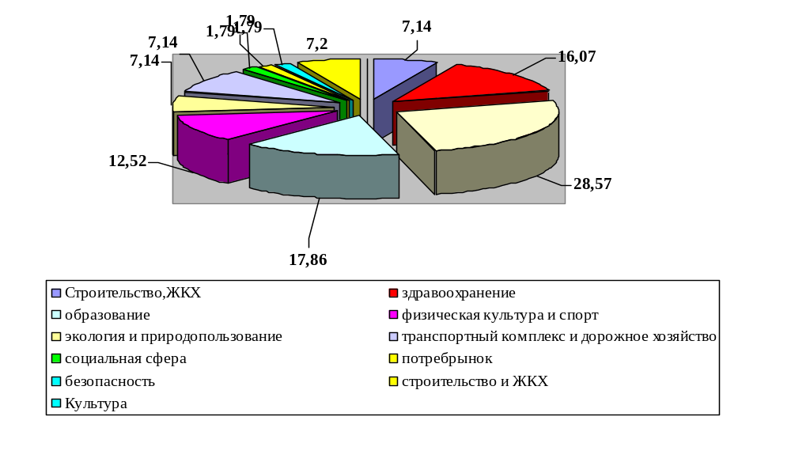
Рис. 16. Структура инвестиционных и инфраструктурных проектов Комплексной программы на 2025-2030 годы в разрезе ключевых отраслей экономики, %

5.4. Механизм реализации Программы

Механизм реализации программы представляет собой скоординированные по срокам и направлениям действия исполнителей конкретных мероприятий, ведущих к достижению намеченных результатов.
Намечается задействовать такие рычаги экономической политики как размещение заказов на поставку продукции для муниципальных нужд на конкурсной основе, взаимодействие с предпринимательскими структурами в рамках Соглашений о социально-экономическом сотрудничестве, привлечение средств инвесторов, лизинг, и др.
Основными исполнителями Программы являются структурные подразделения администрации Комсомольского муниципального округа, координационный совет по поддержке и развитию малого предпринимательства, предприятия и организации Комсомольского муниципального округа.
Порядок финансирования программных мероприятий определяется соответствующими нормативно-правовыми актами Правительства Российской Федерации, Чувашской Республики и администрации Комсомольского муниципального округа.
В ходе рассмотрения вопроса финансирования мероприятий Программы в следующем финансовом году предполагается учитывать результаты мониторинга и оценки эффективности выполнения исполнителями мероприятий Программы в отчетном году.

6. Ресурсное обеспечение реализации Комплексной программы
Общий объем финансирования Комплексной программы в 2025-2030 годах составит 7256,89 млн. рублей, в том числе:
- средства федерального бюджета- 809,52 млн. рублей;
-средства республиканского бюджета– 4178,68 млн. рублей;
- средства местного бюджета -103,0 млн. рублей;
- средства внебюджетных источников —2165,69 млн. рублей.
Объем финансирования инвестиционных проектов Комплексной программы составляет 2199,6 млн. рублей, в том числе внебюджетными средствами предприятий, учреждений и индивидуальных предпринимателей- 2129,60 млн. руб.

Таблица

Объемы и источники финансирования инвестиционных проектов Комсомольского муниципального округа Чувашской Республики на 2025-2030 годы

Отрасли | Прогнозные объемы финансирования, млн .рублей
Отрасли | Уровень бюджета | Всего | в том числе
Отрасли | Уровень бюджета | Всего | 2025 | 2026 | 2027 | 2028 | 2029 | 2030
1 | 2 | 3 | 4 | 5 | 6 | 7 | 8 | 9
Итого по Комсомольскому муниципальному округу | Объем финансирования, млн. рублей | 2199,6 | 360,9 | 461,8 | 336,7 | 339,8 | 345,8 | 354,6
Итого по Комсомольскому муниципальному округу | федеральный бюджет | 10 | 5 | 5 | 0 | 0 | 0 | 0
Итого по Комсомольскому муниципальному округу | республиканский бюджет Чувашской Республики | 60 | 42,5 | 17,5 | 0 | 0 | 0 | 0
Итого по Комсомольскому муниципальному округу | местный бюджет | 0 | 0 | 0 | 0 | 0 | 0 | 0
Итого по Комсомольскому муниципальному округу | внебюджетные источники | 2129,6 | 313,4 | 439,3 | 336,7 | 339,8 | 345,8 | 354,6
Сельское хозяйство | Объем финансирования, млн. рублей | 1494,50 | 236,5 | 350,5 | 178,2 | 240,3 | 247,3 | 241,7
Сельское хозяйство | федеральный бюджет | 0 | 0 | 0 | 0 | 0 | 0 | 0
Сельское хозяйство | республиканский бюджет Чувашской Республики | 50 | 37,5 | 12,5 | 0 | 0 | 0 | 0
Сельское хозяйство | местный бюджет | 0 | 0 | 0 | 0 | 0 | 0 | 0
Сельское хозяйство | внебюджетные источники | 1444,5 | 199,0 | 338,0 | 178,2 | 240,3 | 247,3 | 241,7
Туризм | Объем финансирования, млн. рублей | 117,6 | 13,3 | 14,3 | 22,5 | 22,5 | 22,5 | 22,5
Туризм | федеральный бюджет | 10 | 5 | 5 | 0 | 0 | 0 | 0
Туризм | республиканский бюджет Чувашской Республики | 10 | 5 | 5 | 0 | 0 | 0 | 0
Туризм | местный бюджет | 0 | 0 | 0 | 0 | 0 | 0 | 0
Туризм | внебюджетные источники | 97,6 | 3,3 | 4,3 | 22,5 | 22,5 | 22,5 | 22,5
Потребительский рынок и кооперация | Объем финансирования, млн. рублей | 587,5 | 111,1 | 97,0 | 136,0 | 77,0 | 76,0 | 90,4
Потребительский рынок и кооперация | федеральный бюджет | 0 | 0 | 0 | 0 | 0 | 0 | 0
Потребительский рынок и кооперация | республиканский бюджет Чувашской Республики | 0 | 0 | 0 | 0 | 0 | 0 | 0
Потребительский рынок и кооперация | местный бюджет | 0 | 0 | 0 | 0 | 0 | 0 | 0
Потребительский рынок и кооперация | внебюджетные источники | 587,5 | 111,1 | 97,0 | 136,0 | 77,0 | 76,0 | 90,4

Таблица
Объемы и источники финансирования инфраструктурных проектов Комсомольского муниципального округа Чувашской Республики
на 2025-2030 годы

 | Прогнозные объемы финансирования, млн .рублей
Отрасли | Уровень бюджета | Всего | в том числе
 | Уровень бюджета | Всего | 2025 | 2026 | 2027 | 2028 | 2029 | 2030
1 | 2 | 3 | 4 | 5 | 6 | 7 | 8 | 9
Итого по Комсомольскому муниципальному округу | Объем финансирования, млн. рублей | 5057,29 | 984,58 | 346,63 | 384,42 | 389,92 | 1416,21 | 1535,53
Итого по Комсомольскому муниципальному округу | федеральный бюджет | 799,52 | 51,63 | 59,50 | 4,13 | 4,13 | 575,19 | 104,93
Итого по Комсомольскому муниципальному округу | республиканский бюджет Чувашской Республики | 4118,68 | 908,72 | 284,99 | 375,28 | 380,78 | 752,42 | 1416,50
Итого по Комсомольскому муниципальному округу | местный бюджет | 103,00 | 24,23 | 2,13 | 5,01 | 5,01 | 52,51 | 14,10
Итого по Комсомольскому муниципальному округу | внебюджетные источники | 36,09 | 0,00 | 0,00 | 0,00 | 0,00 | 36,09 | 0,00
Строительство и ЖКХ | Объем финансирования, млн. рублей | 1662,37 | 11,04 | 4,35 | 379,42 | 379,42 | 8,75 | 879,39
Строительство и ЖКХ | федеральный бюджет | 22,56 | 9,99 | 4,30 | 4,13 | 4,13 | 0,00 | 0,00
Строительство и ЖКХ | республиканский бюджет Чувашской Республики | 1630,04 | 0,07 | 0,03 | 375,28 | 375,28 | 0,00 | 879,39
Строительство и ЖКХ | местный бюджет | 9,77 | 0,98 | 0,01 | 0,01 | 0,01 | 8,75 | 0,00
Строительство и ЖКХ | внебюджетные источники | 0,00 | 0,00 | 0,00 | 0,00 | 0,00 | 0,00 | 0,00
Здравоохранение | Объем финансирования, млн. рублей | 179,44 | 62,04 | 0,00 | 0,00 | 0,00 | 60,80 | 56,60
Здравоохранение | федеральный бюджет | 149,97 | 33,74 | 0,00 | 0,00 | 0,00 | 60,19 | 56,03
Здравоохранение | республиканский бюджет Чувашской Республики | 29,47 | 28,30 | 0,00 | 0,00 | 0,00 | 0,61 | 0,57
Здравоохранение | местный бюджет | 0,00 | 0,00 | 0,00 | 0,00 | 0,00 | 0,00 | 0,00
Здравоохранение | внебюджетные источники | 0,00 | 0,00 | 0,00 | 0,00 | 0,00 | 0,00 | 0,00
Физкультура и спорт | Объем финансирования, млн. рублей | 326,40 | 0,00 | 0,00 | 0,00 | 0,00 | 273,80 | 52,60
Физкультура и спорт | федеральный бюджет | 0,00 | 0,00 | 0,00 | 0,00 | 0,00 | 0,00 | 0,00
Физкультура и спорт | республиканский бюджет Чувашской Республики | 306,90 | 0,00 | 0,00 | 0,00 | 0,00 | 257,40 | 49,50
Физкультура и спорт | местный бюджет | 19,50 | 0,00 | 0,00 | 0,00 | 0,00 | 16,40 | 3,10
Физкультура и спорт | внебюджетные источники | 0,00 | 0,00 | 0,00 | 0,00 | 0,00 | 0,00 | 0,00
Культура | Объем финансирования, млн. рублей | 417,82 | 43,32 | 0,00 | 0,00 | 0,00 | 239,00 | 135,50
Культура | федеральный бюджет | 47,50 | 7,90 | 0,00 | 0,00 | 0,00 | 0,00 | 39,60
Культура | республиканский бюджет Чувашской Республики | 349,10 | 33,30 | 0,00 | 0,00 | 0,00 | 225,60 | 90,20
Культура | местный бюджет | 21,22 | 2,12 | 0,00 | 0,00 | 0,00 | 13,40 | 5,70
Культура | внебюджетные источники | 0,00 | 0,00 | 0,00 | 0,00 | 0,00 | 0,00 | 0,00
Экология и национальное природопользование | Объем финансирования, млн. рублей | 61,70 | 0,00 | 0,00 | 0,00 | 0,00 | 51,70 | 10,00
Экология и национальное природопользование | федеральный бюджет | 27,90 | 0,00 | 0,00 | 0,00 | 0,00 | 18,60 | 9,30
Экология и национальное природопользование | республиканский бюджет Чувашской Республики | 25,20 | 0,00 | 0,00 | 0,00 | 0,00 | 24,50 | 0,70
Экология и национальное природопользование | местный бюджет | 8,60 | 0,00 | 0,00 | 0,00 | 0,00 | 8,60 | 0,00
Экология и национальное природопользование | внебюджетные источники | 0,00 | 0,00 | 0,00 | 0,00 | 0,00 | 0,00 | 0,00
Потребительский рынок | Объем финансирования, млн. рублей | 15,00 | 0,00 | 0,00 | 0,00 | 0,00 | 7,00 | 8,00
Потребительский рынок | федеральный бюджет | 0,00 | 0,00 | 0,00 | 0,00 | 0,00 | 0,00 | 0,00
Потребительский рынок | республиканский бюджет Чувашской Республики | 15,00 | 0,00 | 0,00 | 0,00 | 0,00 | 7,00 | 8,00
Потребительский рынок | местный бюджет | 0,00 | 0,00 | 0,00 | 0,00 | 0,00 | 0,00 | 0,00
Потребительский рынок | внебюджетные источники | 0,00 | 0,00 | 0,00 | 0,00 | 0,00 | 0,00 | 0,00
Образование | Объем финансирования, млн. рублей | 1362,45 | 765,56 | 338,04 | 0,00 | 0,00 | 179,00 | 79,85
Образование | федеральный бюджет | 230,40 | 0,00 | 55,20 | 0,00 | 0,00 | 175,20 | 0,00
Образование | республиканский бюджет Чувашской Республики | 1131,75 | 765,56 | 282,84 | 0,00 | 0,00 | 3,80 | 79,55
Образование | местный бюджет | 0,30 | 0,00 | 0,00 | 0,00 | 0,00 | 0,00 | 0,30
Образование | внебюджетные источники | 0,00 | 0,00 | 0,00 | 0,00 | 0,00 | 0,00 | 0,00
Дорожное хозяйство | Объем финансирования, млн. рублей | 995,38 | 95,63 | 0,00 | 0,00 | 0,00 | 591,16 | 308,59
Дорожное хозяйство | федеральный бюджет | 321,20 | 0,00 | 0,00 | 0,00 | 0,00 | 321,20 | 0,00
Дорожное хозяйство | республиканский бюджет Чувашской Республики | 620,09 | 77,99 | 0,00 | 0,00 | 0,00 | 233,51 | 308,59
Дорожное хозяйство | местный бюджет | 18,00 | 17,64 | 0,00 | 0,00 | 0,00 | 0,36 | 0,00
Дорожное хозяйство | внебюджетные источники | 36,09 | 0,00 | 0,00 | 0,00 | 0,00 | 36,09 | 0,00
Безопасность жизнедеятельности | Объем финансирования, млн. рублей | 31,24 | 7,00 | 4,24 | 5,00 | 5,00 | 5,00 | 5,00
Безопасность жизнедеятельности | федеральный бюджет | 0,00 | 0,00 | 0,00 | 0,00 | 0,00 | 0,00 | 0,00
Безопасность жизнедеятельности | республиканский бюджет Чувашской Республики | 5,62 | 3,50 | 2,12 | 0,00 | 0,00 | 0,00 | 0,00
Безопасность жизнедеятельности | местный бюджет | 25,62 | 3,50 | 2,12 | 5,00 | 5,00 | 5,00 | 5,00
Безопасность жизнедеятельности | внебюджетные источники | 0,00 | 0,00 | 0,00 | 0,00 | 0,00 | 0,00 | 0,00
Социальная сфера и рынок труда | Объем финансирования, млн. рублей | 5,50 | 0,00 | 0,00 | 0,00 | 5,50 | 0,00 | 0,00
Социальная сфера и рынок труда | федеральный бюджет | 0,00 | 0,00 | 0,00 | 0,00 | 0,00 | 0,00 | 0,00
Социальная сфера и рынок труда | республиканский бюджет Чувашской Республики | 5,50 | 0,00 | 0,00 | 0,00 | 5,50 | 0,00 | 0,00
Социальная сфера и рынок труда | местный бюджет | 0,00 | 0,00 | 0,00 | 0,00 | 0,00 | 0,00 | 0,00
Социальная сфера и рынок труда | внебюджетные источники | 0,00 | 0,00 | 0,00 | 0,00 | 0,00 | 0,00 | 0,00

7. Целевые показатели комплексной программы

Целевые показатели Комплексной программы являются ключевым инструментом мониторинга реализации программы и ориентиром для принятия управленческих решений.
Система целевых показателей сформирована на принципах учета системы целеполагания Чувашской Республики, охвата всех сфер социально—экономического развития и управления, направлена на реализацию амбиций республики (приложение №8 к Комплексной программе).
Целевые показатели Комплексной программы синхронизированы:
с показателями федерального уровня, в том числе зафиксированными в таких основополагающих документах, как:
Указ Президента Российской Федерации от 7 мая 2024 г. № 309 «О национальных целях развития Российской Федерации на период до 2030 года и на перспективу до 2036 года»;
Единый план по достижению национальных целей развития Российской Федерации до 2030 года и на перспективу до 2036 года;
Указ Президента Российской Федерации от 28 ноября 2024 г. № 1014 «Об оценке эффективности деятельности высших должностных лиц субъектов Российской Федерации и деятельности исполнительных органов субъектов Российской Федерации»;
Стратегия пространственного развития Российской Федерации до 2030 года;
региональными целевыми индикаторами, обозначенными в стратегических документах Чувашской Республики:
Концепция устойчивого развития Чувашской Республики, утвержденная распоряжением Кабинета Министров Чувашской Республики от 13 марта 2023 г. № 231-p;
Концепция развития туризма Чувашской Республики, утвержденная распоряжением Кабинета Министров Чувашской Республики от 22 июля 2021 г. № 619-p;
Стратегия развития агропромышленного комплекса Чувашской Республики до 2030 года;
Стратегия развития электроэнергетики Чувашской Республики до 2035 года, утвержденная постановлением Кабинета Министров Чувашской Республики от 26 апреля 2023 г. № 275.
показателями муниципального округа, обозначенными в стратегических документах Комсомольского муниципального округа Чувашской Республики:
решение Собрание депутатов Комсомольского муниципального округа Чувашской Республики от 02.12.2019 № 8/264 (с изменениями от 15.12.2020 г. №6/24) «Об утверждении Стратегии социально-экономического развития Комсомольского муниципального округа Чувашской Республики до 2035 года»;
муниципальные программы Комсомольского муниципального округа;
правовые акты органов местного самоуправления.
Достижение значений целевых показателей обусловлено реализацией мероприятий и проектов Комплексной программы.

